
分类号 | 学号 M201973732
学校代码1 0 4 8 7 | 密级
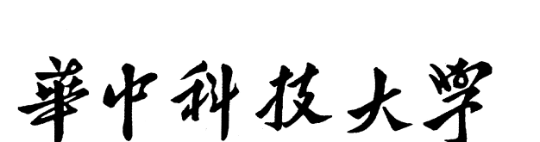
硕士学位论文
近间距双线盾构隧道相互影响的控制措施与应用研究
学位申请人： 肖镇涛
学科专业：建筑与土木工程
指导教师：余群舟副教授
答辩日期： 2021 年5 月18 号


A Thesis Submitted in Partial Fulfillment of the requirements for the Degree of Master of Engineering
Research on the Control Method and Application
of the Interaction Between Two-line Shield Tunnels with Close Spacing
Candidate : Xiao Zhentao
Major : Architectural and Civil Engineering
Supervisor : Associate Prof. Yu Qunzhou
Huazhong University of Science & Technology Wuhan 430074, P. R. China
May, 2021


华中科技大学硕士学位论文
摘要
随着城市规模的扩张和人口的聚集，城市轨道交通越来越多的向地下空间延伸，未来几年城市地下轨道交通隧道建设体量会愈发庞大。而城市地下空间资源非常有限，并且地下空间存在大量建筑物基础、地下管线等构筑物，无法保证所有隧道线路都有足够的地下空间，尤其是在密集的中心城区、老旧城区，往往会出现双线隧道的左右线间距过小，不能满足规范设计要求的情况。在这种情况下，后行隧道盾构施工会导致先行隧道发生变形和位移、结构安全性降低、渗漏风险增大，影响隧道的正常使用，给隧道的建设和运营带来较大的安全隐患。
基于此，本文针对近间距双线盾构隧道工程，主要研究隧道间的相互影响及控制措施，希望为类似工程提供理论指导和借鉴，提高施工的安全性、可靠性、经济性。主要研究内容及成果如下。
（1）通过阅读相关文献资料，系统的分析了近间距双线盾构隧道间相互影响的机理、规律及危害。在此基础上，从“弱化扰动—减少传播—强化保护对象”三个方面，提出了相应的控制措施，并分析了每种控制措施的适用性。
（2）以某市七号线地铁隧道工程为案例，分析了其采取的控制措施及达到的控制效果。建立ABAQUS 有限元模型，总结了盾构隧道工程建模的关键步骤及实现方法，将数值模拟结果与工程实测数据对比，验证了机理分析和建模方法的可靠性，并通过定量的分析得知，隔离桩的保护效果主要体现在三个方面：减少地表沉降、降低先行隧道应力、降低先行隧道整体位移。
（3）引入正交试验方法对案例中的隔离桩参数进行优化设计，以ABAQUS有限元模型为基础，设计正交试验方案，并对试验结果进行直观分析和方差分析，分析得知：23-43 m 范围内的桩长和0.4-0.8 m 范围内的桩径都会显著影响隔离桩的隔离效果，而0.6-1 m 范围内的桩间距对隔离效果影响较小，据此提出优化方案：将实际工程中桩间距由0.8 m 扩大为1 m，并通过数值模拟，证实了优化后的隔离桩仍能够发挥较好的隔离效果，并且工程造价降低了20%。
关键词：近间距隧道；控制措施；优化；数值模拟；正交试验
I


华中科技大学硕士学位论文
Abstract
With the expansion of the scale of cities and the gathering of population, urban traffic is increasingly extending to the underground space, and the volume of urban underground tunnel construction will become more and more huge in the next few years. However, urban underground space resources are very limited, and there are a large number of building foundations, underground pipe networks and other structures in the underground space. It is impossible to guarantee that all tunnel lines have enough underground space, especially in dense central urban areas and old urban areas. The distance between the left and right lines of the double-lane tunnel is too small to meet the requirements of the standard design. In this case, the shield construction of the subsequent tunnel will cause deformation and displacement of the preceding tunnel, reduce structural safety, increase leakage risk, affect the normal use of the tunnel, and bring greater safety to the construction and operation of the tunnel Hidden dangers.
Based on this, this paper mainly studies the mutual influence and control measures between tunnels for the close-spaced double-line shield tunnel project, hoping to provide theoretical guidance and reference for similar projects, and improve the safety, reliability and economy of construction. The main research contents and results are as follows.
(1) Through reading related literature, systematically analyze the mechanism, law and harm of the mutual influence between two-line shield tunnels with close spacing. On this basis, corresponding control measures are proposed from the three aspects of "weakening the disturbance-reducing the transmission-strengthening the protection object", and analyze the applicability of each control measure.
(2) Taking the subway tunnel project of Line 7 in a certain city as a case, combined with the actual engineering situation, corresponding control measures are formulated to reduce the mutual influence between the tunnels. Establish an ABAQUS finite element model, summarize the key steps and implementation methods of shield tunnel engineering modeling, compare the numerical simulation results with the engineering measured data, and verify the reliability of the mechanism analysis and modeling
II


华中科技大学硕士学位论文
method. Through quantitative analysis, it’s found that the protective effect of isolation piles is mainly reflected in three aspects: reducing surface settlement, reducing the stress of the preceding tunnel, and reducing the overall displacement of the preceding tunnel.
(3) Introduce the method of orthogonal experiment to optimize the design of the isolation pile parameters in the example. Based on the ABAQUS finite element model, design the orthogonal experiment scheme, and conduct intuitive analysis and variance analysis of the test results. The analysis shows that: The pile length in the range of 23-43 m and the pile diameter in the range of 0.4-0.8 m will significantly affect the isolation effect of the isolation pile, while the pile spacing in the range of 0.6-1 m has a small effect on the isolation effect. Based on this, an optimization plan is proposed: The distance between the piles in the actual project is expanded from 0.8 m to 1 m, and numerical simulations prove that the optimized isolation piles can still exert a good isolation effect, and the project cost has been reduced by 20%.
Keywords: tunnels with close spacing; isolated piles; ABAQUS; orthogonal test; optimization
III


华中科技大学硕士学位论文
目 录
摘要......................................................................................................... I Abstract ...................................................................................................... II 1绪论....................................................................................................... 1 1.1 背景及意义.......................................................................................... 1 1.2 国内外研究现状 ................................................................................. 3 1.3 研究内容和方法 ................................................................................. 8 1.4 研究创新点和技术路线 ................................................................... 10 2近间距隧道相互影响的机理及控制措施 ........................................ 11 2.1 近间距隧道相互影响的机理分析 ................................................... 11 2.2 近间距隧道相互影响的规律 ........................................................... 18 2.3 近间距隧道相互影响产生的危害 ................................................... 23 2.4 减少近间距隧道相互影响的控制措施 ........................................... 25 2.5 本章小结 ............................................................................................ 32 3近间距隧道工程的数值模拟及优化方法 ........................................ 33 3.1 有限元方法在在岩土工程中的应用与优势 ................................... 33 3.2 建模的关键步骤及方法 ................................................................... 34 3.3 控制措施的优化设计方法 ............................................................... 39 3.4 本章小结 ............................................................................................ 45 4近间距隧道相互影响的实证分析 .................................................... 46 4.1 工程概况 ............................................................................................ 46 4.2 工程中采取的控制措施 ................................................................... 49 4.3 ABAQUS 有限元模型的建立 ........................................................... 52


华中科技大学硕士学位论文
4.4 数值仿真结果与实测数据对比验证 ............................................... 55 4.5 主要控制措施的效果分析 ............................................................... 57 4.6 本章小结 ............................................................................................ 62 5实证项目中隔离桩的参数优化 ........................................................ 64 5.1 正交试验方案设计 ........................................................................... 64 5.2 正交试验结果.................................................................................... 66 5.3 试验结果的直观分析 ....................................................................... 67 5.4 试验结果的方差分析 ....................................................................... 71 5.5 各参数最优设计范围的确定 ........................................................... 72 5.6 优化后的保护效果分析 ................................................................... 73 5.7 本章小结 ............................................................................................ 75 6总结与展望 ........................................................................................ 77 6.1 结论 .................................................................................................... 77 6.2 研究不足与展望 ............................................................................... 78致谢 ........................................................................................................... 79参考文献 .................................................................................................. 80附录攻读学位期间发表学术论文及参与的科研项目 ........................ 87


华中科技大学硕士学位论文
1绪论
1.1背景及意义
1.1.1研究背景
随着城市化建设的加快，城市规模愈发庞大，人口更加密集，城市轨道交通也越来越多的向地下空间延伸。截止2020 年6 月，我国共有在运营地铁线路186条，总里程超过6000 公里，不仅在运营线路很多，目前在建线路以及规划线路规模也很庞大，仅仅2019 年在建地铁线路长度就超过5900 公里，规划建设路线总里程超过5600 公里，未来几年，地铁隧道建设规模也会越来越大。但是，随着地下隧道建设的增多，地下交通网愈发密集，我们也面临着各种新的工程建设难题。
城市地下空间资源非常有限，并且地下空间中存在大量建筑物基础、地下管线等构筑物，大范围连续可利用的地下空间很少，给隧道线路规划带来了很多难题，无法保证所有隧道线路都有足够的地下空间。而目前很多城市轨道交通隧道采用双洞双线，受到地下空间限制，为了减少隧道施工对两侧既有构筑物的影响，设计时不得不压缩左线、右线之间的距离，此时两条隧道距离太近，就会出现隧道间相互影响的问题。我国《地铁设计规范》GB 50157-2013[1]中明确提出：盾构法施工的并行隧道间的净距，不宜小于隧道外轮廓直径。而在实际施工过程中，由于场地限制，经常会出现无法满足设计规范要求的情况，部分不满足规范要求的实例如表 1-1 所示。
表 1-1 双线近间距盾构隧道工程实例
隧道名称 | 隧道间最小净距D/m | 隧道外径d/m | 净距/外径D/d | 净距/外径  规范允许值
天津市地铁隧道某区间 | 1.0 | 6.2 | 0.2 | ≥1.0
上海虹梅南路隧道 | 5.0 | 14.9 | 0.3
上海人民路越江隧道 | 3.9 | 11.6 | 0.3
广佛城际铁路陈村２号隧道 | 3.1 | 8.5 | 0.4
某市七号线地铁隧道 | 5.8 | 15.2 | 0.4
上海复兴东路双线越江隧道 | 6.0 | 11.0 | 0.5
长沙地铁4 号线黄砂区间 | 4.2 | 6.0 | 0.7
苏州地铁4 号线安元西路区间 | 4.5 | 6.0 | 0.75
1


华中科技大学硕士学位论文
隧道间净距过小，无法满足净距与外径比值大于1 的设计要求，这种情况在实际工程中并不少见。这种情况下，后行隧道施工过程中产生的动荷载、地层损失以及地基变形，会导致先行隧道发生较大的变形和位移，降低结构安全性，引发渗漏风险，影响隧道的正常使用。而在地下施工过程中一旦发生安全事故，如隧道结构失效、涌水涌砂，会造成极其严重的生命财产损失。
综上，目前城市地下轨道交通网越来越密集，在建和规划中的地下隧道体量庞大，也越来越多的遇到双线隧道距离太近、不满足规范要求的情况，而近间距盾构施工会给隧道建设和运营带来较大安全隐患，所以有必要对这一类工程问题进行系统的研究，为实际工程施工提供理论指导，提高施工的安全性、可靠性、经济性。
1.1.2研究目的
基于实际施工中存在大量双线盾构隧道净间距过小的情况，本文以近间距双线盾构隧道为对象，系统的探究了隧道间的相互影响，期望达到以下几个目的： 1、深入剖析后建隧道对先行隧道的影响机理、规律及危害，为找到相应的控制措施提供理论依据。对比分析现有的控制措施，找出每种控制措施的适用性。
2、结合某市七号线地铁隧道工程，探讨其隔离桩的隔离效果，并分析隔离桩尺寸是否存在优化的空间以及如何优化。
3、制定一套隔离桩参数的优化方法，为类似工程隔离措施的参数优化提供借鉴。
1.1.3研究意义
本文聚焦近间距双线盾构隧道工程中隧道间的相互影响及控制措施，主要有理论和实践两方面的意义。
理论意义：系统的研究了隧道间相互影响的机理、规律、危害，以及相应的控制措施，具有一定的普适性，为类似的工程研究提供了很好的理论基础； 实践意义：提出了一套控制措施的优化方法，并结合实际工程，对其隔离桩参数进行了合理的优化设计，保证隔离效果的同时降低了工程造价，具有一定的实用性和参考价值。
2


华中科技大学硕士学位论文
1.2国内外研究现状
本文主要从三个方面查阅国内外研究现状：盾构施工对周围土体的影响、近间距隧道盾构施工的相互影响、降低隧道间不利影响的控制措施。
1.2.1盾构施工对周围土体的影响
在盾构施工对周围土体影响的研究中，绝大部分文献都是采用理论分析法、实验实测法、数值仿真法三个方法中的一种或者多种进行探究，下面从研究方法的不同，分类阐述盾构施工对周边土体影响的研究现状。
1、理论分析法
ParkK.H.[2,3]借助Airy 函数推导出浅埋隧道及深埋隧道位移的解析解公式。冯国辉[4]等人基于Pasternak 地基模型和Winkler 地基模型，使用差分法，探究了盾构施工对周围土体及高铁桩基的影响规律，并与实测数据对比验证。魏纲[5 ,6 ]等利用Mindlin 解推导了掌子面压力和盾壳摩擦力引起的地层变形公式。N.Loganathan[7]提出隧道结构在上部土荷载的作用下会发生类似椭圆的变形，并提出了相应地层损失的计算公式。胥润东[8]分析了隧道周围土体的应力分布，并研究了隧道间距对土体应力分布的影响规律。
虽然通过一定的简化后，理论解析可以得出土体的应力应变值，但其应用仍有很多局限性，如无法考虑施工过程对地层变形的影响，并且计算过程很繁琐，不便于在工程中大量使用。有另一种方法：人工智能法，可以较好的弥补理论解析的缺点，它是将通过收集整理大量实际工程的实测数据、试验结果、成功经验和理论，开发出人工神经网络、专家系统、模糊控制系统等，来解决实际工程问题。
李建华[9]采用模糊—随机理论预测盾构掘进导致的地层位移，并对软土中的不确定性问题进行了深入的探讨。李宗梁等[10]针对实际工程的监测数据，提出采用双子网络来预测盾构隧道地面沉降规律的方法。
2、实验实测法
试验实测法可以分为室内模型试验和现场试验两种。采用室内模型试验的方法中：Nomoto.T.[11]通过离心机试验，模拟了从盾构施工全过程，分析了盾构掌子面压力、盾尾空隙、盾尾注浆压力和出土量等因素对水土压力的影响规律。吴
3


华中科技大学硕士学位论文
波[12]使用离心模型试验找到了隧道的开挖顺序对地表沉降的影响规律。王洪新[13]
推导了盾构出土率与螺旋机转速和推进速度的关系，可作为通过掘进参数控制掌子面平衡状态的判断标准。Huang[14]以上海某软土地区隧道工程为依托，发现盾构土仓压力和同步注浆压力会显著影响地表沉降。周小文[15]则研究了盾构土仓压
力与地层位移之间的关系，分析了不同土体性质、含水量和密度对地层位移的影响。朱合华[16 ][17 ]进行了盾构施工参数和土层物理力学性质之间的适应性模型试验，研究了盾构各参数的关系和盾构—土体的相互作用机理。Talmon[18]模拟了盾尾同步注浆的原型试验，建立了同步注浆压力分布的数学计算模型。Mair[19]结合
实测数据和模型试验结果，发现深层土体沉降与地表沉降规律类似。
采用现场测量方法的研究包括：Lo[20]对盾构隧道工程中衬砌应力、孔隙水压力、土体位移等进行现场监测，研究了多线隧道之间的相互影响。邓建峰[21]以实际案例为依托，分析了地表沉降规律。Chen[22]结合淤泥质土中盾构隧道工程的监
测结果，分析了盾构施工引起土体水平位移及沉降规律，以及隧道间相互影响的规律。刘招伟[23]结合广州地铁盾构施工的实测数据，研究了盾构掘进参数、地质
条件对地表沉降的影响规律，分析了盾构施工的二次扰动问题。
3、数值模拟法
姜忻良[24]将数值模拟与实测数据相结合，深入分析了盾构掘进过程中，引起
深层土体水平位移的规律，发现垂直于盾构方向土体水平位移规律，盾构到达之
前对土体产生挤压，通过时土体回缩，通过后因同步注浆压力而挤压；平行于隧
道方向土体的水平位移，盾构到达之前土体向前方移动，盾构通过时向前移动，盾构通过后因千斤顶的作用而向后移动。Song[25]着重研究了隧道上方土拱效应，
分析了不同覆土深度、颗粒级配等因素下的土拱差异，认为土拱主要受土体内摩擦角和地下水的影响。Mair[26]等借助数值模拟软件，分析认为盾构机埋深直径比、锥度、地层损失等都会对地层位移产生显著影响。朱合华[27]在数值模拟中考虑了管片接头特性和盾尾注浆材料属性。Ghaboussi[28 ]以平行隧道为研究对象，分析
了土层应力和位移分布规律，并深入研究了隧道间的土体力学变化规律。张冬梅[29]提出了释放系数的概念，针对盾尾注浆、地面超载、盾构刀盘超挖、管片渗透及土体蠕变等特性对土体的应力应变响应进行了数值分析。路平[30]采用模糊统计
试验方法确定了盾构掌子面压力、盾壳摩擦力、注浆压力和刀盘扭矩等参数的取
值范围，借助有限元软件，找出了盾构掘进参数对土体应力、位移的影响规律。
4


华中科技大学硕士学位论文
Lee.K.M.[31]结合实际工程，使用三维弹塑性有限元计算隧道掘进产生的土体位移、地层损失。F.Hage[32]采用二维有限元模型，研究了上下交叠隧道、平行隧道、侧面交叠隧道三种工况下地表沉降值的大小规律。
1.2.2近间距隧道盾构施工的相互影响
对于近间距隧道盾构施工的相互影响的研究，同样从研究方法的不同，分类阐述其研究现状。
1、理论分析法
王剑晨等[33]对北京地区10 个盾构下穿既有隧道工程的实测数据进行了收集，对地表沉降和隧道实测变形进行拟合，发现大部分下穿案例都符合Peck 公式的趋势，通过对比不同的盾构掘进参数和隧道结构设计，结合修正后的Peck 公式，为北京地区的盾构下穿工程提供了一个简洁的地表沉降经验公式。金大龙[34]将理论分析与实践相结合，逐步深入的探究了盾构施工诱发地层三维变形-盾构施工诱发既有隧道变形-隧道群下穿既有隧道离心模型试验-现场实测分析-盾构下穿既有隧道接缝力学行为-既有隧道变形控制。推导出盾构多线开挖引起土体位移的计算公式，同时从扰动源、传播介质及保护对象三个方面论证了对既有隧道变形控制的措施及适用条件。白海卫等[35]在Peck 经验公式和弹性地基梁模型基础上，提出了新建隧道施工引起既有隧道的内力变化和沉降变形的公式，以及隧道能承受极限沉降变形的表达式，并与实测数据进行对比分析，验证了计算公式的正确性。张琼方等[36]通过对明德林解的数值积分，计算出盾构下穿过程中盾壳摩擦力、刀盘附加推力及同步注浆压力等因素作用下的已建隧道轴线处的附加应力，同时利用镜像法计算出由地层损失引起的既有隧道的附加应力，将已建隧道简化为温克勒地基梁，得出既有隧道的纵横向变形，最后将各因素作用下的变形叠加得出既有隧道总变形，并与实测数据对比，验证了该计算方法的可靠性。房明等[37]针对交叉隧道施工，应用随机介质理论，建立了新建隧道盾构施工导致既有隧道沉降变形的计算模型。
2、实验实测法
柳献，孙齐昊[38]统计了我国2003-2020 年间发生的盾构隧道事故，分析了事故的初始破坏位置、所处地层、破坏程度等要素，提炼出盾构隧道衬砌结构的破坏发展过程，综合考虑隧道破坏及其与周边地层的共同作用，提出盾构隧道连续
5


华中科技大学硕士学位论文
性破坏属于流固耦合动力学问题。Li 和Yuan[39]分析了深圳地铁下穿工程的实测数据，研究得出了不同下穿位置引起既有双线隧道沉降的影响规律。陈建峰[40]以上海某近间距盾构隧道工程为依据，详细测量了后行隧道盾构推进过程引起的土体位移、先行隧道位移和内力的变化，分析了盾构施工对先行隧道的影响规律。林志[41]等人以上海近间距双线盾构隧道工程为依托，监测了地表沉降、深层土体位移、先行隧道圆周变形、三维位移、接缝宽度、衬砌内力以及土体超孔隙水压力等数据，然后对监测数据进行深入分析，得出了后行隧道对先行隧道及土体的影响规律。Terzaghi[42]对芝加哥隧道工程进行了实地测量，详细分析了先行隧道受后行隧道施工影响发生的位移变化规律。何川等[43]结合模型实验和数值模拟结果，分析了下穿施工引起上方隧道的纵横向变形、内力的变化规律，发现了既有隧道的最大变形点和不均匀沉降变形位置。叶飞等[44]通过对隧道管片通、错缝拼装差异的考虑，发现隧道的纵向变形与荷载呈线性关系，通缝与错缝隧道的弯曲变形趋于一致。Ward 和Thomas[45]对伦敦软土地质中隧道工程进行了详细的实地测量，发现后行隧道施工过程中，先行隧道附加最大变形为0.2%，径向平均应力增加了57 KPa。张晓清等[46]针对多条盾构隧道垂直上、下穿两种典型穿越方式，进行室内模型试验，使用排液法，发现盾构垂直上穿对地面的影响比下穿大，并提出不同工况下采用何种穿越形式的建议。李磊等[47]以上海十一号线近距离穿越四号线为依托，结合数值模拟和实测数据，分别考虑了盾构下穿的注浆压力、土仓压力和压重范围、重量对既有隧道变形的影响。张润峰等[48]基于盾构下穿建筑结构物中盾构掘进参数，研究发现刀盘左、右方向的土压力与刀盘回转方向密切相关，呈现交替升降的特点；刀盘上下方土压力接近于静止侧向土压力，适时停机和降低刀盘转速可以减小上方建筑物的变形。Adachi[49]采用模型试验，发现隧道埋深与隧道间距的比例会显著影响隧道间相互影响的大小。
3、有限元分析法
蒋辉[50]以天津小间距盾构地铁隧道为工程实例，利用有限元软件探究了后行隧道对土体沉降、侧移及对先行隧道内力、位移的影响规律，同时对比了不同隧道净距、盾构掘进顶推力及先建隧道加固与否等不同情况的影响程度。Sousa 和Nergo[51]探究了不同有限元方法对盾构隧道施工过程模拟的适用性，分析认为只有采用三维模型、选用合适的土体本构模型，才能反映工程实际情况。Soliman[52]以近间距盾构隧道为研究对象，建立有限元模型，分析了不同掘进速度下隧道间
6


华中科技大学硕士学位论文
的相互影响规律。赵乙丁[53]等运用ABAQUS 有限元软件，采用精细化数值模拟技术，以非连续接触模型模拟先行隧道衬砌结构，探究了不同净距下先行隧道对后行隧道的影响规律，同时模拟了隔断墙、水泥土搅拌桩隔离措施的控制效果，数值结果与实测数据都表明隔离措施有对减小影响有效果。张冬梅,黄宏伟,王箭明[54]采用数值模拟，分析了不同施工阶段后行隧道对先行隧道的影响规律，并建立相应的控制措施，对控制效果进行评价。李磊等[55]针对特殊交叉隧道工程实例，运用西安航实测和数值模拟相结合的方法，得到新建隧道盾构的土仓压力和注浆压力对既有隧道沉降变形的影响规律。Addendbrooke[56]以近间距隧道为研究对象，建立二维有限元模型，分析发现隧道间距大于7 倍隧道直径的情况下隧道间相互作用很小，可以不考虑。Kim[57,58]采用数值模拟的方法，研究了平行隧道和上下交叠隧道，发现其相互影响机理不同，并且受到衬砌、土体性质等影响。
1.2.3降低隧道间不利影响的控制措施
周雪莲[59]结合实际工程及ABAQUS 有限元软件分析，探究了不同埋深、间距、土层下双线平行隧道引起的地表变形规律，同时对比分析了隔离桩的间距、桩长对隔离效果的影响。刘方[60]等人结合实测数据及Midas 软件数值分析对比分析了门型墩、复合锚杆桩及钻孔灌注桩三种竖向隔离措施，对盾构施工引起的地层变形的阻隔程度。罗瑄[61]分析了实际案例中双线近间距盾构及隧道与建筑物距离近的施工难点，并阐述了信息化施工监测、微扰动多次注浆技术的控制措施。杨俊，曾铁梅[62]以实际工程为背景，阐述了近间距隧道相互影响的控制措施，简单分析了监测地表沉降数据。唐志辉[63]以南宁地铁4 号线为例，提出了强度折减系数法，用Midas 数值软件进行分析，来对盾构隧道下穿既有铁路隧道加固范围优化设计。Yin[64]采用三维有限元法对新建盾构隧道临近既有隧道施工引起的变形进行分析，结果表明，及时进行注浆加固是控制沉降的有效方法。
1.2.4国内外研究现状总结
综上所述，在盾构施工对周围土体的影响、近间距隧道盾构施工的相互影响、降低隧道间不利影响的控制措施这三个方面，国内外都有一些研究，主要是采用理论分析、有限元、实验实测这三种方法，在盾构对土体的扰动过程和机理、后行隧道对先行隧道的影响以及控制措施的领域也取得了一些成果。
7


华中科技大学硕士学位论文
本文则基于以上研究成果，针对近间距双线盾构隧道工程，更为系统全面的分析其相互影响的机理、规律及危害，提出相应的保护措施，并通过有限元软件对此类工程进行定量分析，设计出一套控制措施的参数优化方法。然后将以上方法应用于一项工程实例中，针对其近间距、大直径、浅覆土的特殊工况，解决一项实际工程问题，对类似工程具有一定指导和借鉴意义。
1.3研究内容和方法
1.3.1研究内容
本文以近间距双线盾构隧道为研究对象，探究了后行隧道对先行隧道的影响机理、规律及危害，对比分析了各种控制措施的控制效果及适用条件，最后依托实际案例，采用ABAQUS 有限元软件定量分析了隔离桩的隔离效果，并采用正交试验的方法提出切实可行的隔离桩优化方案。各章节主要研究内容如下。
第一章，绪论：阐述了本文的选题背景及意义，同时总结了国内外相关领域的研究现状。
第二章，近间距隧道相互影响机理及控制措施：提出“盾构机—土体—先行隧道结构”的多元耦合体系，详细分析了三者之间的相互关系和影响机理。根据实际工程案例总结出了近间距双线盾构隧道之间的相互影响规律和造成的危害。从“弱化扰动—减少传播—强化保护对象”三个方面着手，提出了明确的控制思路、控制措施，全面系统的阐述了各种控制措施的适用条件和优劣。
第三章，近间距隧道工程的数值模拟及优化方法：总结归纳出盾构隧道工程ABAQUS 建模的关键步骤和实现方法，包括模拟的基本假设、模型尺寸和边界条件、关键参数的确定、初始地应力平衡、盾构过程的实现、inp 文件的应用几个方面。同时选用正交试验方法对近间距双线盾构隧道工程中控制措施的参数进行优化，降低了试验次数，也保证了试验结果的可靠性，详细介绍了正交试验、试验步骤和实验数据的分析方法，为控制措施参数的优化指明了方向。
第四章，近间距隧道相互影响的实证分析：本章以某市七号线地铁隧道工程中近间距施工段为案例，结合实际工程情况，分析了其采取的控制措施及达到的控制效果。建立ABAQUS 有限元模型，通过对比地表沉降的数值模拟结果和实测值，证明了模型的可靠性。并通过设置不同的工况，分析了有桩和无桩工况下
8


华中科技大学硕士学位论文
土体和先行隧道衬砌的应力、位移响应，定量分析了隔离桩的控制效果，分析得知隔离桩在近间距盾构隧道工程中能够发挥很好的保护效果，具体体现在三个方面：减少地表沉降、降低先行隧道结构应力、减少先行隧道结构位移。
第五章，实证项目中隔离桩参数优化：本章以隔离桩的桩间距、桩长、桩径作为试验因素，以地表沉降、先行隧道衬砌等效应力、竖向和横向整体位移作为评价指标，设计了三因素三水平正交试验。对试验结果进行直观分析和方差分析得出以下结论：23-43 m 范围内的桩长会显著影响地表沉降、先行隧道衬砌横向和竖向位移，0.4-0.8 m 范围内的桩径会显著影响先行隧道衬砌等效应力和横向位移，而0.6-1 m 范围内的桩间距对隔离桩保护效果的影响很小。结合以上结论提出优化方案：可将实际工程中桩间距由0.8 m 扩大到1 m。
第六章：总结与展望：总结了全文得出的结论性成果，同时指出其中的不足，以及后续需要进一步研究的方向。
1.3.2研究方法
本文针对以上研究内容，主要通过查阅相关文献、资料，借助有限元分析软件ABAQUS 来探究了近间距双线盾构隧道相互影响及其控制方法，并在某市七号线地铁隧道工程中加以运用。主要运用了以下几种研究方法。
1、理论分析
通过广泛查阅盾构施工过程、力学传递机理、隔离措施、数值分析等方面的文献资料，收集整理类似工程案例，总结归纳了近间距双线隧道相互影响的机理、规律及危害，并对各种控制措施的适用性进行对比分析。
2、数值模拟
借助ABAQUS 有限元仿真软件，以实际工程为背景，进行仿真模拟，将数值结果与实测数据相互验证，并定量的探讨了隔离桩的隔离效果。
3、正交试验
借助正交试验方法，以实际工程为背景，设计了隔离桩参数优化试验，用较少的试验次数得到了可靠的试验结果，提出了切实可行的优化方案。
9


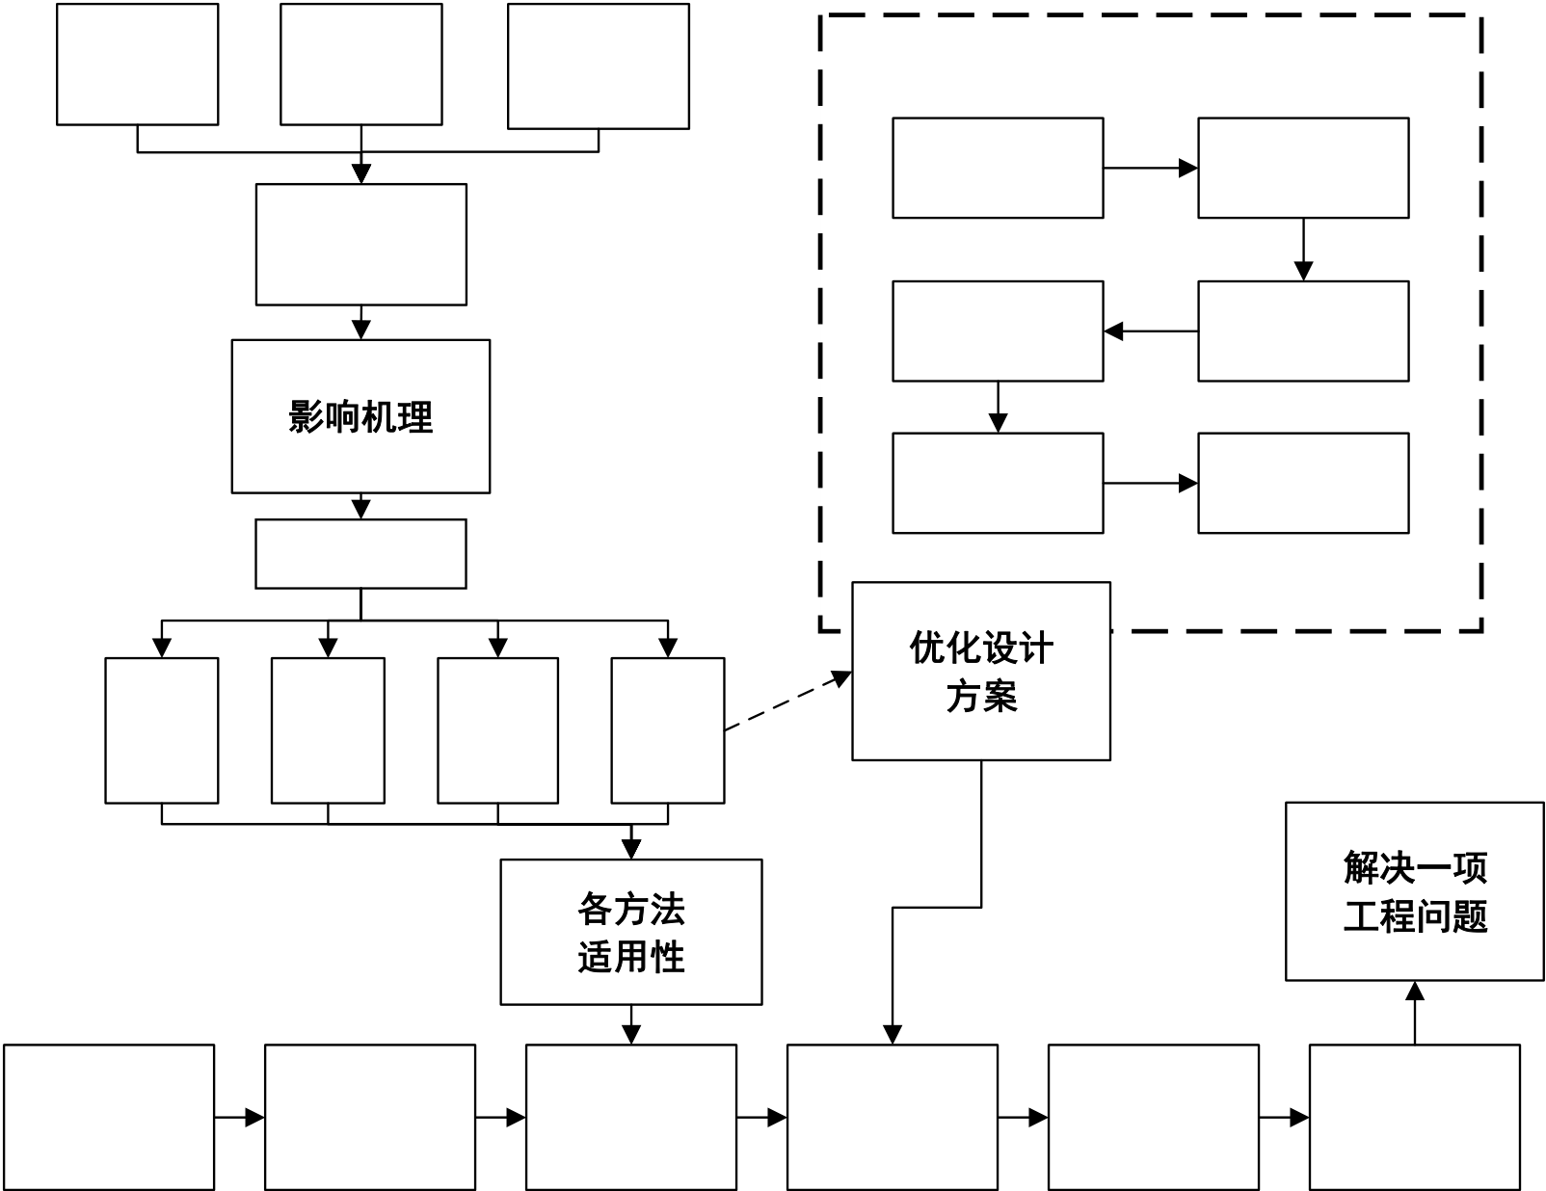
华中科技大学硕士学位论文
1.4研究创新点和技术路线
1.4.1创新点
本文主要的创新点在于引入正交试验方法对某市地铁七号线工程中的控制措施进行参数优化，针对其近间距、大直径、浅覆土的特殊工况，提出了一套既有效又经济的控制措施，解决了一项特殊的实际工程问题，对类似工程具有一定的理论指导和借鉴意义。
1.4.2技术路线
本文技术路线如图 1-1 所示，首先系统研究了近间距双线盾构隧道的相互影响机理和各种控制措施的适用性，然后基于ABAQUS 有限元软件和正交试验方法设计出一套控制措施的参数优化方案，最后将以上两方面的理论成果应用于一项实际工程中，解决了一项实际工程问题。
盾构施工 | 土体位移 | 先行隧道结 | 有限元软件的 | 模型建立
扰动源 |  | 构位移
 |  |  | 应用
力学、位移耦
合分析
数值仿真结果 | 正交试验方案  设计
影响机理
综合选定施工  参数 | 优化方案落地
控制措施
优化设计
实时 | 安全 | 土层 | 隔离 | 方案
监测 | 管控 | 加固 | 桩
解决一项
各方法 工程问题
适用性
双线近间距盾 | 分析工程概 | 选择控制措施 | 施工参数优化 | 控制措施落地 | 实测数据验证
构工程实例 | 况、风险 |  |  |  | 控制效果
图 1-1 技术路线图
10



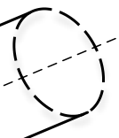
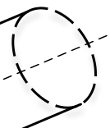

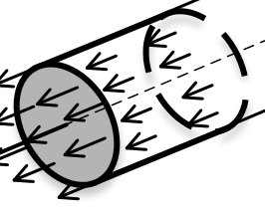
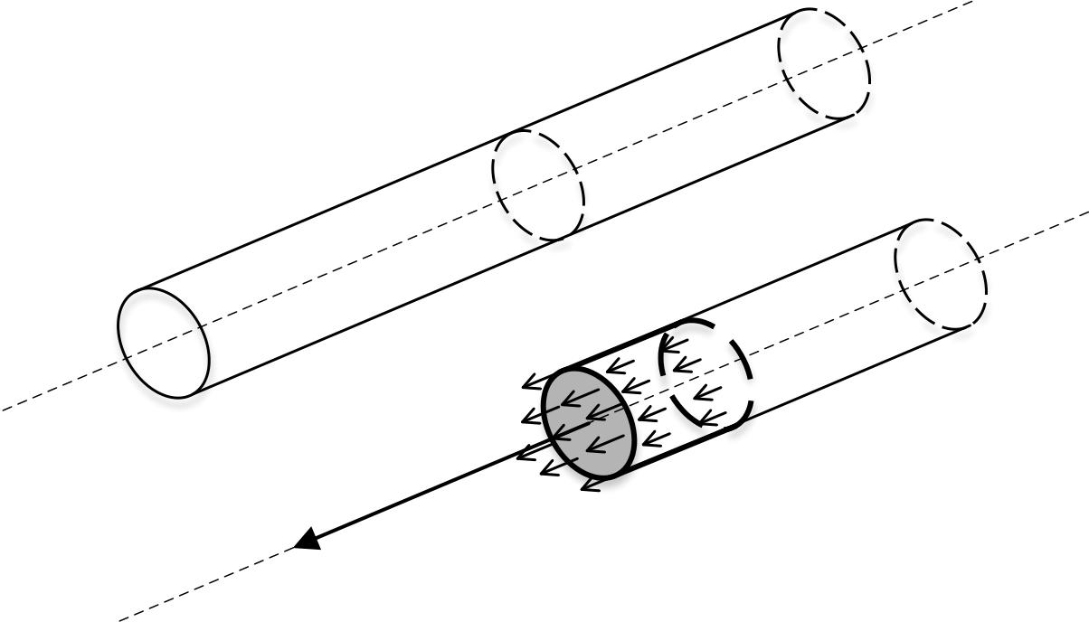
华中科技大学硕士学位论文
2近间距隧道相互影响的机理及控制措施
2.1近间距隧道相互影响的机理分析
两条近间距平行隧道的盾构施工与单条隧道施工是有很大差别的，它是一个涉及“盾构机—土体—先行隧道”多元耦合的复杂体系，该体系示意图如图 2-1所示。盾构施工产生扰动，扰动经过土体媒介的传播，对先行隧道结构产生影响，形成进一步的应力、位移响应，而先行隧道结构因其刚度大、断面大、尺寸狭长等特性，会限制能量的进一步扩散，约束和限制土体的位移，最终实现盾构机—土体—先行隧道三者位移的协调。本小节将分别从后行隧道盾构施工对土体、土体对先行隧道结构、先行隧道结构对后行隧道的相互作用和影响机理着手，来阐述“盾构机—土体—先行隧道结构”这个多元体系的应力、位移变化情况。
先行隧道结构
隧道间土体
先行 | 盾构掘进 | 盾构机掌 | 盾构机 | 后行隧道
 |  |  |  | 建成部分
隧道
后行 |  |  | 侧摩阻力
 |  | 子面推力
 | 方向
隧道
图 2-1 近间距双线盾构隧道示意图
2.1.1盾构掘进过程分析
近间距双线盾构隧道施工是一个“盾构机—土体—先行隧道”的多元体系，其中盾构机是体系中的第一环，所有的扰动都是由于盾构机的掘进施工所引起的。
本小节主要介绍盾构掘进的关键步骤，为后续相互影响的机理分析奠定基础。
盾构掘进是一个复杂、联系的过程。在实际工程中，借助盾构机可以实现半自动化的开挖，过程中只需要工作人员控制关键掘进参数即可。按照施工顺序，
11


华中科技大学硕士学位论文
盾构掘进可以分为三个主要步骤：土体开挖、管片拼装、同步注浆[65]。本小节以常用的土压平衡盾构机为例对以上三个步骤进行详细的说明。
1、土体开挖
盾构法的土体开挖通过盾构刀盘的扭转切削来实现，切削的土体进入土仓，由螺旋输送机排出。在进行土体开挖时很重要的一点是要保证开挖掌子面的稳定，即采用合适的土仓压力来平衡地层的水土压力，一般情况下要求开挖土方量应与出土量相等，以保证土仓压力的稳定，防止掌子面失稳。
2、管片拼装
盾构机的千斤顶直接作用在已安装管片结构上，由千斤顶的推力实现盾构主机的前进和方向调整，盾构机掘进单位管片长度之后，停止掘进，依次收缩千斤顶支腿，同时利用管片拼装机拼装管片，完成单环管片的安装。其中，千斤顶提供推力的大小由水土压力、盾壳与土体摩擦力、刀盘贯入阻力、盾尾与管片摩擦力以及台车的牵引阻力等因素来确定。
3、同步注浆
管片拼装完成后，盾构主机继续向前掘进，刚拼装好的管片会脱出盾尾，此时在土体和管片之间会存在一定的空隙，即盾尾间隙，盾尾间隙大小通常为盾尾厚度与管片拼装操作空间之和。盾尾间隙的存在会引发地层损失，对土体产生较大的扰动，工程中通常采用同步注浆的形式来填充盾尾间隙。即在盾构机向前掘进、管片脱出盾尾的同时，通过盾尾注浆孔不间断的向盾尾间隙压住浆液，达到迅速填充盾尾间隙的目的。一般情况下，预制管片上预留有二次注浆孔，在同步注浆不到位、效果不佳的情况下，采用二次补浆，来确保填充的饱满性，减少地层损失。盾尾同步注浆结构示意图如图 2-2 所示。
12


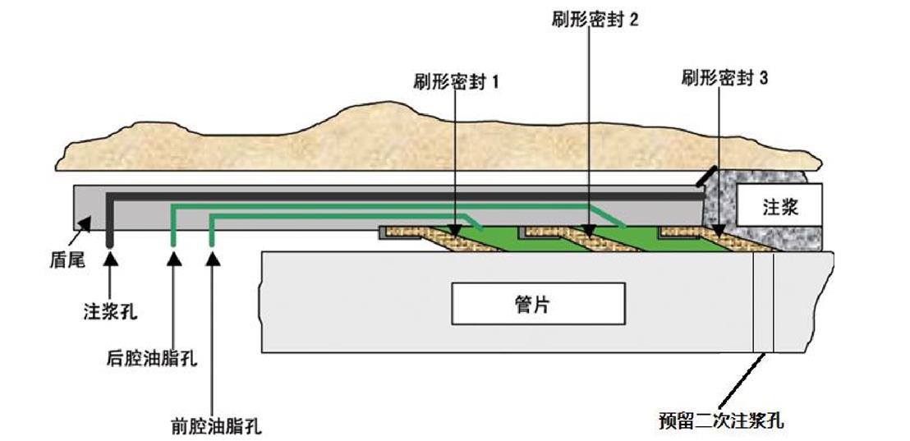
华中科技大学硕士学位论文
刷形密封2
刷形密封1 | 刷形密封3
注浆
盾尾
注浆孔 | 管片
后腔油脂孔
前腔油脂孔 | 预留二次注浆孔
图 2-2 盾尾同步注浆示意图
2.1.2后行隧道施工对土体的影响
后行隧道施工对先行隧道产生的影响都是通过两条隧道间土体媒介进行传递，所以分析清楚后行隧道盾构施工对土层的影响情况是我们进一步研究的基础和前提。后行隧道盾构施工对土体的影响主要体现在两个方面，一方面盾构施工会引起地层损失，引发周围土体进一步的变形和位移；另一方面盾构施工会对周围土体产生扰动，受扰动土体再固结也会发生一定的变形和位移。下面从这两个方面分别进行分析。
1、地层损失
地层损失是盾构施工中经常出现的一种现象，具体表现为盾构实际开挖土体的体积往往要大于竣工隧道的体积，两者之差就是地层损失，通常使用的是单位长度内的地层损失量值。施工中发生一定的地层损失，周围的土体就会产生向已损失地层位置移动的趋势，进而产生更广范围的土体扰动。
按照发生的原因及导致的危害不同，地层损失可以分为正常、不正常和灾害性地层损失三大类[66]。其中，正常地层损失是按照常规方法进行施工、不出现意外的情况下，由于工程的复杂性和盾构方法的局限性所无法避免的地层损失。正常地层损失无法避免，但是可以通过控制掘进参数，将其控制在可控的范围内；不正常地层损失是由于操作失误所引发的地层损失，比如同步注浆不及时、千斤顶漏油回缩、掌子面超挖等；灾害性地层损失是由于掌子面失稳或者隧道结构破坏引起急剧的涌水涌砂或者土体塌方而导致的地层损失，破坏性较大。本文主要
13



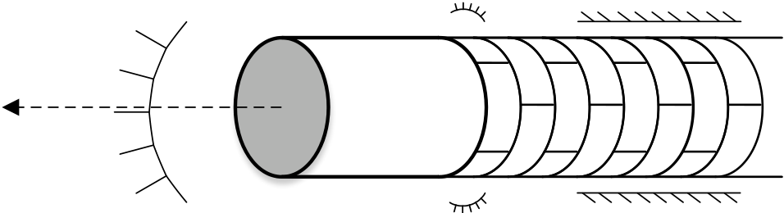
华中科技大学硕士学位论文
讨论正常地层损失。
盾构施工之所以会引起土体地层损失，主要有以下几个原因：掌子面压力不平衡、管片结构的变形和位移、同步注浆不及时不充分，如图 2-3 为盾构施工引起地层损失示意图。下面详细分析各因素导致地层损失的机理。
地表
b 地层损失 c 地层损失
隧道掘进 管片方向
a 地层损失 | b 地层损失 | c 地层损失
图 2-3 盾构施工引起地层损失示意图
（1）掌子面压力不平衡：如图中a 位置地层损失。盾构推进过程中，开挖掌子面存在很大的水土压力，就需要在掌子面上施加一个相同大小的支护压力来维持掌子面稳定。一般来讲，盾构机所施加的掌子面支护压力要与水土压力相平衡，但是由于实际施工情况的复杂性，实际的水土压力、盾构机土仓压力都处在一个波动的范围，无法准确的预测，所以经常会出现盾构机土仓压力与掌子面水土压力不平衡的情况，引起盾构超挖或者欠挖。当掌子面水土压力小于土仓压力时，掌子面前方土体被挤出，向远离盾构机土仓方向移动，而水土压力大于土仓压力时，土体回缩，向盾构机土仓内移动。当掌子面前方土体被挤出时，我们称之为“负”的地层损失，表现为地表隆起。
（2）管片结构的变形和位移：如图中c 位置地层损失。管片脱出盾构机后，开始承受上部土荷载，在达到新的平衡状态之前，管片在周围土体压力作用下会发生一定的收敛变形。尤其是在隧道转弯施工处，管片周围盾尾间隙较大且不均匀，管片脱出后，四周水土压力不均匀也会导致管片发生较大的变形和位移。这些变形和位移都会引发地层损失。
（3）同步注浆不及时不充分：如图中b 位置地层损失。衬砌结构与盾壳之间存在一定的盾尾间隙，同步注浆的目的就是及时、饱满的填充这些间隙。在理想状态下同步注浆可以完全填充盾尾间隙，而实际工程中由于同步注浆的时机、
14



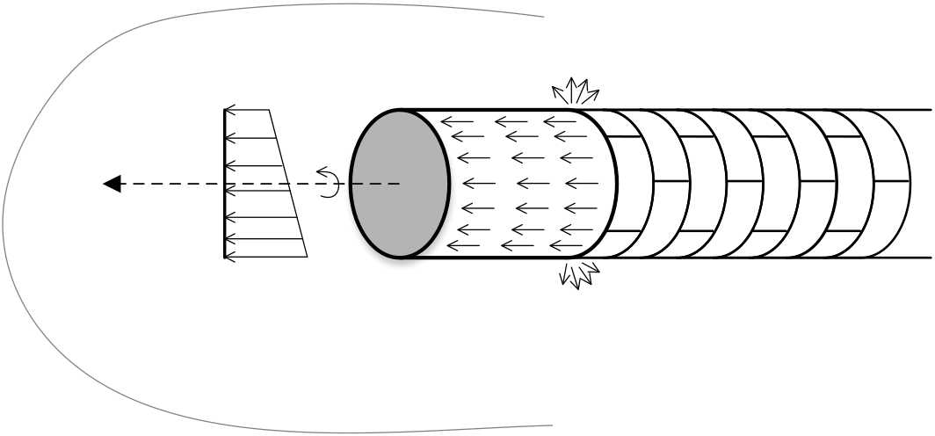
华中科技大学硕士学位论文
压力以及注浆量的不合适，同步注浆往往存在一定空鼓，会引发地层损失。如果注浆压力和注浆量过大，则会引起“负”的地层损失，对盾构机周围土体产生挤出效应。
2、受扰动土体的固结
盾构施工对土体产生的扰动主要表现为对土体的不均匀力学作用和对地下水位的影响两个方面，如图 2-4 为盾构施工对土体扰动示意图。
地表
壁后注
地 | 刀盘 | 浆压力
 | 扭转
下
水 | 掘进 | 掌子面 | 侧摩 | 壁后注 | 隧道管片
位
 | 方向
变
化
 |  | 支护压力 | 擦力
 |  |  |  | 浆压力
图 2-4 盾构施工对土体扰动示意图
（1）盾构施工对土体的不均匀力学作用主要包括：盾构机外壳与土体之间的摩擦力、掌子面支护压力、同步注浆压力和盾构刀盘的切削作用。
盾构机外壳与土体之间的摩擦力：掘进过程中，盾构机壳体需要承受周围地层水土压力，而盾构机每切削一段土体，就要利用千斤顶，借助后方已安装管片的支撑前进一段距离，前进过程中必然与周围地层产生摩擦，这种摩擦力作为附加应力会对地层产生扰动，其作用结果主要表现为周围土体的水平位移； 掌子面支护压力：掌子面支护压力与实际水土压力很难完全平衡，实际施工过程中，为了保证安全性，往往会使盾构机的支护压力略大于水土压力（20 KPa左右）。掌子面支护压力与水土压力之间存在差值，这个压力差会对盾构机前方的土体产生扰动，盾构前方地表的隆起通常就是由于支护压力过大所引起的。
同步注浆压力：盾构掘进中的同步注浆需要保持一定的注浆压力，注浆压力过小无法完全填充盾尾间隙，产生地层损失，过大则会对土体产生较大的挤压作用，引起土体扰动。
盾构刀盘的切削作用：盾构机主要靠刀盘、刀具的扭转来切削土体，刀盘长期处在转动状态，其与土体之间的切削作用也会对前方地层产生扰动。
15


华中科技大学硕士学位论文
（2）盾构施工引起地下水位变化：在地下水较丰富的地质中，管片漏水、开挖面涌水、降水措施都会导致地下水位降低，土体有效应力增加，发生再固结，土体应力场和位移场均发生改变。
2.1.3受扰动土体对先行隧道的作用
在先行隧道结构施工完成的情况下，盾构施工产生的扰动由土体作用在整个先行隧道结构上，而盾构隧道管片不是一个均质圆环，是有着多个管片拼接而成的复杂环形结构，要分析土体对隧道结构的影响过程和结果，首先需要分析盾构隧道管片的基本特征。
1、盾构隧道管片的基本特征
盾构隧道一般是由一环环的管片通过高强螺栓连接而成，管片环之间采用错缝拼装或者通缝拼装，其中每环管片又是由4 片以上的小管片通过高强螺栓拼装而成，是一种相对柔性的结构，容易变形，尤其是在纵向方向上。通常在计算隧道的内力和位移时需要对其刚度进行折减，规范中取环向折减系数为0.6-0.8，而根据严长征等的研究，认为隧道的纵向（即隧道长度方向）刚度与螺栓的数量、强度和拼接质量有关，计算出纵向折减系数为0.1 左右。可见隧道的纵向刚度相比于环向刚度小很多，表现为“环刚纵柔”。在两条近间距平行隧道施工过程中，后行隧道对先行隧道的影响也主要体现在整体的纵向变形上，当纵向变形过大时，易导致隧道接缝处出现张拉破坏。
2、土体—隧道相互作用的状态
隧道间的土体由于后行隧道盾构施工扰动发生变形和位移，与先行隧道结构存在位移不协调，进而对先行隧道结构产生作用。根据土体的弹塑性状态可以把土体—先行隧道结构之间的接触分为三种相互作用状态：弹性接触、塑性接触、脱空状态，如图 2-5 所示。其中，塑性接触是指当土体与隧道结构相互作用力增大到土体的极限承载力，将会使土体发生局部塑性变形，这种相互作用力是土体—隧道结构相互作用力的最大值；而脱空状态是指当隧道结构与土体相互作用力太小或者位移差较大时，二者发生脱离，隧道与土层之间存在局部脱空区，这种作用是土体—隧道结构相互作用的最小值，脱空状态通常发生在盾构隧道覆土厚度小或者土体—隧道结构刚度相差较大的情况。塑性和脱空状态是土体—隧道结构接触的两种极限状态。
16


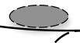
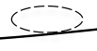
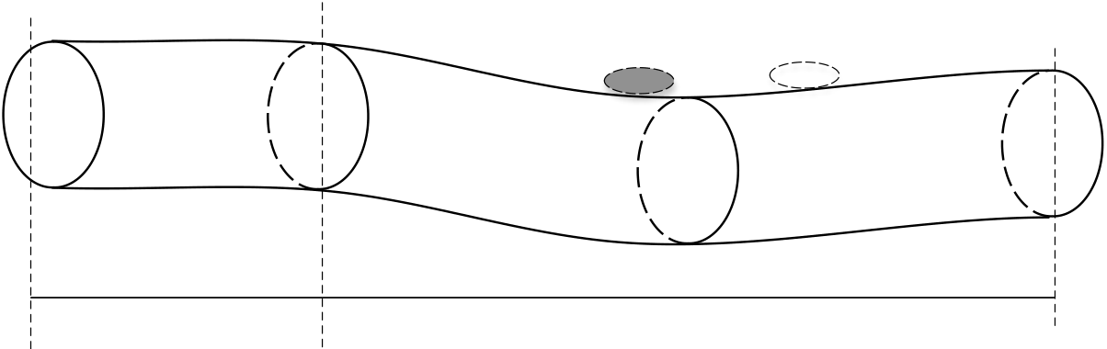
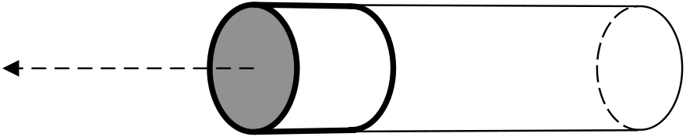
华中科技大学硕士学位论文
掘进方向
盾构机 后行隧道
塑性接触区 脱空区
先行隧道
影响区外 影响区内
图 2-5 隧道结构与土体接触状态示意图
隧道结构—土体的接触状态可以通过其相互作用力和土体极限承载力的大小关系来判定：
隧道结构—土体之间处于脱空状态：
𝑃= 0 ( 2-1 ) 隧道结构—土体之间处于弹性接触状态：
0 < 𝑃< 𝑓𝑎 ( 2-2 ) 隧道结构—土体之间处于塑性接触状态：
𝑃≥𝑓𝑎 ( 2-3 ) 式中 P——隧道结构与土体在该处的相互作用力；
𝑓𝑎——土体的承载力特征值。
3、土体—隧道相互作用的计算
先行隧道受到土体的作用后，会产生一定的内力和变形，目前大多将整个隧道管片简化为梁结构，以隧道中心轴为梁的轴线来进行简便计算，主要有两种结构模型：纵向梁—弹簧模型、等效连续梁模型。
（1）纵向梁—弹簧模型
纵向梁—弹簧模型采用单独的直线梁单元模拟每环管片，用弹簧单元的剪切、轴向变形、转动效果来模拟管片之间的螺栓连接，隧道结构与土体之间采用弹簧单元来模拟。理论上，该模型可以随机调整每环管片和接缝的参数，比较适用于隧道转弯处或者管片、接缝参数有变化的区段。
但是该模型比较明显的劣势就是计算单元过多，弹簧轴向、剪切、转动系数都要通过实验来确定。同时该模型建立在适用于线弹性介质的卡式第二定理的基
17


华中科技大学硕士学位论文
础上，只能通过数值方法进行线性分析，无法有效的模拟隧道结构—土体相互作用对隧道纵向刚度的加强及接头的非线性状态。
（2）等效连续梁模型
等效连续梁模型比梁—弹簧模型更简单实用，该模型假设隧道管片在纵向上为均质圆环，保证模型中连续梁的刚度与管片和接缝组成的盾构隧道刚度相同，充分考虑了盾构隧道的环向接缝和螺栓受力变形情况，可以直接得出管片变形的理论解。
土体受到盾构施工的扰动产生应力和位移的变化，进一步作用到先行隧道结构上，根据不同部位土体的挤压状态，土体与隧道管片通常有三种接触方式：脱空状态、弹性接触状态、塑性接触状态，相应作用在先行隧道上的力也不同，具体的作用过程可以通过等效连续梁模型来进一步理解和计算，这里不作深入分析。
2.1.4先行隧道对后行隧道盾构施工的影响
不仅后行隧道对先行隧道结构会产生影响，先行隧道的存在对后行隧道的盾构施工同样会产生一定影响。
（1）前期，先行隧道施工打乱了土体原始的稳定固结状态，使得土体孔隙比、压缩指数发生改变，扰动土体经过一段时间重新固结，所产生的土体应力场和位移场与原状土不同，使得后行隧道所经过的土层状态发生改变。
（2）先行隧道刚度远大于周围土体，在后行隧道盾构掘进过程中，先行隧道一侧土体的整体刚度远大于另一侧，使得后行隧道盾构施工处在一个更为复杂的环境中。
2.2近间距隧道相互影响的规律
基于上一节的机理分析，本节通过查阅相关资料，结合多个近间距双线盾构隧道案例和大量理论分析结果，总结出了后行隧道盾构施工对深层土体、先行隧道结构的影响过程和一般性规律。
2.2.1双线隧道引起的地表沉降规律
对于单线隧道引起的地表沉降，通常使用peck 法来预测地表沉降。该方法是基于以下基本假设提出的：沉降槽的体积与地层损失体积相等；地表沉降趋势
18


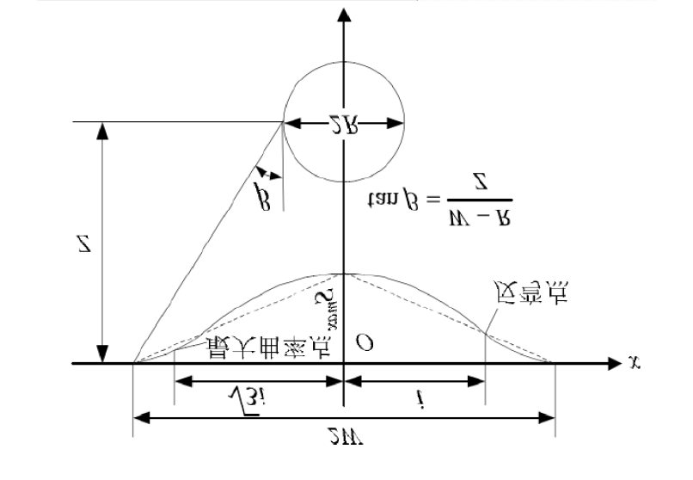
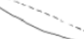
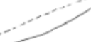
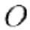
华中科技大学硕士学位论文
近似于正态分布曲线，如图 2-6 所示；地层损失在隧道纵向长度上均匀分布。
最大曲率点
反弯点
图 2-6 单线地表沉降曲线图
由以上基本假设，地表沉降的计算公式如下：
𝑆𝑥= 𝑆𝑚𝑎𝑥𝑒𝑥𝑝(− |  |  |  | 𝑥2  2𝑖2) | ( 2-4 )  ( 2-5 )
𝑆𝑚𝑎𝑥= |  | 𝑉𝑠 | 𝑉𝑠
 |  | √2𝜋𝑖≈ | 2.5𝑖 |  | ( 2-6 )
𝑖 | 𝑍
𝑖= | √2𝜋tan(𝜋4−𝜑2)
式中𝑆𝑥——与隧道轴线距离为𝑥地点的沉降量；
𝑆𝑚𝑎𝑥——隧道轴线处的最大沉降量；
𝑉𝑠——隧道单位长度地层损失量；
𝑖——沉降曲线到隧道轴线的距离，即沉降槽宽度系数；
𝑍——隧道中心到地表从距离；
𝜑——土的内摩擦角，对于分层土取加权平均值。
对于双线隧道引起的地表沉降，可以简单理解为两条单线隧道沉降曲线叠加
后的结果，不过实际情况相对于简单叠加更为复杂。先行隧道对土体产生一次扰
动，地表发生沉降，后行隧道在此基础上对土体产生二次扰动，又会引发二次地
表沉降，因地质条件的不同一次扰动和二次扰动所引发的地表沉降值也会有一定
差异。在无粘性的粒状土层中，如砂土，近间距情况下，二次扰动引发的地表沉
降可达到一次扰动的三倍多；在饱和含水黏土中，二次扰动引发的地表沉降同样
19


华中科技大学硕士学位论文
比一次扰动大；而在含黏土的粒状土层中，如含黏土的密实粉细砂，一次扰动和二次扰动引发的地表沉降值基本相等。
日本学者以工程实测数据为基础，结合有限元分析法，修正之后提出了单、双线隧道地表沉降实用公式[66]，如下。
单线地表沉降值：
 | 2.3×104 |  | 𝐻 | ( 2-7 )
𝛿1 = | 2  𝐸̅𝑠 | (21 − | 𝐷)
双线地表沉降值：
𝛿2 = 𝛿1𝐾𝛿 | 𝐵 | ( 2-8 )
 |  | ( 2-9 )
𝐾𝛿= 1.7 − | 2𝐷
单线地表沉降影响范围：
𝐵  𝐿1 = 36√𝐷 | ( 2-10 )
双线地表沉降影响范围：
𝐿2 = 𝐿1 + 𝐵+ 𝐷( 2-11 ) 式中𝐸̅𝑠——隧道上覆土层平均压缩模量；
𝐻——隧道埋深；
𝐷——盾构机外径；
𝐵——双线隧道近间距。
2.2.2盾构开挖对深层土体的影响规律
所谓深层土体是指隧道埋深位置附近的土体，按照土体发生位移方式的不同，可以将其划分为四个区间，如图 2-7 所示。一般情况下，Ⅰ、Ⅲ区土体会受到后行隧道的挤压，产生远离后行隧道的趋势，Ⅱ区土体发生沉降，Ⅳ区土体产生局部隆起。
20


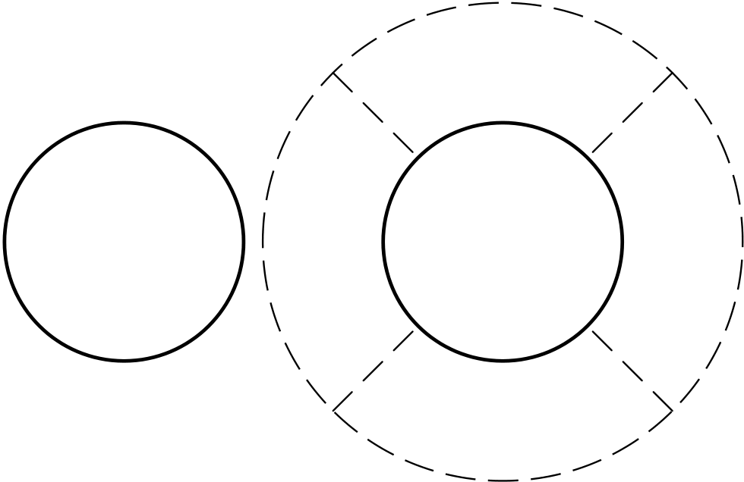
华中科技大学硕士学位论文
Ⅱ
先行隧道 | Ⅰ | 后行隧道 | Ⅲ
Ⅳ
图 2-7 后行隧道施工对深层土体的影响分区
本文主要研究隧道间的相互影响，需要重点考虑Ⅰ区土体的应力位移响应。而随着盾构开挖，Ⅰ区土体受到影响程度也有所不同，可以大致分为以下三个阶段。
（1）盾构机进入影响区后，到达测点之前：由于土仓压力作用，垂直于隧道的水平方向上，Ⅰ区土体被后行隧道排开，发生向先行隧道方向的位移；平行于隧道方向上，Ⅰ区土体发生向前的位移，与掘进方向相同。
（2）盾构机通过测点过程中：土体应力释放，垂直于隧道的水平方向上，Ⅰ区土体向后行隧道一侧少量回缩；平行于隧道方向上，Ⅰ区土体继续向前位移。
（3）盾构机通过测点后：由于压力注浆的作用，垂直于隧道的水平方向上，Ⅰ区土体又被排开，向先行隧道方向少量位移；平行于隧道方向上，因盾构千斤顶的作用，衬砌与土体发生负向摩擦，Ⅰ区土体发生负向位移，与掘进方向相反。
2.2.3盾构开挖引起先行隧道结构位移的规律
盾构施工主要影响先行隧道水平方向上的位移，对竖直方向位移影响较小。后行隧道对先行隧道水平方向位移的影响可以大致分为两个阶段。
（1）外排阶段：从后行隧道盾构机进入影响区开始，到盾尾离开测点结束。此时因为盾构机作用在掌子面上的土仓压力以及同步注浆压力，通过土体的传递，对先建隧道产生明显的挤出效应，垂直隧道方向的水平位移增大明显；平行隧道方向的位移大小较垂直方向的位移略小，方向与掘进方向相同。
（2）回缩阶段：从盾尾离开测点到逐渐远离测点。受扰动土体重新固结，先行隧道结构垂直隧道方向的水平位移增加幅度减小或者有少量回缩；而在平行
21



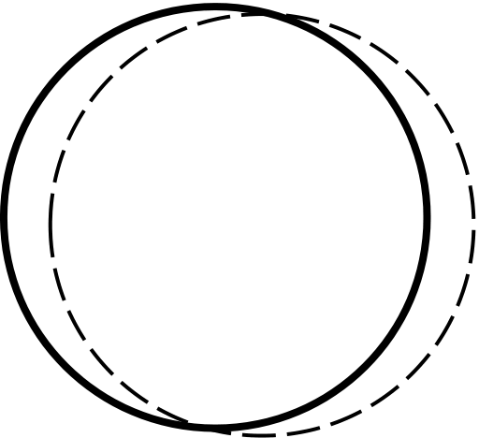
华中科技大学硕士学位论文
隧道方向上，因为盾构机千斤顶反推力作用在衬砌上，衬砌对土体产生向后的摩擦力，所以先行隧道结构在平行隧道方向上也会有少量的后移。
后行隧道盾构机离开影响区后，先行隧道结构位移逐渐趋于稳定，其在后行隧道施工的影响下发生的位移如图 2-8 所示（注：该位移趋势仅为后行隧道施工所导致的位移，不包括先行隧道施工过程中自身发生的位移）。从图中可以看出后行隧道盾构施工会对先行隧道结构产生明显的挤出效应。
先行隧道 | 后行隧道 | 影响后
影响前
图 2-8 先行隧道受后行隧道施工影响的整体位移趋势图
2.2.4先行隧道内部变形的规律
先行隧道掘进过程中，其在竖直方向上会发生一定位移，但水平方向上几乎不发生位移，水平方向上的位移主要是受后行隧道施工所引起，并且数值较大。而在变形方面则不同，先行隧道自身施工过程中，其自身会产生一定程度的收敛变形，而后行隧道施工对其内部变形的影响较小，相比于对先行隧道水平位移的影响要小很多。所以这里以先行隧道的最终变形为讨论对象，包括其自身的变形以及受后行隧道施工影响所产生的变形。
先行隧道变形一般表现为“横鸭蛋”的形式，如图 2-9 所示。因为受到上方土体荷载作用，管片竖向被压扁，相应的横向被拉长。同时受到后行隧道盾构施工的挤压作用，后行隧道一侧受到较大主动土压力，变形发生一定回缩，表现为不对称的横鸭蛋形式。
22



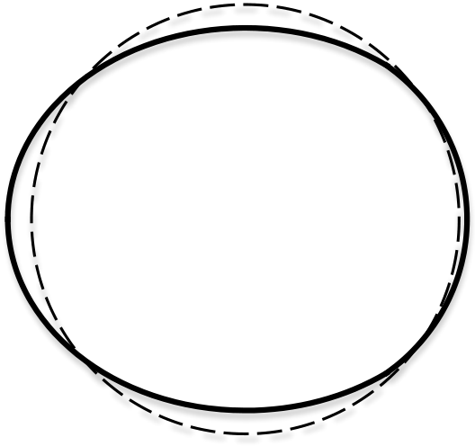
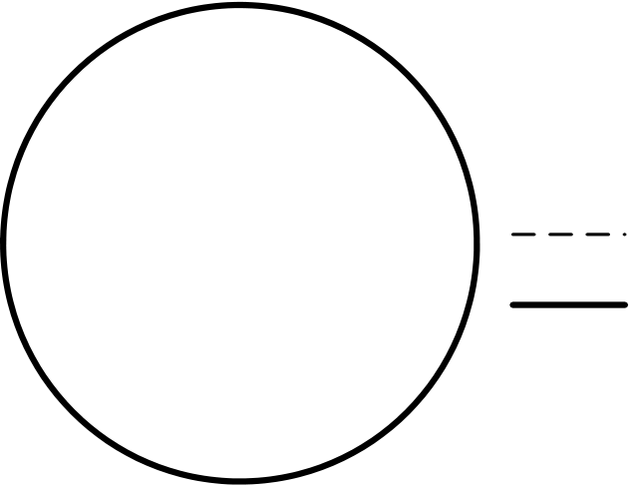
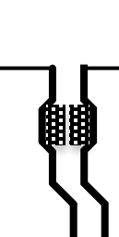

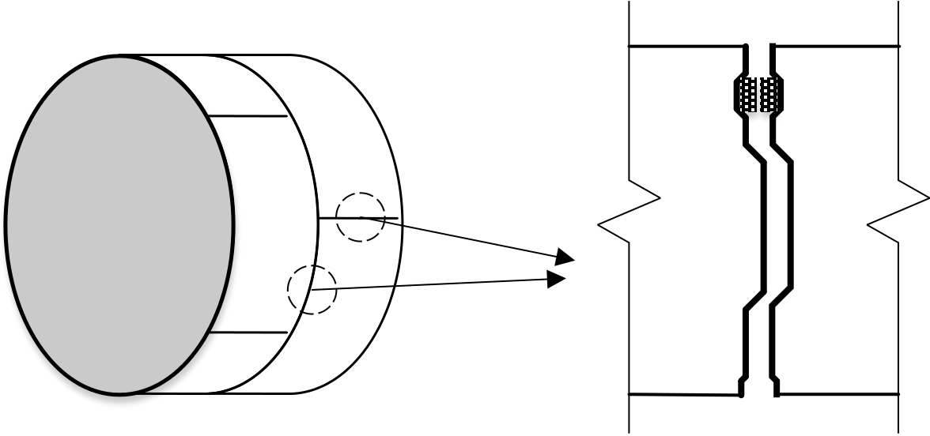
华中科技大学硕士学位论文
先行隧道 | 后行隧道 | 变形前
变形后
图 2-9 先行隧道变形图
2.3近间距隧道相互影响产生的危害
在分析近间距隧道相互影响产生的危害之前，首先详细介绍一下隧道管片的构造。盾构隧道是由一节节管片环拼接而成，每一节管片环是由一段段管片拼接而成，接缝处均采用高强螺栓进行连接，管片环之间和管片内部存在很多接缝，其接缝大样图如图 2-10 所示。靠近隧道外弧面a 位置有弹性密封垫，主要用于防渗漏，目前大多采用三元乙丙橡胶材料；在中间b 位置设置有凸槽、凹榫，可以提高环间抗剪能力，控制环间相互滑移，使两个环面平整贴合；在靠近隧道内弧面c 位置有嵌缝槽，可以在槽内填充防水材料，起到进一步的防渗漏作用。需要说明的是，环间接缝1 和环内接缝2 的构造存在少许差异，一般情况下，接缝1 的凸榫、凹槽较宽，而接缝2 的较窄。
隧道外弧面
a
1 | 2 | 局部大样图 | b | a：弹性密封垫
 |  |  |  | b：凹槽、凸榫
 |  |  |  | c：嵌缝槽
c
隧道内弧面
隧道管片 管片接缝
图 2-10 管片接缝大样图
由上一小节分析可知，后行隧道盾构施工会引起先行隧道的变形和位移，下
23


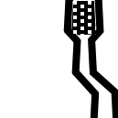
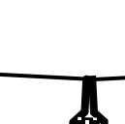
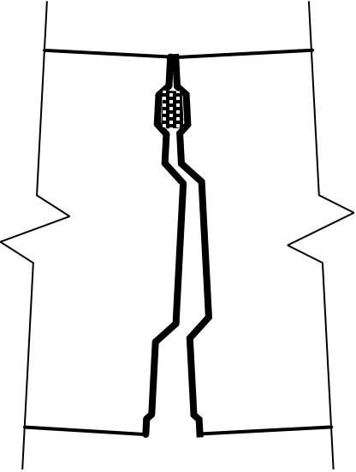
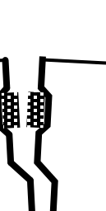
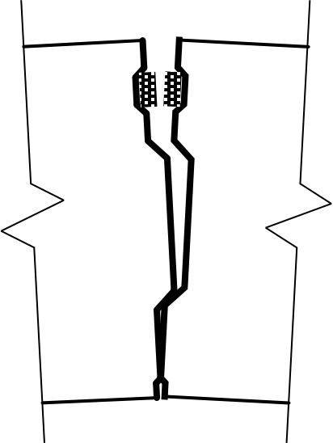
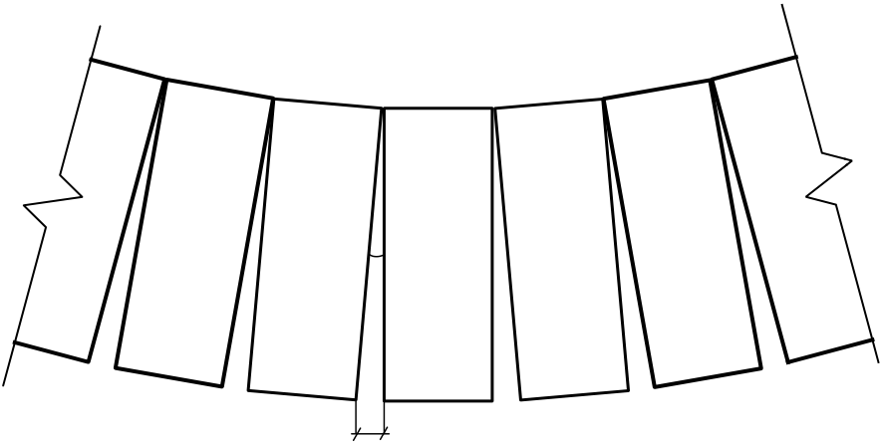
华中科技大学硕士学位论文
面就主要从这两个方面来分析近间距盾构隧道相互影响所带来的危害。
1、先行隧道结构变形的危害
当隧道发生类似“横鸭蛋”的变形时，管片顶部和底部的外弧面处于受压状态，内弧面处于受拉状态，如图 2-11 左所示，即隧道接缝处外弧面压紧、内弧面张开，如果内弧面张开过大，容易造成螺栓受拉屈服，另外也需要注意外弧面位置混凝土受应力集中而被压碎的问题；而管片横向左右两侧的外弧面处于受拉状态，内弧面处于受压状态，如图 2-11 右所示，此时外弧面位置弹性密封垫受拉张开，容易发生渗漏事故，应特别注意接缝的防水失效。
隧道外弧面 隧道外弧面
隧道内弧面 隧道内弧面
图 2-11 管片变形后接缝状态图
2、先行隧道位移的危害
先行隧道的整体位移对隧道结构的危害主要有两种形式[67,68]：一种是使隧道发生扭转，如图 2-12 所示，即管片环发生一定角度的转动，通过一系列的转动形成隧道结构的纵向变形，使得隧道一侧受到强挤压，一侧受拉张开；另一种形式是产生环间错台，如图 2-13 所示，即管片环与相邻管片环之间发生相对位移𝛿，使得环间接缝承受较大剪应力作用。
θ
Δ
图 2-12 隧道发生扭转示意图
24


华中科技大学硕士学位论文
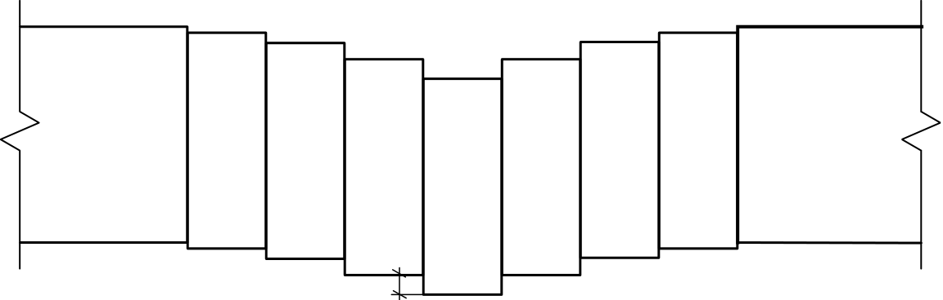δ
图 2-13 隧道产生环间错台示意图
隧道发生以上两种形式的位移，会对隧道结构安全和正常使用带来不利影响，主要表现在引起渗漏风险、螺栓变形、混凝土压碎几个方面。
（1）渗漏风险：隧道接缝处很容易发生渗漏风险，在接缝处设置弹性密封垫是盾构隧道最主要的防水措施，而隧道的扭转、错台容易使密封垫受拉张开、滑移错动，或者对密封垫产生剪切撕裂作用，导致密封垫失效，产生较大的渗漏风险。
（2）螺栓变形：隧道发生扭转的受拉一侧，螺栓会受到较强的拉力作用，隧道错台部位则会对螺栓产生剪切作用。如果扭转和错台程度较大，容易造成螺栓屈服变形，而产生进一步的变形和位移，使隧道结构的整体性降低，加大整体结构失效风险。
（3）混凝土压碎：隧道发生扭转的受压一侧，管片外弧面混凝土受压，受应力集中作用，容易引起局部混凝土压碎。隧道发生错台时，主要通过凹槽与凸榫相互作用以及螺栓来承受剪力作用，凹凸榫和螺栓孔附近的混凝土同样会承受较大的压应力，可能发生局部压碎，从而影响隧道的正常使用。
2.4减少近间距隧道相互影响的控制措施
从前文的分析可知，近间距双线盾构隧道施工过程中，后行隧道盾构施工会对先行隧道结构产生较大的影响，给先行隧道的结构安全带来较大的隐患，所以针对近间距双线盾构隧道工程需要采取相应的保护措施，来确保隧道施工及后续使用安全。
近间距双线盾构隧道的施工是一个“盾构机—土体—先行隧道结构”的多元耦合体系，分别对应“扰动源—传播介质—保护对象”，制定相应的保护措施也可以从这三个方面着手：“弱化扰动—减少传播—强化保护对象”，以这种思路来
25


华中科技大学硕士学位论文
针对性的制定控制措施。
2.4.1“弱化扰动”——降低盾构施工扰动
盾构施工会产生对土体的扰动是不可避免的，但是我们可以通过设定合适的盾构掘进参数来降低扰动，涉及到的掘进参数有：推进速度、土仓压力、出土量、注浆压力、注浆量等。实际施工过程中，需要根据隧道直径、地层性质、路线曲率等因素，来选择合适的盾构掘进参数。并且这些参数之间不是独立互不影响，而是互相联系、会产生连锁反应的。所以在进行参数设置的时候，更重要的是对这一系列的参数进行优化和匹配。所以施工过程中，需要做到以下几点。
（1）严格控制盾构机土仓压力、出土量、推进速度这三个参数，保持三者的动态平衡。因为出土量和推进速度的波动，会引起土仓压力变化，就需要根据不同的地层地质，适时调整推进速度和出土量，使土仓压力控制在稳定的范围内，维持土仓压力均匀、连续、饱满，以保证掌子面的稳定性，减少对盾构机前方土体的扰动。
（2）管片脱出盾构机时，保证同步注浆及时到位，控制浆液质量，对于注浆不饱满的区域进行二次注浆，及时填充盾尾空隙。同时要保证合理的注浆压力，使其能够充分填充盾尾间隙而不对土体产生较大的附加压力。
（3）保证盾构姿态的稳定连续性，尤其是隧道转弯处，应缓慢连续的控制盾构机调整方向，避免小曲率半径的弯道施工。
（4）在盾构推进过程中，要根据实时监测结果正确调整盾构掘进参数，实现信息化施工。
2.4.2“减少传播”——阻断传播路径
无论是从弱化扰动还是强化保护对象的角度出发，他们都只能做到尽量减少后行隧道盾构施工对先行隧道的影响，而从传播介质的角度出发，使两条隧道之间的土体强度增强到一定值，理论上就可以阻断绝大部分扰动的传播，对先行隧道结构实现最大程度的保护。阻断传播路径的方法在实际中也是运用最广泛并且效果最显著的，主要方法有地下连续墙、隔离桩、土层加固等。这几种方法各有优劣，在其适用性、经济性、阻断效果方面都不尽相同，下面分别对这几种方法进行分析。
26



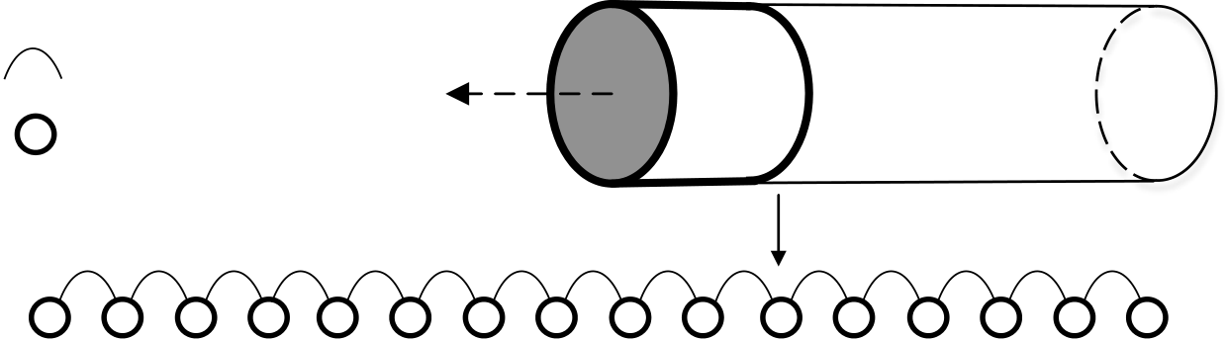


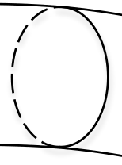
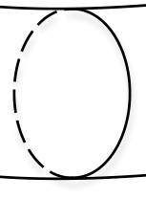
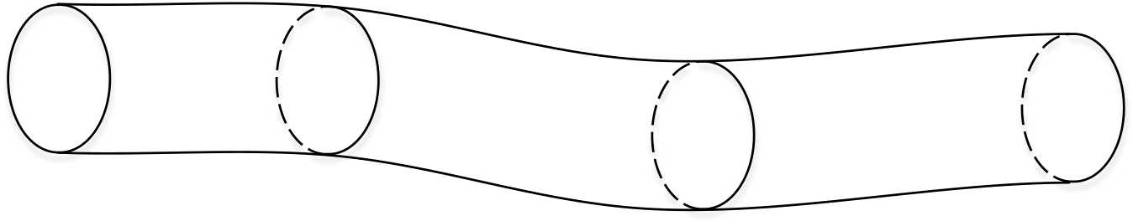
华中科技大学硕士学位论文
1、地下连续墙
地下连续墙整体刚度大，可以承受很大的土压力，并且具有较强的抗渗性，对于地下水土压力的扩散都有很好的阻断作用。对于近间距双线盾构隧道工程，在两条隧道之间施做地下连续墙，可以很好的阻隔后行隧道盾构施工的扰动，保护先行隧道的结构。但是地下连续墙因为其钢筋混凝土工程量大，造价相比于灌注桩、土层加固等方法高很多，一般只用于永久性的挡土结构或者兼做承重结构。对于近间距盾构隧道工程，由于隧道埋深一般都比较大，如果使用地下连续墙，造价会更高，所以一般使用比较少，只应用于一些极端情况，如在盾构机接收和始发位置，两条隧道间距极小的情况。例如：广佛城际铁路陈村2 号隧道工程，盾构机直径8.8 m，在始发井盾构机出洞位置，两条隧道净距仅有3.1 m，覆土厚度5.5 m，该工程所采取的措施是在两条隧道间施做地下连续墙，采用800 mm 厚的素混凝土地下连续墙，深度16 m，沿盾构方向长度18 m。
2、隔离桩
隔离桩的形式包括：钢筋混凝土灌注桩、素混凝土桩、预制管桩等。隔离桩的承载力较高，抗弯性能好，适用于多种地层，并且桩长、桩径、桩间距可以根据工程需要灵活调整，工程造价也处在一个合理的区间。
隔离桩可以很好的限制土体的水平和竖直位移。水平方向上，隔离桩一方面会因为自身刚度大的特点，直接阻碍土体的水平位移，另一方面会使桩周土形成土拱效应，进而限制桩周土的位移，如图 2-14 所示；竖直方向上，因为桩身与土体间侧摩阻力和桩端承载力的存在，隔离桩能够纵向传递与土体之间的摩擦力，消散土体间力的作用，阻止桩—土相对位移，减少土体的竖向位移。
掘进
桩后土拱 | 方向 | 盾构机 | 后行隧道
隔离桩
桩后土拱 土体位移方向
隔离桩
先行隧道
图 2-14 隔离桩土拱效应示意图
27


华中科技大学硕士学位论文
对于近间距双线盾构隧道工程，在两条隧道之间间隔性的打入隔离桩能够有效加强土体的整体刚度、阻隔盾构施工扰动的传播，可以有效的保护先行隧道结构。该方法在实际工程中得到了广泛运用，有较好的保护效果，同时又具有一定经济性，部分应用实例如表 2-1 所示。
表 2-1 近间距双线盾构隧道施工控制实例
工程名称 | 盾构机直径/m | 隧道净距/m | 控制措施
上海虹梅南路隧道工程闵行工作井位置 | 14.93 | 5-8 | 直径800mm 灌注桩，桩长27米，桩间距1400mm
上海某越江隧道 | 11.36 | 最小4 米 | 直径600mm 灌注桩，桩间距700mm
3、土层加固法
地下连续墙、隔离桩都是在土体中插入刚度更大的部件来阻断土体扰动的传播，而土层加固法是直接对两条隧道间的土体进行加固，通过往土体中压注水泥浆或者双液浆，增强土体的整体性、刚度和强度，以此来抵抗后行隧道盾构施工的扰动。
因为盾构隧道往往埋深较深，而且隧道上方场地建筑物、道路较多，难以实现从地表向隧道间的土体注浆时，可以通过先行隧道的注浆孔来注浆，具体施工方法如下：盾构机每掘进一段距离，通过管片预留注浆孔把注浆管打入到衬砌外一定距离（3 m 左右，可根据实际工程调整），将浆液压注到土体中，重点压注两条隧道中间的土体；注浆管每次回拨60 cm 左右，并再次进行注浆，连续“回拨—注浆”五六次后完成注浆操作。
通过这种方法可以快速增强先行隧道周围土体的强度，但是过程中需要严格控制加固范围，避免浆液影响后行隧道的施工。这种通过加固土体的方式来阻隔土体扰动，有一定的效果，但是由于只能对局部土体进行加固，所以效果有限，在实际工程中通常作为辅助方法与其他措施共同使用。例如：上海人民路越江隧道，盾构机直径11.58 m，其中浦西工作井盾构进洞最小间距为3.85 m，采用地下连续墙隔离先行隧道和后行隧道，同时对先行隧道周围地层进行注浆加固。
2.4.3“强化保护对象”——加强先行隧道结构
从增强保护对象自身刚度的角度出发，可以在先行隧道内采用型钢、钢板或者钢管做成钢支撑，钢支撑通过管片吊装孔与各个管片相连接，将管片环拉结为
28


华中科技大学硕士学位论文
一个整体，增强管片环的整体刚度，或者可以直接使用多组轮式支撑台车对隧道进行支撑。通过这种方法可以有效的降低先行隧道的内部变形，但是其对于隧道纵向的整体刚度没有增强作用，所以对于隧道的整体位移保护作用很有限。
2.4.4建立监测与反馈的信息化施工体系
对于近间距双线盾构隧道工程，因为其工程的特殊性，施工难度大，施工风险高，不仅容易引起先行隧道结构的损坏，还可能导致过大的地表沉降和周边建筑物的倾斜，对于这些潜在的风险项，不仅要采取一些控制措施，更需要制定详细的监测方案，可以实时根据监测结果的反馈来指导施工，构建起一个实时、可视化的信息化施工体系。通过这样一个监测—反馈的体系，可以及时评估盾构施工对先行隧道结构的影响大小，为判断先行隧道结构安全性提供依据，能够及时、准确的预测潜在的事故，并提前做好预防、调整，避免重大事故的发生，确保先行隧道以及盾构施工的安全。
近间距双线盾构隧道工程中，需要监测的项目主要有以下8 项。
（1）地表沉降、隆起：地表变形的监测是比较简单易行的，而且可以很好的反映盾构施工对周围环境的影响大小，为调整盾构机的土仓压力、出土量、注浆压力等参数提供依据。地表的变形可以使用精密水准仪来进行测量。
（2）隧道竖直、水平位移：通过监测先行隧道及后行隧道的竖直、水平方向的位移，可以清晰的掌握隧道整体位移的大小，判断拱顶的稳定性，同时也可以与地表变形数据相互验证。可以采用精密水准仪、全站仪进行测量。
（3）隧道净空收敛：在地下工程中，净空收敛是反映围岩力学形态变化最明显、最直接的参数，通过净空收敛可以掌握围岩的稳定状态以及隧道结构的内部变形情况。可以使用数字钢尺收敛计或者全站仪来进行监测。使用数字钢尺收敛计测量时，仪器精度为0.01 mm，测点每50 m 布设一个断面，测点分布在隧道水平中轴线位置。
（4）周边建筑物沉降：通过实时监测隧道沿线建筑物的沉降情况，及时反馈，保证建筑物的安全。可以使用精密水准仪、全站仪进行测量。
（5）深层土体垂直、水平位移：通过对盾构机深度附近土体的位移进行监测，根据其位移大小，可以直接判断盾构掘进各个过程中对周围土体的扰动大小，对事故的发生具有预测的作用，能够很好的指导盾构掘进参数的实时调整。可以
29


华中科技大学硕士学位论文
采用测斜管、分层沉降仪进行测量。
（6）地层压力、孔隙水压力：地层土压力和孔隙水压力是直接作用在隧道结构上的荷载，同时也是比较容易受到盾构施工的扰动而动态变化的，监测地层压力、空隙水压力有利于掌握实时数据，提高对先行隧道结构的保护。可以采用钢弦式压力盒、数字频率接受仪和空隙压力计进行测量。
（7）管片应力、应变：监测先行隧道管片应力、应变的大小，以确保先行隧道结构安全。可以采用应力计和光纤光栅传感器来测量。
（8）管片接缝宽度：因为盾构隧道管片环之间以及管片环内部都是由高强螺栓连接起来的，隧道结构存在很多接缝，这些接缝也是隧道结构较为脆弱的地方，容易被张拉开，引发渗漏风险。所以实时监测先行隧道的管片接缝可以及时发现隧道结构的隐患。可以采用卷尺进行测量。
施工过程中，要准确、及时的测量并收集到这些数据，并第一时间反馈汇总到数据中心，数据中心综合分析各方面的监测数据，判断盾构施工的扰动是否正常，如出现异常则及时调整盾构掘进参数，指导科学合理的施工，构建起信息的共享与良性反馈。
30


华中科技大学硕士学位论文
2.4.5各种方法适用性对比
本小节全面系统的总结了近间距双线盾构隧道工程中可以采取的控制措施，下面对各种方法进行总结和梳理，如表 2-2 所示。
表 2-2 各种控制方法综合对比表
类别 | 方法 | 保护效果及优势 | 劣势 | 适用条件
弱化  扰动 | 控制盾构机掘进参数（土仓压  力、出土量等） | 减少盾构施工的扰动，无额外费用和工期的投入 | 效果很有限 | 所有工程，一般作为辅助手段
减少  传播 | 地下连续墙 | 将两条隧道完全分隔开，极大的阻断了扰动的传播 | 造价过高，工艺复杂，需保证地表作业面，提前施工 | 极端条件，盾构接收和始发位置处，两条隧道间距极小的情况
 | 隔离桩 | 增强土体的整体  性，较好的阻断了扰动的传播 | 造价较高，工艺较复杂，需保证地表作业面，提前施工 | 适用于大多数近间距施工段
 | 土层加固 | 增强局部土体的强度，减小土体变  形，降低扰动，费用低 | 控制效果有限，需一定作业面，提前施工 | 一般作为辅助手段
强化保护对象 | 钢支撑、  支撑台车 | 增强先行隧道结构整体性，减少变  形，费用低、无工期要求 | 对降低隧道整体位移效果很有限 | 一般作为辅助手段
监测  体系 | 建立信息化施工体系 | 预测危险、实时反馈、指导施工 | 部分监测项目难以实现自动化监测和实时反馈 | 所有项目，一般作为辅助手段
综上，“弱化扰动”和“强化保护对象”是控制的重要手段，但其控制效果比较有限，只能在较小程度上减少扰动和保护先行隧道。而“减少传播”的控制措施，理论上可以使先行隧道和后行隧道完全分隔开，将相互影响降到最低，对先行隧道的保护效果是最好的。在“减少传播”的控制措施中，地下连续墙和隔离桩的保护效果最明显，但地下连续墙因为费用过高，一般只在用于盾构接收和始发时两条隧道净距过小的极端情况，隔离桩的保护效果虽然不及地下连续墙，但是其保护效果已经可以满足大多数近间距施工的要求，费用也更低，在实际工程中使用最为广泛。
31


华中科技大学硕士学位论文
2.5本章小结
本章针对近间距双线盾构隧道工程，从“盾构机—土体—先行隧道结构”多元耦合的角度，详细分析了这三者之间的影响机理，找到了相互影响发生的原因和方式，并根据实际工程数据总结出隧道间相互影响的规律和危害。在此基础上，从“弱化扰动—减少传播—强化保护对象”三个方面着手，提出了明确的控制思路，系统阐述了近间距双线隧道工程中常用的控制措施，并介绍了施工中的监测与反馈的信息化施工体系，分析了每种措施的使用条件和优缺点，发现隔离桩的使用最为广泛，具有较好的保护效果，工程造价也比较合理。为后文案例中相互影响的分析和控制措施的选取提供了理论基础。
32


华中科技大学硕士学位论文
3近间距隧道工程的数值模拟及优化方法
本文第2 章系统分析了近间距盾构隧道间的相互影响机理、规律和危害，以及可以采取的控制措施，其主要是定性的分析相互影响趋势，却没有定量的给出影响的大小。本章则引入数值模拟方法，对近间距盾构隧道工程及其控制措施进行有限元分析，以此来定量的分析相互影响的大小和控制措施的保护效果。另一方面，由于实际工程中为了保证工程安全，往往存在控制措施结构富余量过大的情况，使工程造价过高、浪费工程材料。针对这个问题，本章在数值模拟方法的基础上，提出一套控制措施的优化设计方法，在保证控制效果的前提下，尽可能降低工程造价。
3.1有限元方法在在岩土工程中的应用与优势
3.1.1有限元方法在岩土工程中的应用
随着计算机技术的发展，以固体力学为基础、通过数值分析计算的有限元法在岩土力学中得到越来越广泛的运用。该方法是以弹塑性力学作为理论基础，通过求解模型的物理方程、几何方程、平衡方程，计算出土体的变形和应力，确定土体的应力状态，由此对整体结构做出定量评价[69]。该方法可以很方便的处理非线性问题，并且能较为真实的模拟出地下工程中复杂的施工过程，在实际岩土工程问题中应用很普遍，也比较成熟。
而近间距双线盾构隧道工程涉及到岩土材料的非线性问题、隧道与土体接触问题、桩土接触问题、复杂的边界和荷载条件等等，是一个典型的岩土力学问题，所以可以借助有限元软件来进行分析。
3.1.2ABAQUS 在分析岩土工程问题中的优势
本文使用ABAQUS 有限元软件进行具体分析。该软件是国际上比较先进的通用有限元软件，并且对于岩土工程问题中有其独特的优势，主要体现在以下几个方面。
（1）岩土力学中土体是非线性材料，涉及到土体的屈服、剪胀等特性。而ABAQUS 拥有Cam-Clay、Mohr-Coulomb 等模型，能够较真实的表现土体的应力应变特点，其中Cam-Clay 模型是很多其他软件所没有的。并且其提供了二次
33


华中科技大学硕士学位论文
开发接口，用户可以根据实际情况定义新材料，从而最真实的反映实际情况。
（2）岩土工程中涉及到很多土体与其他结构之间的接触，需要软件能够较好的模拟不同的接触属性。而ABAQUS 能够较好的模拟接触问题，可以真实的反映出接触、脱开、滑移等现象。
（3）土体的变形和强度主要受其有效应力影响，就要求软件能够计算出有效应力。而ABAQUS 中包含孔压单元，能够进行土体的流体渗透、应力耦合分析，比如固结和渗透等，能够满足这一要求[70]。
（4）在进行岩土工程问题中需要考虑初始地应力。ABAQUS 中有相应的分析步，用户可以自由灵活的施加初始地应力场，通过结果文件也可以很直观的查看地应力平衡效果。
（5）岩土工程中涉及到复杂的边界和荷载条件。而ABAQUS 可以将某个部件杀死、激活，能够准确的模拟开挖、填土过程，还提供了无限元，可以模拟地基无限远处的边界条件[71]。
3.2建模的关键步骤及方法
使用有限元模型模拟实际问题的基本前提是模型能够较真实的反映实际工程的基本情况，而想要使模型尽可能接近实际情况，就需要对模型进行合理的参数设置，通过自己的理论学习和实践摸索，本小节总结了盾构隧道工程建模的关键步骤和实现方法，包括模拟的基本假设、模型尺寸和边界条件、关键参数的确定、初始地应力平衡、盾构过程的实现、inp 文件的应用几个方面，对盾构隧道的ABAQUS 有限元建模具有一定的指导和借鉴意义。
3.2.1基本假设
通常情况下，有限元建模相比于实际工程会有一定的简化，使得模型不至于冗杂，又尽可能的接近实际工况。进行一些合理的假设与简化不仅不会使计算结果产生较大偏差，还会使得模型的计算速度和准确度得到明显提高。对于近间距双线盾构隧道工程，通常有以下假设作为前提。
（1）地表及各土层分界面呈水平分布，同一土层视为各向同性的弹塑性材料，盾构机、衬砌、等代层则视为弹性材料。
（2）把衬砌视为整体的圆环，用刚度折减的方式考虑管片接缝对整体刚度
34


华中科技大学硕士学位论文
的降低作用。
（3）以“跳跃”的非连续方式对来模拟盾构机掘进过程，即盾构机每次向前掘进一个管片环的距离。
（4）在盾构开挖面施加一定压强，来模拟盾构机土仓压力。
3.2.2模型的尺寸及边界条件
盾构开挖对土体产生扰动，扰动会向四周扩散，不过其扩散到一定范围之后，扰动就很微弱，通常盾构机对土体的扰动范围为3-4 倍洞径。所以为消除边界条件的影响，通常需要保证模型边界与隧道边线有3-4 倍洞径的距离。
模型的边界条件主要涉及到土体的侧面、底面，以及衬砌和等代层在边界位置的纵向表面。土体侧面只需限制法向位移，土体底面则要同时限制法向和切向位移，使用固定约束，衬砌和等代层在边界位置的纵向表面只限制法向位移。
3.2.3关键参数的确定
1、土体的弹性模量
一般来讲，地勘报告中的绝大部分数据都可以直接用于有限元数值分析，包括土体的重度、粘聚力、内摩擦角、孔隙比等等，但土体的弹性模量这一参数一般无法从地勘报告中直接得到。地勘报告中给出的往往是土体的压缩模量，该值与ABAQUS 中材料的弹性模量是有差异的[72,73]，在实际工程中人们往往根据经验取：
𝐸= (2.0~5.0)𝐸𝑠 ( 3-1 ) 式中𝐸——土体弹性模量，即有限元软件中所采用的弹性模量；
𝐸𝑠——地勘报告中给出的土体压缩模量。
换算系数的大小可以参照类似工程选取，也可以先选定一个初始系数，经过反复试算找到一个合适的值。ABAQUS 中所指的土体弹性模量与地勘报告中所提供的压缩模量之间差异很大，所以在建模之前对土体模量进行换算是非常有必要的。
2、盾构机掌子面压力
盾构施工过程中，需要在盾构机前方的土仓中施加一定的土仓压力，平衡掉掌子面土体的侧压力，以此保证开挖掌子面的稳定。进行数值模拟过程中，如果
35


华中科技大学硕士学位论文
工程已完工，可以直接根据实际土仓压力大小，在掌子面施加相同的压力即可。但大多数情况下，数值模拟是在工程开工之前，或者完工后对于土仓压力没有详细的记录，无从得知实际土仓压力大小，此时就需要我们采用理论方法预估一个合理的土仓压力用于数值模拟。
通常可以采用以下经验公式来预估土体侧压力：
𝑃= 𝑘0𝛾ℎ ( 3-2 ) 式中𝑃——水土侧压力；
𝑘0——土体静止侧压力系数；
𝛾——上方土体的天然平均重度；
ℎ——盾构刀盘中心埋深。
土体的静止侧压力系数可以通过实验确定，在无相关数据时，可以用以下公式计算：
𝑘0 = 1 −sin 𝜑′ ( 3-3 ) 式中𝜑′——为有效内摩擦角。
或者可以直接根据经验，按照土体的类别取相应的范围：砂土取0.35~0.45，黏土取0.5~0.7[74]。
3.2.4初始地应力平衡
天然土体经过长时间的固结，内部都存在一个初始应力场，处在一个稳定的状态。而我们在进行有限元建模时，建立土体部件，对其施加重力，土体是一种蓬松的状态，会发生固结沉降，使土体发生较大的压缩变形。这与实际情况是不符的，而且压缩变形值也会对我们后期的分析产生干扰，所以需要准确计算出土体的初始应力场，并在最开始就对土体施加初始应力，来抵消土体的压缩变形，这样才能得到真实的数值解。在实际工程中，通常有两种方法可以计算初始地应力的值[75]：一种是根据土体的变形实测值来反算应力值；另一种是根据土体某点应力的实测值，通过简单回归得到。两种方法给出的地应力形式通常是以深度为自变量的应力函数。
而采用ABAQUS 进行有限元分析时，则主要采取以下两种方法对土体施加初始地应力。
（1）建立好模型之后，在土体内部施加自重荷载，地表根据实际情况施加
36


华中科技大学硕士学位论文
相应的荷载，以此为荷载条件，用ABAQUS 软件求解出土体的地应力场，输出到odb 文件，然后直接把这个odb 结果文件导入到模型的预定义场中作为初始地应力；
（2）默认初始应力场等于自重应力场，将自重应力直接输入高斯点，以此作为初始应力场，这种方法只适用于土层呈水平分布、土层较少的情况。其输入的地应力可以用以下公式表示：
𝜎𝑧= 𝛾𝑍；𝜎𝑋= 𝜎𝑌= 𝐾0𝜎𝑍；𝜏𝑥𝑦= 𝜏𝑦𝑧= 𝜏𝑧𝑥= 0 ( 3-4 ) 式中𝜎𝑧——初始地应力；
𝛾——土体的重度；
Z ——为该点的深度；
𝐾0——为土体的静压力系数。
采取地应力平衡的操作之后，可以查看结果文件地应力平衡分析步中土体总位移值的范围，如果总位移在10−5量级以内，则说明地应力平衡的效果比较好。
3.2.5盾构掘进过程的实现
盾构掘进是一个很复杂的过程，涉及到很多的工序，包括盾构刀片切削土体、盾构机身前进、盾尾管片安装、壁后注浆等等。其中的每一道工序都会对土体产生扰动，所以在进行有限元模拟时，需要尽可能的还原每道工序的处理效果，从而保证结果的准确性。
实际工程中，盾构机在土体中是逐渐连续的向前掘进，但有限元软件较难模拟前进的连续性，所以，通常采用非连续的过程来模拟盾构机的掘进，即用“刚度迁移法”，利用ABAQUS 中生死单元的功能，根据掘进的环数激活或者杀死不同位置的盾构机和衬砌，使盾构机“跳跃式”的向前推进，如图 3-1 所示。
37


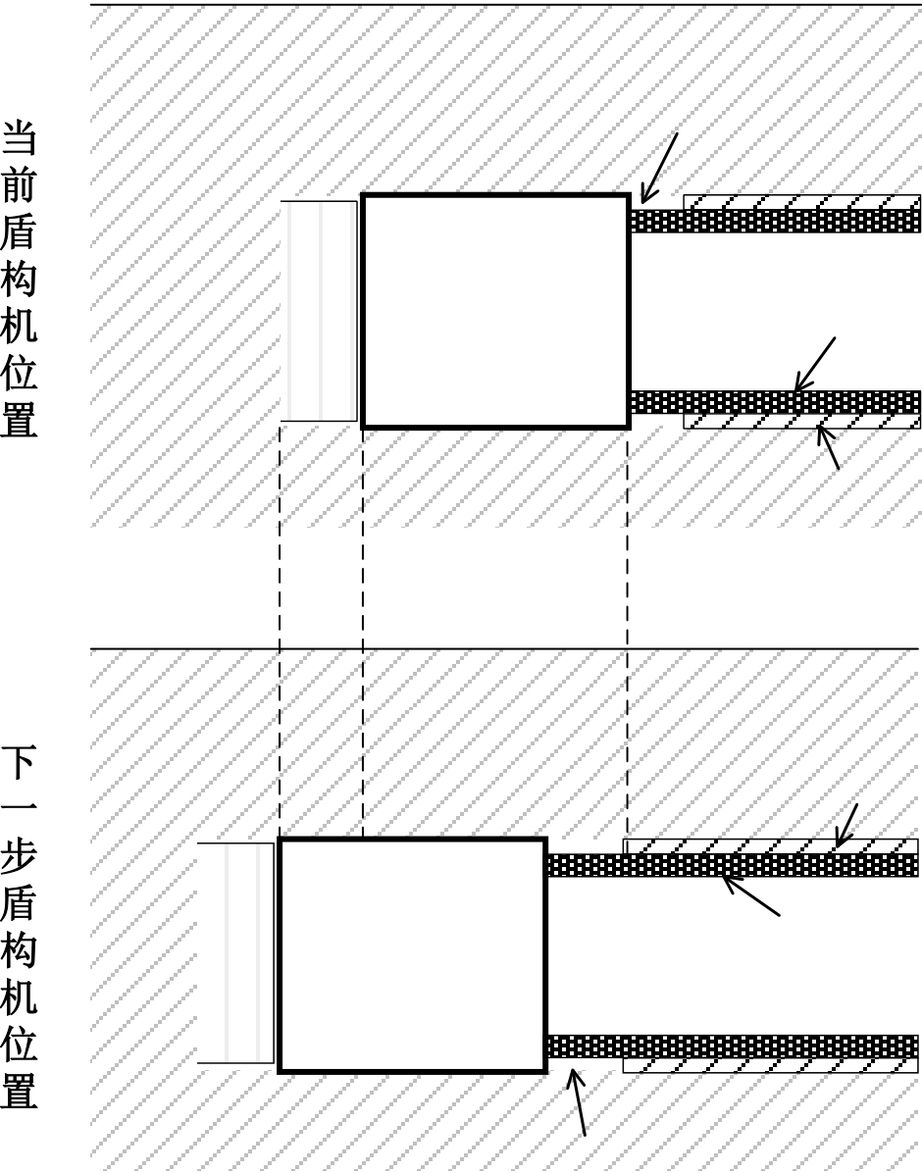
华中科技大学硕士学位论文

地表
盾尾间隙
当 | 同步注浆
前
盾 | 土体 | 卸 | 盾构机 | 衬砌
构
 |  | 载
机
 |  | 单
位
 |  | 元
置
等代层
下  一 | 等代层

步 | 土体 | 卸 | 盾构机 | 盾尾间隙 | 衬砌
盾
 |  | 载
构
 |  | 单
机
 |  | 元
位
置
同步注浆
图 3-1 盾构开挖过程的实现
针对双线盾构隧道，有限元模拟主要分为以下几个步骤来模拟盾构掘进的过
程。
（1）第一个分析步，杀死盾构机、衬砌、等代层单元，施加初始地应力，
完成初始地应力平衡，使土体中只有初始地应力而不存在竖向位移变形。
（2）盾构机逐步从边界外进入土体，利用生死单元来激活相应位置的盾构
机单元，杀死开挖土体单元。用多个分析步完成盾构机的进入，每个分析步掘进
一个管片环的宽度，每掘进一步，就在盾构机前方的土体掌子面上施加一定压强
来模拟盾构机的顶推力，同时对盾构机前方土体进行软化，降低其弹性模量，来
模拟盾构掘进对前方土体的扰动。
（3）盾构机全部进入土体后，再向前掘进一环，利用生死单元杀死原掌子
面前方一环的开挖土体，激活原掌子面前方一环的盾构机单元，杀死盾构机后方
一环的盾构机单元，激活盾构机后方一环的衬砌和等代层单元。
（4）同时在新的掌子面上施加掌子面压力，并对前方土体进行模量软化处
理。设置等代层的初始强度，使其强度在之后的几个分析步中逐步增长到最大值，
38


华中科技大学硕士学位论文
来模拟浆液的凝固。
（5）重复第（3-4）步骤，直到先行隧道开挖结束。
（6）采用第（2-5）步骤，进行后行隧道的开挖。
3.2.6Inp 文件的应用
为了减少边界条件的影响，有限元模型沿隧道方向的长度往往需要保证在30环以上，每个分析步掘进一环，就需要建立数十个分析步，每个分析步中还需要进行生死单元的处理、荷载的施加、模量的改变等操作，这无疑是繁琐而容易出错的，此时可以借助ABAQUS 的inp 文件来完成重复的分析步设置。在采用inp文件之前，需要在建立各个部件的时候就有比较周全的考虑，对部件进行划分并建立集合，盾构机、衬砌、等代层、开挖土体都需要以环为单位进行划分，建立单元集合，各个开挖土体的掌子面建立相应的面集合，方便后续写入inp 文件时可以直接复制，只需进行少量修改即可，可以大大提高效率。
3.3控制措施的优化设计方法
因为实际工程设计中一般比较保守，所采取的控制措施结构富余量往往过大，如隔离桩桩径过大、地下连续墙宽度过厚等情况，会极大的增加工程造价，所以对控制措施进行合理的优化设计是很有必要的。按照上一小节的方法建立有限元模型，进行数值分析可以得出近间距隧道间的相互影响大小，在模型中施加不同参数的控制措施，可以比较其控制效果的好坏，也为控制措施的优化设计提供了可能。
传统的优化设计方法通常是针对单因素，建立起目标函数，从而寻找到最优解，但是对于多个因素同时影响结果的情况，很难用数学方程来求解。比如影响隔离桩隔离效果的因素包括桩径、桩长、桩间距、材料强度等，多个因素同时影响隔离效果，怎样快速找到各个因素的影响规律，并针对性的进行优化设计，此时就需要设计合理的试验方案。常用的试验设计方法有：全面试验、正交试验、均匀试验、简单对比试验等，每种试验方法都有其特点，各有优劣，适用于不同的场景。针对近间距双线盾构隧道工程，本小节选用正交试验设计方法，主要介绍正交试验的方法、步骤，为后文参数优化的实际运用奠定理论基础。
39


华中科技大学硕士学位论文
3.3.1正交试验方法
优化设计过程中，当有多个因素影响最终结果时，如果采用全面试验的方法，对试验因素进行两两组合，需要设置很多实验组，例如一个三因素试验，每个因素有三个不同取值，全面试验需要做33= 27组试验，太过于冗杂。而如果采用正交试验，只需进行9 组试验，就可以得到较好的效果。
正交试验是一种不完全但具有优良性质的试验设计方法，根据正交性从全面试验组中挑选出有代表性的实验组，这部分实验组具备均匀分散、整齐可比的特点，是一种经济、高效的试验设计方法。其有两个特征：每个因子的各个水平在所有实验组中出现次数相等（均衡性）；任意两个因子的不同水平组合在所有试验组中出现次数相等（正交性）。
可以用“正交表”来表示正交试验设计方案，记为𝐿𝑛（𝑚𝑘），其中n 是表的行数，即实验组数；m 是因素的水平数，即每个因素有几个不同的取值；k 是表的列数，即试验因素个数。这里以𝐿9（34）为例进行说明，表示4 因素3 水平试验，一共需要设置9 个试验组，以A、B、C、D 表示4 个因素，a、b、c 表示每个因素的3 种不同的水平，1-9 表示试验组的编号，正交表如表 3-1 所示。
表 3-1 𝐿9（34）正交表
试验组别 | A | B | C | D
1 | a | a | a | a
2 | a | b | b | b
3 | a | c | c | c
4 | b | a | b | c
5 | b | b | c | a
6 | b | c | a | b
7 | c | a | c | b
8 | c | b | a | c
9 | c | c | b | a
根据统计理论分析，如果按照全面试验设计需要N 组试验，而使用正交方法只在其中选取有代表性的n 组试验，使用正交试验得出的最优点在所有实验组的排序为(𝑁+ 1) (𝑛+ 1)。以𝐿9（34）为例，全面试验需要34=81 组试验，而正交试验只需要9 组试验，理论上通过这9 组试验可以得到最优点在所有81 组试验排序大概为(81 + 1) (9 + 1) =8.2 名，比其他73 组组合方式更优[76]。
正交表实现了均衡抽样，具有较强的代表性，减少试验次数的同时，又保证
40


华中科技大学硕士学位论文
了全面试验的某些要求。通过分析所选取的部分实验组结果，可以得出各因素对试验结果影响的显著程度、影响趋势。
3.3.2正交试验步骤
正交试验设计大致分为4 个步骤[77,78]。
1、确定评价指标
首先应该明确试验目的，找准方向，并在此基础上确定合适的评价指标，要求评价指标能够很好的衡量每个实验组的优劣，有定量指标和定性指标两种，如果单一指标不能够很好的体现试验效果，可以同时选用多个评价指标进行综合评价，以此来确定最优解。
2、确定试验因素、水平
根据实践经验和专业知识，找出所有对试验结果有影响的因素，并分为可控因素和不可控因素，重点探究可控因素，而将不可控因素固定在合理的水平上。影响实验结果的因素往往很多，需要针对具体的试验具体分析，紧扣试验目的，重点探究主要影响因素，忽略次要因素，以减少试验次数。一般试验因素不宜过多，3~7 个为宜。
根据实践经验或者实际工程情况确定实验因素水平的变化范围，让试验因素处在一个较为敏感又很有代表性的水平范围，对于提高试验的准确性和高效性很有裨益。一般取三个水平就可以看出变化规律。
3、确定实验组，开始试验
根据试验因素个数和水平数选择正交表，要求正交表列数大于等于因素个数，水平数与正交表对应的水平数一致，并尽量选择较小的正交表。由正交表确定每个试验组的参数，进行试验并收集试验结果。
4、分析试验结果
采用直观分析法和方差分析法分析试验结果，确定每个试验因素影响试验结果的显著程度和趋势，为参数优化指明方向。
3.3.3正交试验结果的直观分析法
直观分析法是通过对实验数据进行简单归类计算，对比各因素极差的大小，实现多因素敏感性分析，并得到各因素不同水平对试验结果的影响趋势。
41


华中科技大学硕士学位论文
其基本步骤如下：
（1）计算𝐾𝑖、𝑘𝑖、𝑅
𝐾𝑖：表示某个因素水平号为i 的所有实验组评价指标之和，表现在正交表中是任一列中各水平号为i 的所有实验组评价指标之和；
𝑘𝑖：𝑘𝑖= 𝐾𝑖𝑠⁄ ，s 是正交表中任一列中各水平出现的次数，𝑘𝑖表示某因素水平号为i 时所有试验结果的平均值；
𝑅：表示正交表中任一列𝐾𝑖或者𝑘𝑖的极差
𝑅= max(𝐾1，𝐾2 ⋯𝐾𝑛) −𝑚𝑖𝑛(𝐾1，𝐾2 ⋯𝐾𝑛) ( 3-5 ) 或𝑅= max(𝑘1，𝑘2 ⋯𝑘𝑛) −𝑚𝑖𝑛(𝑘1，𝑘2 ⋯𝑘𝑛) ( 3-6 ) （2）绘制不同试验因素水平与评价指标关系图
以各因素水平为横坐标，各水平对应的𝑘𝑖值为纵坐标，绘制评价指标与因素各水平之间的关系图。
（3）确定每个试验因素对评价指标的影响程度
一般情况下，各因素不同水平之间的极差越大，该因素对试验结果的影响越显著，而关系图可以判断各因素水平变化与影响试验结果的趋势。需要注意的是，极差也需要与关系图一同分析，避免个别因素不同水平之间无明显趋势，但存在个别极值，使得极差较大的情况，此时不能仅仅因为其极差大就判断其为显著因素，还需要根据实际情况具体分析，分析该因素是否为无关因素或者试验是否存在错误。
3.3.4正交试验结果的方差分析法
直观分析法比较简便，可以分析出各因素的敏感性和对试验结果的影响趋势。但是直观分析法不能剔除试验误差的影响，不能完全确定试验结果差异是由该因素各水平差异引起的还是由于试验误差所导致[79]。而本小节所介绍的方差分析法可以剔除试验误差的影响，确定各因素对试验结果的影响是否显著，在什么水平上显著，下面详细介绍正交试验的方差分析法。
采用以下字母表示正交试验的各个参数。m：因素个数；n：试验总数；𝑛𝑎：每个因素的水平数；a：每个水平的试验次数；𝑦1，𝑦2，⋯𝑦𝑛：各因素水平下的试验结果。
1、计算离差平方和
42


华中科技大学硕士学位论文
（1）总离差平方和𝑆𝑇
记：𝑦̅ = | 1  𝑛∑ | 𝑛  𝑘=1 | 𝑦𝑘 | ；
则
𝑆𝑇= ∑  𝑛  𝑘=1 (𝑦𝑘−𝑦̅)2= ∑𝑛  𝑘=1 | 𝑦𝑘2 − | 1 𝑛  𝑛(∑𝑘=1 | 𝑦𝑘 | )2 | ( 3-7 )
记为𝑆𝑇= 𝑄𝑇−𝑃
其中
𝑛  𝑄𝑇= ∑𝑘=1 |  |  | 2𝑦𝑘 | 2 | ( 3-8 )
 |  |  |  |  | ( 3-9 )
𝑃= | 1𝑛  𝑛(∑𝑘=1 | 𝑦𝑘)
总离差平方和𝑆𝑇反映了试验结果的总差异大小，造成差异的原因包括因素水平的差异和试验误差。
（2）各因素离差平方和𝑆𝐴
在正交表中把试验因素A 这一列看作单因素试验，用𝑦𝑖𝑗表示因素A 第𝑖水平
的第𝑗个试验的结果，其中𝑖= 1，2 ⋯𝑛𝑎；𝑗= 1，2 ⋯𝑎，则有：∑𝑛  𝑖=1 |  |  | ∑𝑛  𝑗=1 | 𝑦𝑖𝑗 | =
∑𝑛  𝑘=1 | 𝑦𝑘 | 。
由单因素的方差分析，知：
𝑆𝐴= | 𝑎∑  1 𝑛𝑎  𝑖=1 (∑𝑎  𝑗=1 | 𝑦𝑖𝑗 | )2− | 1 𝑛𝑎  𝑛(∑𝑖=1 | ∑𝑎  𝑗=1 | 𝑦𝑖𝑗 | ) 2 = | 1 𝑛𝑎  𝑎∑𝑖=1 | 2𝐾𝑖 | − | 1  𝑛(∑ | 𝑛  𝑘=1 | 𝑦𝑘 | )2 | ( 3-10 )
记为𝑆𝐴= 𝑄𝐴−𝑃
其中
𝑄𝐴=𝑎∑ 1𝑛𝑎 𝑖=1𝐾𝑖 2 ( 3-11 )
𝑃= ∑𝑎 𝑗=1𝑦𝑖𝑗 ( 3-12 )
式中𝐾𝑖——表示因素A 第𝑖个水平𝑎次试验结果的和。
𝑆𝐴反映了因素A 水平变化引起试验结果的差异大小，其他因素离差平方和计算方法同理。
（3）试验误差的离差平方和𝑆𝐸
用𝑆因表示所有试验因素的离差平方和，则存在𝑆𝑇= 𝑆因+ 𝑆𝐸所以
𝑆𝐸= 𝑆𝑇−𝑆因 ( 3-13 )
43


华中科技大学硕士学位论文
2、计算自由度
由自由度的概念可知，各参数自由度按如下公式计算：试验的总自由度：
𝑓总= 试验总次数−1 = 𝑛−1 ( 3-14 )
各因素的自由度：
𝑓因= 因素水平数−1 = 𝑛𝑎−1 ( 3-15 )
试验误差的自由度：
𝑓𝐸= 𝑓总−𝑓因 ( 3-16 )
3、计算平均离差平方和MS
为了消除不同因素项数差异的影响，引入平均离差平方和MS：
 | 𝑆因 |  | ( 3-17 )
𝑀𝑆因= | 𝑓因 |  | ( 3-18 )
𝑀𝑆误差= |  | 𝑆𝐸  𝑓𝐸
4、求F 值
 | 𝑀𝑆因 |  | 𝑆因𝑓𝐸 | ( 3-19 )
𝐹= | 𝑀𝑆误差 | = | 𝑆𝐸𝑓因
5、各因素显著性检验
给出检验水平𝛼，以（𝑓因，𝑓𝐸）查𝐹分布表，得出𝐹𝛼（𝑓因，𝑓𝐸）的值，比较，若𝐹> 𝐹𝛼（𝑓因，𝑓𝐸）,说明该因素在𝛼水平上对试验结果有显著影响，反之则没有[80]。
3.3.5最优设计方案的确定
以ABAQUS 有限元软件作为分析工具，采用前述的建模方法和正交试验设计方案，最终得到不同参数控制措施的试验结果，使用直观分析法和方差分析法处理试验结果，可以很直观的筛选出显著因素和不相关因素，并且可以看出每个因素在不同水平区间的敏感性差异，据此可以确定控制措施的最优参数。确定最优参数的基本原则如下。
（1）维持显著因素在一个合理的水平，以确保控制措施具有足够的保护效果，调整不相关因素到较低的水平，以降低工程造价。
44


华中科技大学硕士学位论文
（2）根据显著因素不同水平区间的敏感性差异，确定合适的取值范围。适当增强显著因素，使得保护效果有较大的增长，而工程造价的增加处在合理可控的水平；或者，适当减小显著因素，使保护效果少量削弱，但工程造价大幅降低。
确定最终的参数之前，需要考虑实际施工偏差对控制效果的削弱作用，对参数留出一定的富余，保证实际工程中有较好的保护效果。
3.4本章小结
本章分析了ABAQUS 有限元软件在岩土工程中的适用性，总结归纳出了盾构隧道工程ABAQUS 建模的关键步骤和实现方法，包括模拟的基本假设、模型尺寸和边界条件、关键参数的确定、初始地应力平衡、盾构过程的实现、inp 文件的应用几个方面，对盾构隧道工程有限元建模过程中常见的难题和易错项给出了解答，对类似的工程建模具有一定的指导和借鉴意义。同时引入正交试验方法对近间距双线盾构隧道工程中控制措施的参数进行优化，详细介绍了正交试验步骤和数据分析方法，可以用少量的试验达到可靠的优化结果。本章为后文数值模拟和正交优化试验的实际运用提供了理论基础和方法指导。
45


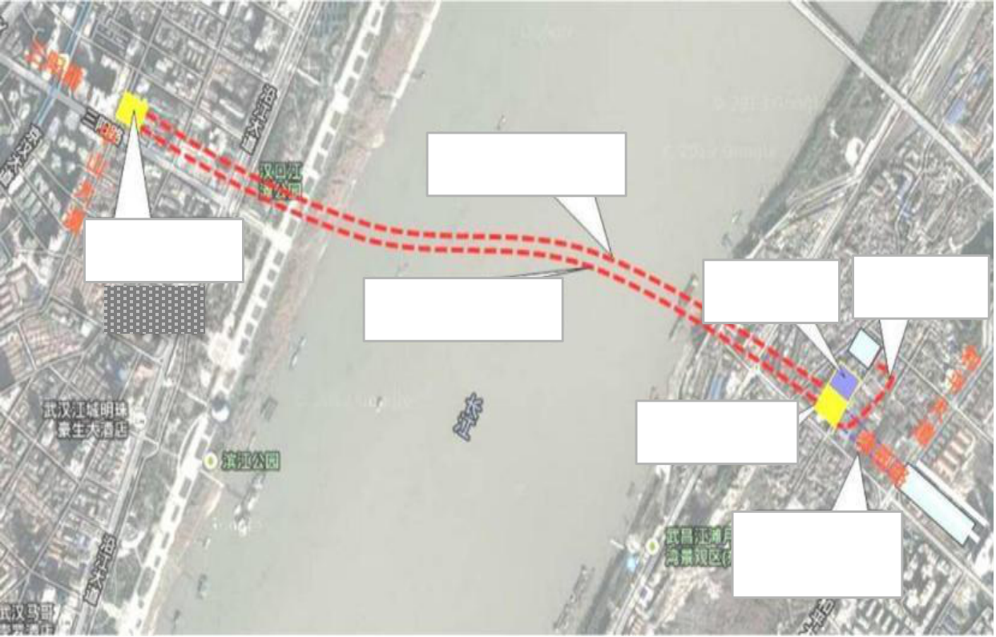
华中科技大学硕士学位论文
4近间距隧道相互影响的实证分析
本文第2 章详细介绍了近间距盾构隧道之间的相互影响规律、危害以及常用的控制措施，而第3 章则系统的介绍了数值模拟方法在隧道工程中的应用，以及控制措施参数的优化方法，这些主要是理论分析和方法总结。本章则以某市七号线地铁隧道工程为实例，一方面来验证第2、3 章的理论分析和模拟方法的正确性，另一方面将第2、3 章的方法应用于该实例中，对其所采取的控制措施进行归类分析，建立合适的有限元模型，并对控制措施的保护效果进行定量化的分析，
为类似工程的安全控制提供指导和借鉴。
4.1工程概况
4.1.1工程概况
某市七号线地铁越江隧道是世界上第一条公铁合建的盾构隧道，建成后隧道内径达13.9 m，隧道分两层使用，上层为行车公路，下层为轨道交通七号线，于2018 年建成通车，建成时是国内直径最大的江底隧道。该隧道平面位置如图 4-1所示，隧道分为东线和西线，由2 台Φ15.76 m 海瑞克泥水平衡盾构机完成施工，2 台盾构机先后从南岸工作井始发，向北穿越南岸江堤进入长江河床，继续穿越北岸江堤，完成隧道施工后相继在北岸工作井接收，越江隧道西线先施工，东线
后施工。
越江隧道东线

北岸工作井 | 越江隧道西线 | 风机房 | 电缆隧道

南岸工作井

暗埋段及区间隧道
图 4-1 隧道平面位置图
46


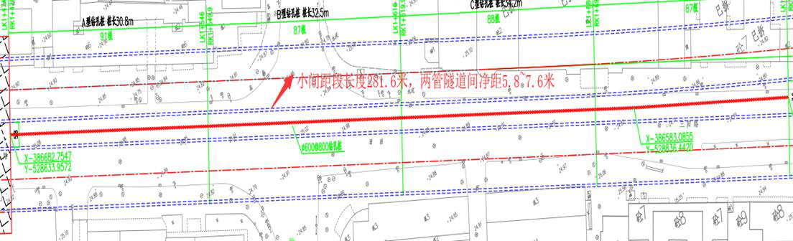

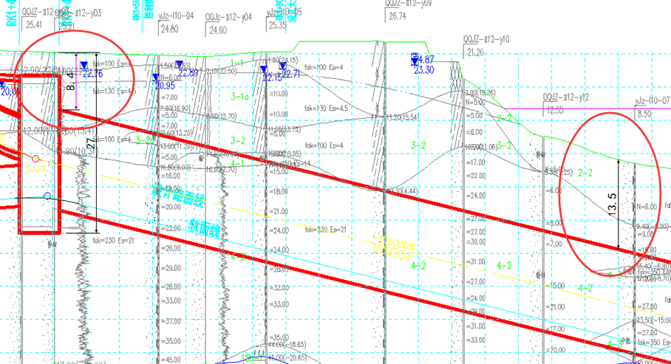
华中科技大学硕士学位论文
该工程隧道管片外径15200 mm、内径13900 mm、环宽2000 mm，为通用楔形钢筋混凝土管片，C60 混凝土，HRB400 级、HPB300 级钢筋，采用错缝拼装、高强螺栓连接。
4.1.2近间距浅覆土施工段
在七号线地铁越江隧道靠近北岸江堤位置，存在一段近间距浅覆土施工区间，长度281.6 m。该区间左右线净距5.8—7.6 m，隧道外径15.76 m，最小隧道净距与隧道直径比值只有0.37，远小于规范大于1 的要求，隧道上覆土层8.3—15.8 m，最浅覆土深度与隧道直径比值只有0.53，是典型的近间距浅覆土工程问题，该区间平面及剖面如图 4-2、图 4-3 所示。本章主要研究该区间的近间距双线盾构工程问题。
小间距段长度281.6米，隧道间净距5.8-7.6米
图 4-2 隧道近间距平面示意图
8.4

13.5
图 4-3 右线隧道覆土剖面示意图
47


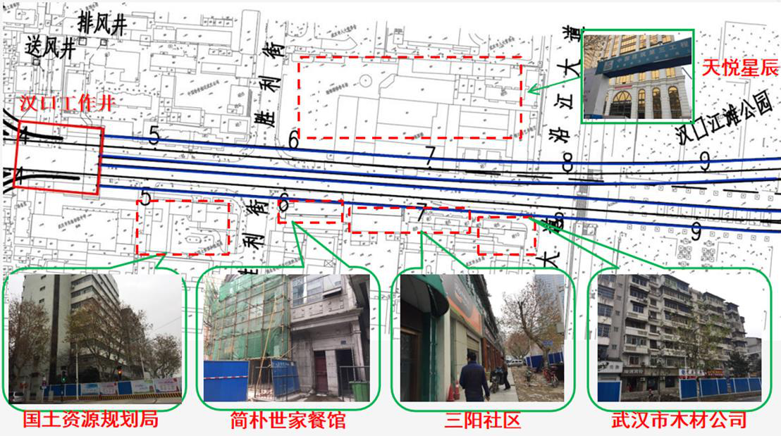
华中科技大学硕士学位论文
该区间为老城区，线路附近存在较多既有建筑物，临近建筑物情况如表 4-1、
图 4-4 所示。
表 4-1 隧道线路周边建筑物情况表
建筑 | 距离/m | 基础 | 层数
简朴世家餐馆 | 右线下穿 | 天然基础 | 6-9 层
三阳社区 | 右线下穿 | 天然基础 | 6-9 层
木材公司 | 右线2.2-3.3 | 筏板 | 8 层
国土资源局 | 右线3.5-5.2 | 灌注桩+承台 | 10-15 层
天悦星辰 | 左线10 | 灌注桩 | 高层
北岸工作井
图 4-4 隧道线路周边建筑物示意图
4.1.3地质条件
根据地勘报告，各地层分布及土体物理力学指标如表 4-2 所示。近间距浅覆
土段的地层分布大体呈水平走向，不同勘测点之间地层厚度差异较小，为简洁直
观，各地层厚度取该区间地层厚度平均值。该区间临近长江，地下水位较高。
表 4-2 地层分布及土体物理力学指标表
地层名称 | 深度范围/m | 重力密度𝛾/𝐾𝑁/𝑚2 | 压缩模量𝐸𝑠/MPa | 内摩擦角∅𝑞 | 粘聚力  𝐶𝑞/kPa | 孔隙比e | 泊松比𝜇 | 含水量𝜔/%
杂填土 | 0-2 |  | 4.50 |  |  |  | 0.492
粉质黏土 | 2-8.5 | 19.0 | 4.33 | 13.2 | 27.66 | 0.908 | 0.491 | 32.37
粉质黏土 | 8.5-14.5 | 18.5 | 3.87 | 10.5 | 17.76 | 1.006 | 0.493 | 35.67
粉细砂 | 14.5-45 | 20.0 | 12.93 | 33.0 | 15.60 | 0.608 | 0.488 | 20.37
弱胶结砾岩 | 45-60.5 | 25.2 | [50.00] |  |  |  | 0.427 | 2.22
48


华中科技大学硕士学位论文
注：1.部分土体的参数没有实测值；
2.地勘报告给出的土体的模量为压缩模量值𝐸𝑠，而弱胶结砾岩为弹性模量𝐸0 = 50 MPa。
4.1.4施工风险
结合该工程地质水文和周边环境情况分析，隧道近间距浅覆土掘进的风险主要有：
1、该工程为超大直径盾构隧道近间距施工，隧道间相互影响很大，后行隧道的盾构施工可能造成先行隧道较大的位移和变形，影响先行隧道结构安全。
2、砂性地层中石英含量高，易磨损刀盘刀具，影响推进施工效率，砂性地层具有一定透水性，承载力差。开挖揭露时，粉细砂容易液化，在水头压力下易发生流砂、崩塌现象，影响开挖面稳定,不利于沉降控制。
3、浅覆土段施工对正面稳定性控制要求较高，存在正面失稳、隧道上浮等风险。
4、可能会对隧道影响区域内的地表、建筑物造成较大变形，造成地表和周边建筑物出现裂缝甚至坍塌。
4.2工程中采取的控制措施
由上一小节的介绍可知，该工程具有小间距、大直径、浅覆土、地质条件复杂、邻近建筑物多的特点，工程施工面临着较大的安全风险。为了保障施工安全，需要采取一定的保护措施，以减少隧道间的相互影响，保护邻近建筑物。本文第2 章已经详细介绍了常用的控制措施，并对各种措施的适用性进行了对比分析，本小节则结合实际工程的特殊性，同样从“弱化扰动—减少传播—强化保护对象”三个方面着手，对工程中所采取的控制措施进行归类、分析。
4.2.1“弱化扰动”——降低盾构施工扰动
该工程采用直径15.76 m 的超大直径盾构机，其施工对土体的扰动是很大的，为了尽可能降低这种扰动，针对盾构施工过程采取了一系列必要的控制措施，如下。
1、该工程使用的是海瑞克泥水平衡盾构机，施工过程中严格控制泥浆输出量与推进速度，使泥水仓压力处在一个动态平衡的状态，以保证掌子面稳定性。从而减少盾构前方的地层损失、降低地层扰动，有利于控制地表沉降、降低对先
49


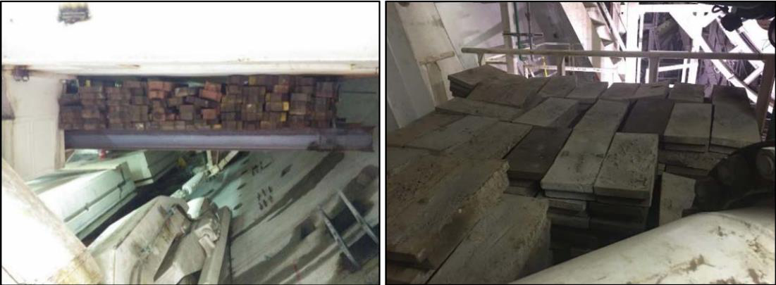
华中科技大学硕士学位论文
行隧道的影响。
2、在同步浆液中添加外加剂，使用早强浆液，严控浆液质量，保持注浆量左右对称分布，现场浆液检测如图 4-5 所示。通过保障浆液质量，缩短浆液凝固时间，可以有效减小地层损失，降低地表沉降和对先行隧道的影响。
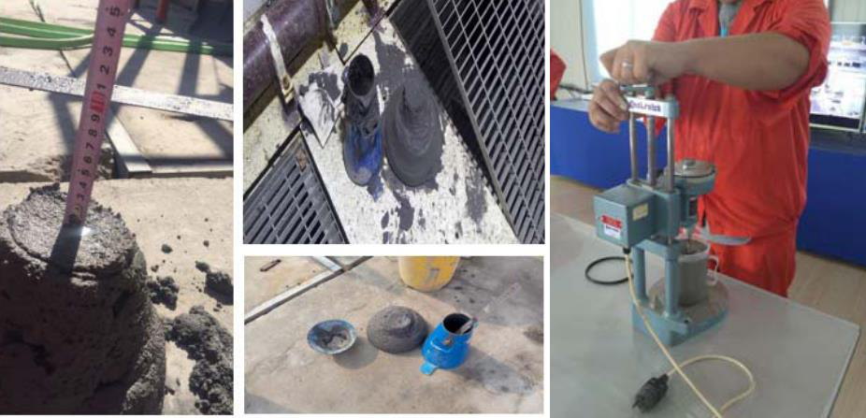
图 4-5 现场浆液坍落度及剪切强度测试图
3、由于该工程所在位置处在长江沿岸，地下水位较高，地下水系丰富，而隧道开挖相当于对土体进行卸载，隧道结构需要承受地下水较大的浮力作用，存在隧道上浮风险。所以在隧道车架内进行压重，压重重量为50 t，如图 4-6 所示。同时加强隧道踏步测量及上浮测量，控制施工进度，上浮可控再继续推进。通过
压重减少结构上浮可以保证隧道空间位置的准确性，减少隧道自身的变形和位移。
图 4-6 隧道内车架压重图
4、通过盾壳上预留的垂直注浆孔向盾构壳体压注克泥效，每环1.5 m³，防止管片上浮，共计18 个孔位，如图 4-7 所示，主要压注顶部5 个孔位，理论上每孔压注量约为0.3 m³，压力不超过在5 bar，根据实际情况控制，高于6 bar 停止注入，克泥效水灰比4:1，压注A 液：B 液=20:1。克泥效具有较好的流动性，
50


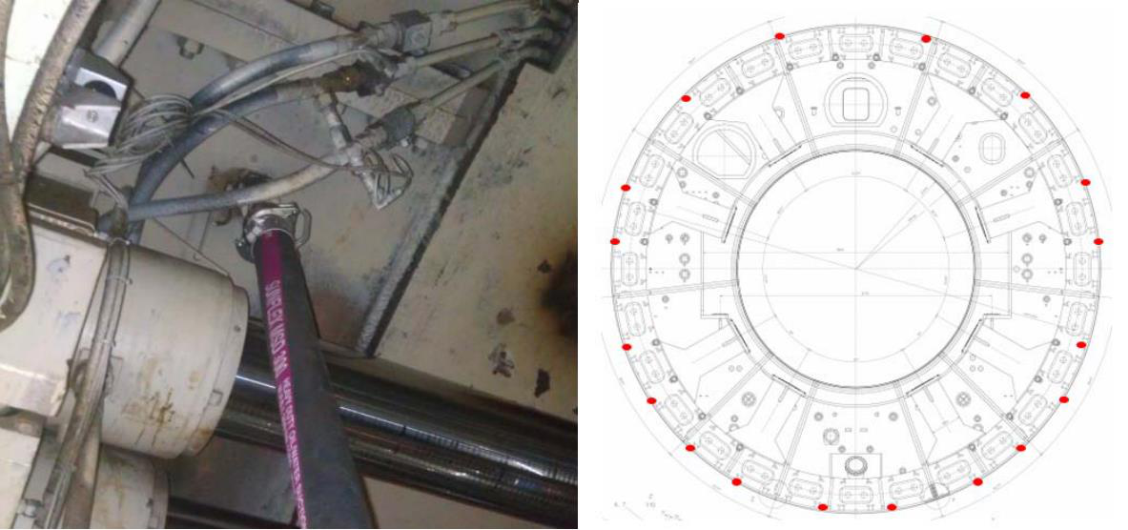
华中科技大学硕士学位论文
不会卡住盾构机，同时又具有一定承载力，可以填充盾壳与土体之间的空隙，从
而减少地层损失，降低地表沉降和对先行隧道的影响。
图 4-7 克泥效压注示意图
4.2.2“减少传播”——阻断传播路径
该工程近间距施工段隧道间净距只有5.8—7.6 m，而隧道外径15.76 m，最小隧道净距与隧道直径比值只有0.37，远小于1，是典型的近间距施工问题，同时该施工段附近存在较多既有建筑物，所以需要同时考虑盾构施工对先行隧道和
既有建筑物的影响，实际工程中采取了以下隔离措施来阻断扰动的传播。
1、在两条隧道间打入隔离桩，采用φ600@800 钻孔桩，加固长度为281.6 m，其中A 型钻孔桩91 根，桩长30.8 m，B 型钻孔桩87 根，桩长32.5 m，C 型钻孔桩88 根，桩长34.2 m，D 型钻孔桩87 根，桩长36.0 m。该施工段地表位置是一段道路，可以保证一定的地表作业面，满足隔离桩的施工要求。通过打入隔
离桩可以很好的阻断土体扰动的传播，降低先行隧道受到的不利影响。
2、需考虑的临近建筑物情况如下：木材公司距离右线最近2.2 m，基础形式是筏板基础，层高8 层；国土资源局距离右线最近3.5 m，基础形式是灌注桩+承台，层高15 层。实际工程中采用在建筑物与隧道之间打入隔离桩的方式进行隔离，使用φ800@1000 的钻孔桩，以此来保护这两栋建筑物。
4.2.3“强化保护对象”——加强先行隧道结构
从“强化保护对象”的角度出发，通过加强先行隧道的结构，增强其抵御变
形的能力，同样也是一个很重要的措施，并且该方法工程造价低，与主体隧道施
51


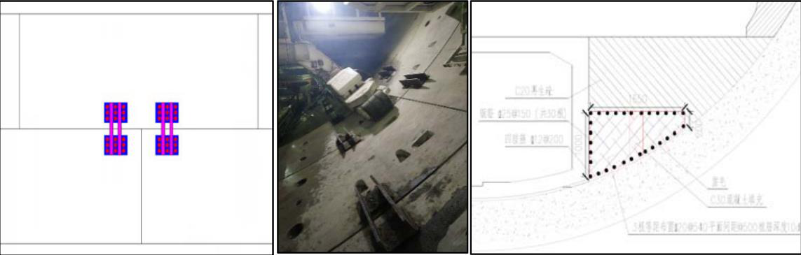

华中科技大学硕士学位论文
工不冲突，无需额外工期投入。针对该施工段的超大直径近间距施工问题，采取了以下措施来加强先行隧道结构。
在先行隧道内打环箍，控制隧道稳定性。推进阶段采用种筋焊接钢板，同步施工阶段施工暗梁进行加固，从而保证隧道稳固，管片拉结如图 4-8 所示。通过这种方式加强管片接缝处的连接性，将管片环拉结为一个整体，增强管片环的整体刚度，有效的降低先行隧道的内部变形。
图 4-8 管片拉结图
4.2.4监测与反馈的信息化施工体系
除了以上措施外，施工过程中进行实时监测同样很重要，通过监测结果及时评估盾构施工对先行隧道结构、周围环境影响的大小，为判断先行隧道结构安全性提供依据，能够及时、准确的预测潜在的事故，并提前做好预防、调整，避免重大事故的发生，确保先行隧道以及盾构施工的安全。
该工程中监测的项目包括地表沉降、临近建筑物沉降、隧道位移、隧道应力和应变等。施工过程中准确及时的完成这些项目的测量、收集、处理，通过第一手数据综合分析施工是否出现异常情况，指导科学合理的施工。
4.3ABAQUS 有限元模型的建立
4.3.1模型尺寸
采用第3 章所述的基本方法建立有限元模型。根据实际工程情况分别建立各部件，尺寸如下：盾构机外径15.67 m，盾壳厚度0.8 m；等代层外径15.76 m，厚度0.28 m；衬砌外径15.2 m，厚度0.65 m；隔离桩桩径0.6 m，桩间距0.8 m，桩长33 m。为尽量减小模型边界对结果的影响，同时考虑到模型计算难度，以隧道边线到模型边界3 倍洞径来确定土体尺寸，土体宽度130.52 m，深度75 m，
52


华中科技大学硕士学位论文
沿隧道方向长度取30 节管片环的长度，即60 m，取两隧道净距为6 m。对每个
部件分别划分网格，如图 4-9 所示。
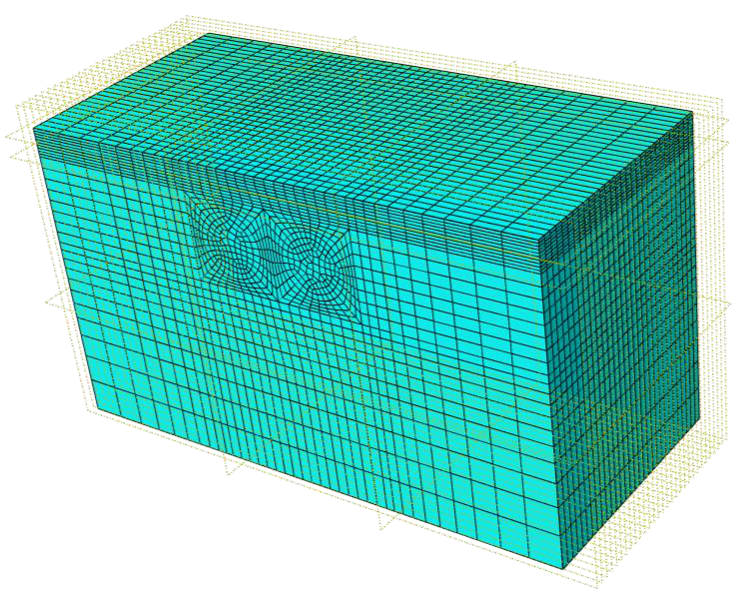
a 土体

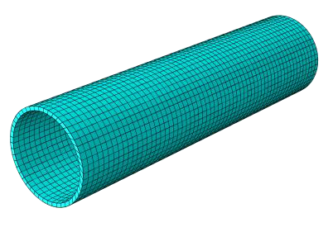

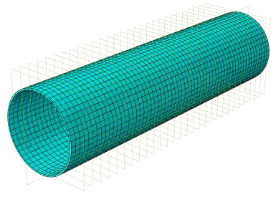

b 衬砌c 等代层

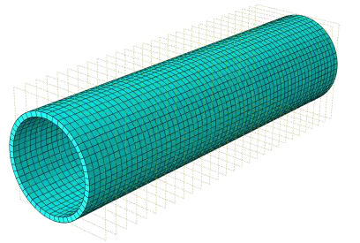

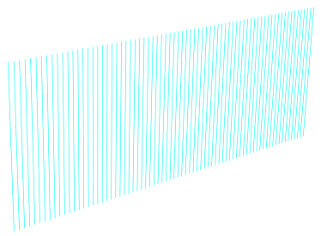

d 盾构机e 隔离桩
图 4-9 各部件划分网格后示意图（a-e）
4.3.2材料属性
衬砌、盾构机、等代层均采用实体单元进行模拟，并适当简化为均质圆环。
为了减少模型计算量并保证土体网格划分的整齐性，使用梁单元来模拟隔离桩，
并采用内置的方式将其植入土体单元，从而大大简化了土体网格划分的难度，提
53


华中科技大学硕士学位论文
高模型的可收敛性。土体破坏屈服准则采用Mohr—Coulomb 准则，盾构机、等代层、衬砌、桩都视为线弹性材料考虑，除桩外的所有部件均采用C3D8R 单元类型，桩采用B31 梁单元。
衬砌是C60 的钢筋混凝土结构，C60 混凝土弹性模量是3.6 × 1010 𝑃𝑎，而钢筋对衬砌结构的弹性模量有少量增大作用，出于保守考虑，忽略钢筋的对管片弹性模量的增强，同时考虑到衬砌接缝对整体刚度的削弱作用，根据前人的经验，把衬砌结构的弹性模量折减15%，取3.06 × 1010 𝑃𝑎。
考虑等代层浆液的凝固作用，在ABAQUS 中通过设置场变量，使浆液的弹性模量从0.5 𝑀𝑃𝑎增大到2.5 𝑀𝑃𝑎，再增大到12.5 𝑀𝑃𝑎，每个分析步增大5 倍，三个分析步浆液达到最大强度。各部件物理力学参数如表 4-3 所示。
表 4-3 各部件物理力学参数
部件 | 弹性模量（G𝑃𝑎） | 泊松比
盾构机 | 240 | 0.2
衬砌 | 30.6 | 0.2
等代层 | 0.0125 | 0.2
隔离桩 | 30 | 0.2
本文根据经验，较保守的取土体弹性模量𝐸= 3𝐸𝑠作为ABAQUS 模型中土体的参数。根据地勘报告，同时为了建模时网格划分的简便性和有效性，减少不规则单元的出现，对土层分布进行适当简化，使各土层分界面保持水平，有限元模型中各土层分布及土体的物理力学指标如表 4-4 所示。
表 4-4 模型土层分布及土体物理力学参数
地层名称 | 深度范围/m | 重力密度𝛾/𝐾𝑁/𝑚2 | 弹性  模量  𝐸/MPa | 内摩擦角∅𝑞 | 粘聚力𝐶𝑞/kPa | 孔隙比e | 泊松比𝜇 | 含水量𝜔/%
杂填土 | 0-2 | 18.0 | 13.50 | 18 | 15.00 | 0.8 | 0.492 | 20.00
粉质黏土 | 2-7 | 19.0 | 12.99 | 13.2 | 27.66 | 0.908 | 0.491 | 32.37
粉细砂 | 7-45 | 20.0 | 38.79 | 33.0 | 15.60 | 0.608 | 0.488 | 20.37
弱胶结砾岩 | 45-60.5 | 25.2 | 50.00 | 18 | 30.00 | 0.550 | 0.427 | 2.22
4.3.3其他设置
边界条件方面，约束土体侧面的法向位移、土体底面的法向位移和切向位移，以及衬砌和等代层边界位置的法向位移。土体与盾构机、土体与等代层、等代层与衬砌结构之间采用绑定约束。
54


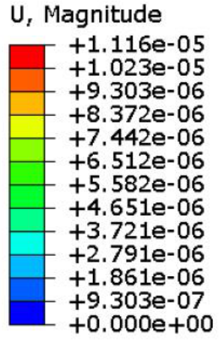
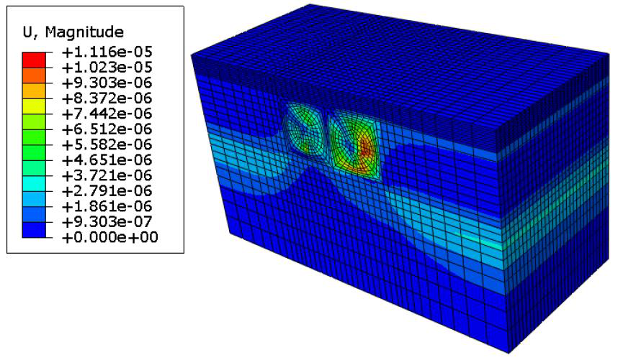
华中科技大学硕士学位论文
采用3.2 小节所述方法实现盾构开挖、确定盾构机土仓压力大小。
隧道中心埋深：
ℎ= 10 + 7.88 = 17.88 𝑚
土体平均重度：
𝛾= （18 × 2 + 19 × 5 + 20 × 10.88）（2 + 5 + 10.88）= 19.5 𝐾𝑁/𝑚2盾构主要穿越砂土层，取土体静止侧压力系数𝑘0 = 0.4，土体侧压力： 𝑃= 𝑘0𝛾ℎ= 0.4 × 19.5 × 17.88 = 0.139 MPa
则在开挖土体的掌子面施加0.139 MPa的压力。
采用odb 文件导入的方法进行初始地应力平衡，因为本文主要研究隧道间的相互影响，所以将打入隔离桩引起的地层变形平衡掉，使得数值结果中位移场都是由隧道开挖引起的，方便后续对结果的分析处理。
每个分析步掘进一环，共70 个分析步，在CAE 中建立好部件、完成材料属性定义、网格划分等步骤之后，写入inp 文件，在inp 文件中添加后续分析步，之后使用inp 文件提交作业进行分析。
4.4数值仿真结果与实测数据对比验证
4.4.1地应力平衡效果
模型计算完成后，首先把结果调到地应力平衡分析步，平衡效果如图 4-10所示，可见土体最大位移是10−5量级，地应力平衡效果较好，可以进行后续分析。
图 4-10 初始地应力平衡结果
55




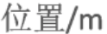
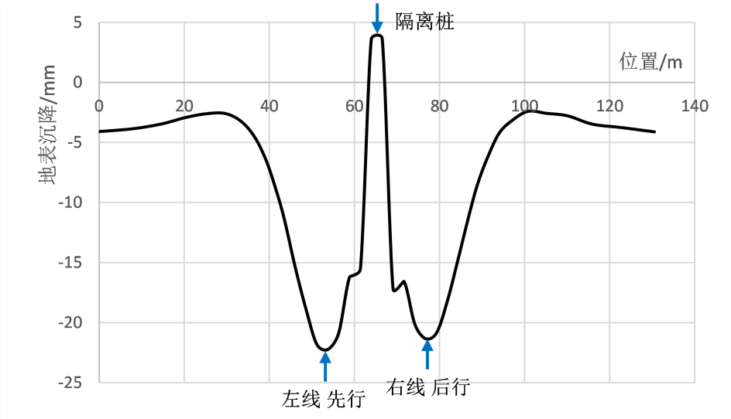
华中科技大学硕士学位论文
4.4.2地表沉降曲线
模型沿隧道方向长度为60 m，即30 节管片环的长度，在分析地表沉降时，为了避免边界条件的影响，取第15 环管片断面位置的地表沉降为研究对象，作出该位置地表沉降曲线如图 4-11 所示。左线为先行隧道，右线为后行隧道，可见较大的地表沉降出现在两条隧道轴线上方，并且左线和右线的地表沉降数值较为接近，先行隧道上方地表沉降稍大，最大沉降值为22.24 mm，两条隧道中间的局部隆起是由于隔离桩的存在所导致。整体地表沉降趋势与工程经验相符。
图 4-11 地表沉降曲线
4.4.3数值仿真结果与实测数据对比
实际工程中重点关注盾构施工对邻近建筑物的影响，所以主要对建筑物附近
地表进行了沉降监测，而没有对某一断面进行连续性监测。根据监测单位提供的监测数据，表 4-5 列出了各监测地点地表沉降的平均值以及对应位置的数值模拟结果，可以看出数值模拟结果整体趋势与实测数据吻合，但是由于不同建筑物基
础形式不同，模型未考虑建筑物的作用，所以数值模拟结果与实测数据有一定的
差异，但是整体可以反映地表沉降的变化趋势。而且本文重点研究两条隧道间的
相互影响，建筑物的作用对结果影响不大。
表 4-5 地表沉降实测与模拟结果对比表
地表位置 | 距离/m | 实测地表沉降平均值/mm | 数值模拟结果/mm
简朴世家餐馆 | 右线下穿 | 16.31 | 16.35
木材公司 | 右线2.15-3.3 | 17.45 | 11.45
56


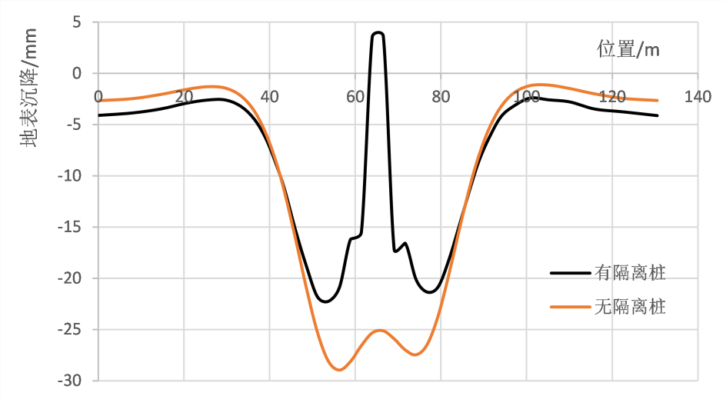

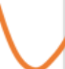



华中科技大学硕士学位论文
国土资源局 | 右线3.5-5.2 | 15.89 | 9.7
天悦星辰 | 左线10 | 9.02 | 4.5
综上，使用该方法建立的有限元模型能够反映实际工程情况，可以进一步用
于隧道间相互影响的研究。
4.5主要控制措施的效果分析
由第2 章的分析可知，隔离桩对先行隧道结构的保护效果最明显，所以本小节针对隔离桩，在第2 章的基础上，对隔离桩的保护效果进行定量化的分析。通过建立两种有限元模型，一种按照实际工程参数打入隔离桩（桩径0.6 m、桩长33 m、桩间距0.8 m）、一种无隔离桩，来分析土体、隧道衬砌结构的应力和位移响应，定量化的探究隔离桩保护效果的大小。
4.5.1地表沉降
仍取模型中第15 环断面位置作为研究对象，作出两种工况下地表沉降曲线如图 4-12 所示。可见有桩和无桩工况下地表沉降趋势是相似的，只是有桩工况下两条隧道间由于隔离桩作用而局部隆起。从沉降数值来看，打入隔离桩可以大大减少地表沉降，无隔离桩工况下地表最大沉降为29.0 mm，打入隔离桩工况下最大沉降仅有22.2 mm，地表沉降减少了23.2%。
图 4-12 两种工况下地表沉降曲线图
根据《城市轨道交通工程监测技术规范》GB 50911-2013[81]，该工程隧道半径7.88 m，隧道断面尺寸195 𝑚2，大于100 𝑚2，为超大断面隧道，工程风险等级属于一级，对应工程监测等级为一级，所处地层为中软土，地表沉降控制值为
57


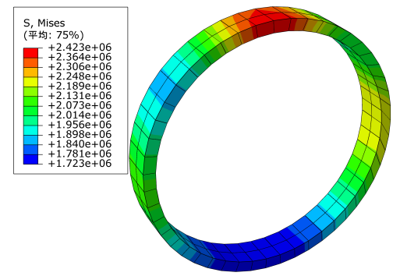
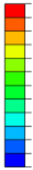
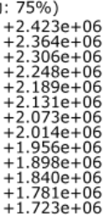
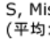

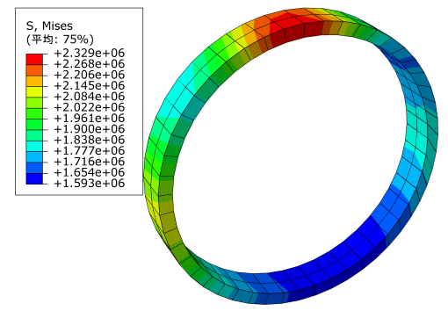
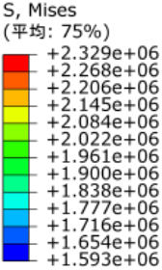
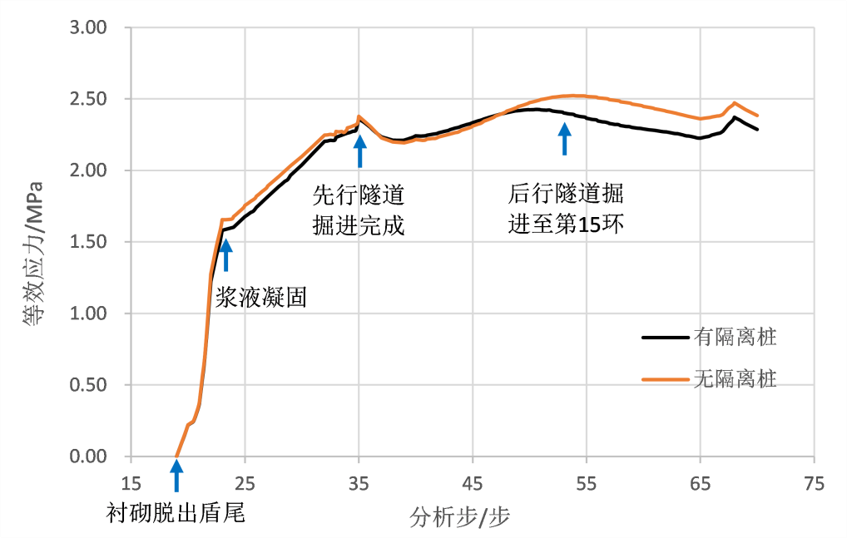
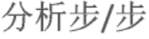
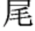
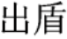
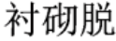
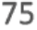
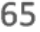
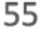
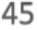
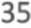
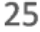
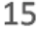
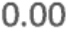
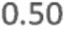
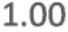
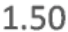


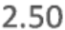
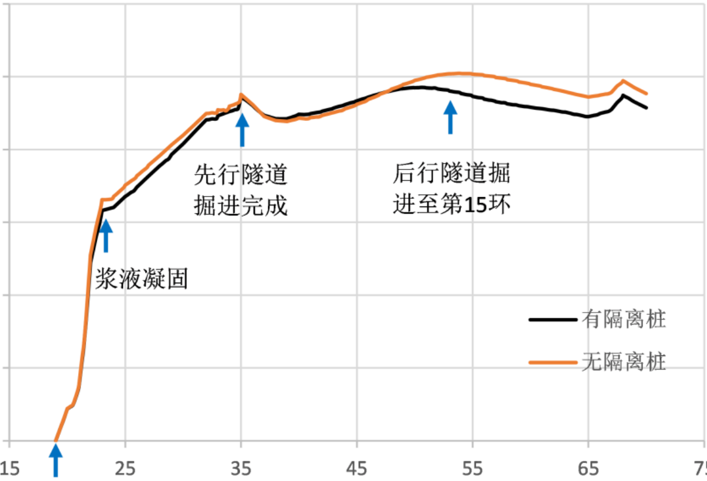
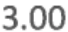
华中科技大学硕士学位论文
15-25 mm。而有限元计算结果表明，无桩工况下最大地表沉降为29.0 mm，超出了规范控制范围，存在较大的风险；而打入隔离桩后，有桩工况下地表最大沉降值降到22.2 mm，在规范控制值范围内，具有一定安全性。
4.5.2先行隧道衬砌结构应力
同理，为避免边界条件的影响，取先行隧道第15 环衬砌作为研究对象。如图 4-13 为隧道开挖完成后，两种工况下先行隧道第15 环衬砌的等效应力云图，可见有桩和无桩工况下最大应力部位均集中于衬砌顶部，无桩工况下最大等效应力为2.42 MPa，有桩工况下为2.33 MPa，打入隔离桩使等效应力减少了3.8%。
a 无桩工况 b 有桩工况
图 4-13 两种工况下衬砌应力云图（a、b）
以衬砌顶部最大应力点为研究对象，作出其等效应力随着隧道开挖的变化曲线如图 4-14 所示。
图 4-14 第15 环衬砌最大等效应力随隧道开挖变化曲线
58


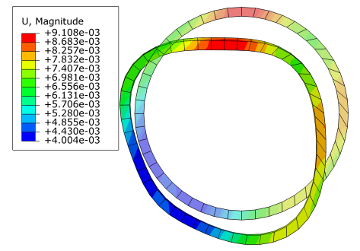
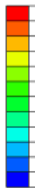
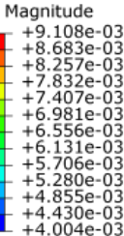
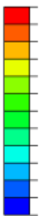
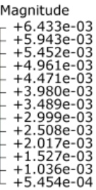
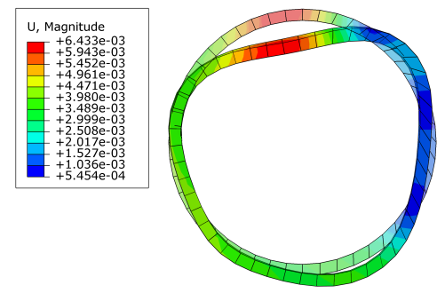
华中科技大学硕士学位论文
根据等效应力的变化趋势，可以将其划分为四个阶段：
（1）15 环衬砌脱出至15 环浆液凝固：衬砌从盾尾脱出，进行同步注浆，随着浆液逐渐凝固衬砌开始承受上方土体荷载，衬砌应力迅速增长。
（2）15 环浆液完全凝固至先行隧道掘进完成：随着先行隧道的继续开挖，15 环附近的扰动土体逐渐固结，衬砌变形逐渐加大，衬砌应力也缓慢增长。
（3）后行隧道第1-15 环掘进：盾构机从模型边界进入土体，由于模型设置不够精细化以及边界条件的影响，衬砌出现短暂卸载，应力缓慢降低。随着盾构机全部进入土体，由于盾构机对前方土体的压力作用，引起土体和先行隧道衬砌变形，先行隧道衬砌应力逐渐增长，后行隧道掘进至第15 环位置时，先行隧道第15 环衬砌应力达到峰值。
（4）后行隧道第15—30 环掘进：盾构机通过15 环后，先行隧道受到的挤压作用逐渐消散，开始回缩，变形值减小，衬砌应力有少量减小。最后后行隧道盾构机从土体边界移出，引起应力少量增加。
从图中可以比较明显的看出，在第三阶段，即后行隧道第1-15 环掘进过程中，无桩工况下先行隧道第15 环衬砌等效应力增加值明显高于有桩工况，很直观的体现了隔离桩的隔离作用，能够先行隧道结构起到较好的保护效果。
4.5.3先行隧道衬砌整体位移
同理，选用先行隧道第15 环衬砌为研究对象。两种工况下先行隧道第15 环衬砌位移云图如图 4-15 所示，均为放大300 倍的状态，其中虚像为衬砌初始位置，实像为隧道掘进完成后衬砌位置。
a 无桩工况下总位移云图 b 有桩工况下总位移云图
59


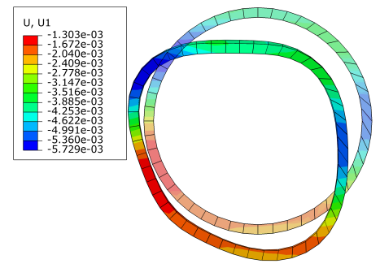
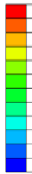
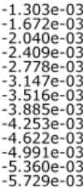
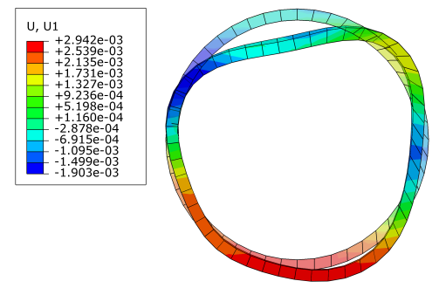
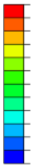
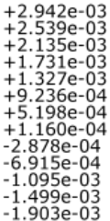
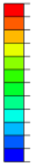
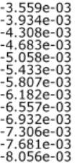
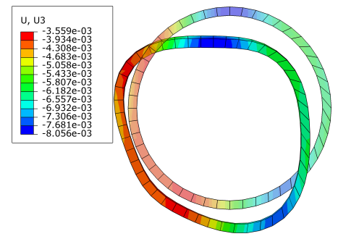
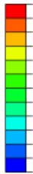
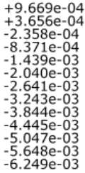
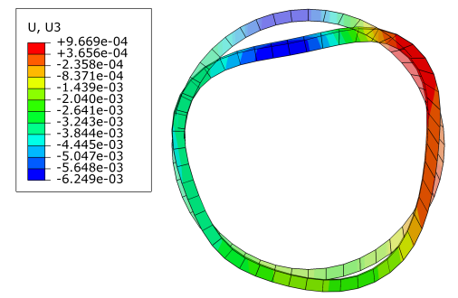
华中科技大学硕士学位论文
c 无桩工况下水平方向位移云图 d 有桩工况下水平方向移云图
e 无桩工况下竖直方向位移云图 f 有桩工况下竖直方向位移云图 图 4-15 两种工况下不同方向位移云图（a-f）
由图 4-15a 知无桩工况下，先行隧道衬砌整体往左下方（即远离后行隧道方向、沉降）移动较多，最大位移点在衬砌顶部，最大值为9.1 mm。由图 4-15b 知有桩工况下衬砌整体位移很小，只是发生了局部变形，最大位移点同样在衬砌顶部，最大值为6.4 mm。可以很明显的看出在有隔离桩保护的情况下，先行隧道衬砌结构的整体位移和局部变形都有较明显的减小。
云图反映了管片最终的位移状态，而无法反映盾构掘进过程中位移的变化趋势，下面绘制先行隧道衬砌结构随盾构过程的位移变化曲线。如图 4-16 所示，以衬砌左侧A 和右侧B 点横向位移的均值表示衬砌结构整体横向位移，以衬砌上方C 和下方D 点竖向位移的均值表示衬砌结构整体竖向位移。
60


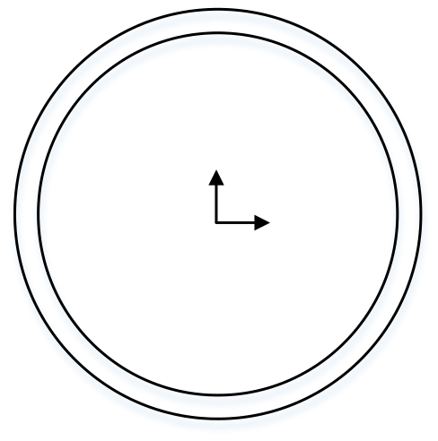
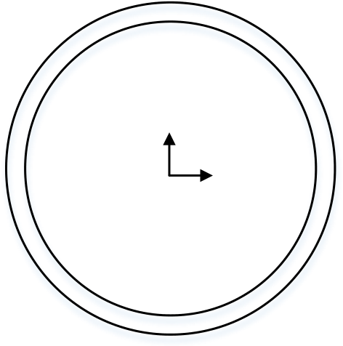
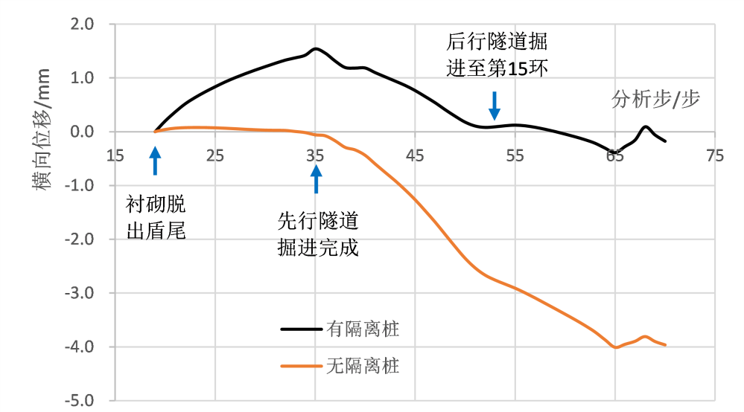
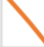

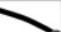

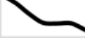


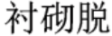

华中科技大学硕士学位论文
C
z
A | x | B
D
图 4-16 衬砌点位图
即采用以下方法计算衬砌横向和竖向整体位移。
𝑥衬砌= | （𝑥𝐴+𝑥𝐵） | ( 4-1 )
 | 2
𝑧衬砌= | （𝑧𝐶+𝑧𝐷） | ( 4-2 )
 | 2
计算出先行隧道15 环衬砌结构横向和竖向位移，作出位移曲线图，横向位移如图 4-17 所示。无桩工况下，先行隧道15 环衬砌在先行隧道掘进过程中几乎没有横向位移，而在后行隧道掘进过程中产生较大的负位移，即被后行隧道推开，期间最大位移值和最终位移值均为-4.0 mm；而有桩工况下，衬砌在先行隧道16-30 环掘进过程中产生少量正向位移，随着后行隧道推进，位移又逐渐回缩，过程中最大的横向位移为1.5 mm，最终位移值为-0.2 mm。可见由于隔离桩的隔离作用，有桩工况下先行隧道衬砌结构横向整体位移减小了95.5%，隔离桩具有很明显的保护效果。
图 4-17 衬砌结构横向整体位移图
61


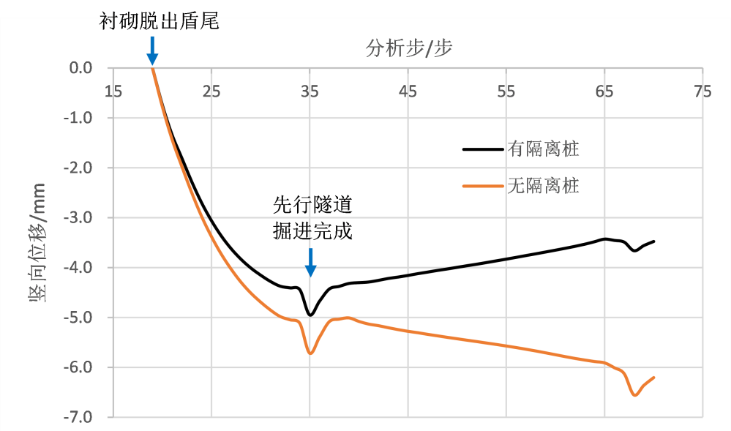
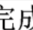

华中科技大学硕士学位论文
竖向位移如图 4-18 所示，两种工况下，先行隧道15 环衬砌结构的竖向位移在先行隧道掘进过程中都逐渐增大。而随着后行隧道的开挖，无桩工况下，先行隧道衬砌继续沉降，竖向位移增大；有桩工况下，先行隧道衬砌位移则有少量回缩，竖向位移减小。整体来看，无论是先行隧道掘进过程还是后行隧道掘进过程，有桩工况下先行隧道衬砌所发生的位移量都比较小，并且隧道掘进完成后，无桩工况下衬砌最终位移值是-6.2 mm，有桩工况是-3.5 mm，位移值减少了43.9%。
图 4-18 衬砌结构竖向整体位移图
根据《城市轨道交通工程监测技术规范》GB 50911-2013[81]，要求既有隧道结构沉降控制值为3-10 mm，水平位移为3-5 mm，有桩和无桩工况都在国家规范控制值范围内。但是考虑到不同地区的工程地质条件往往具有明显的地域特性，查找相关的地方规范，发现不同地区对于结构位移控制值存在一定的差异。比如：浙江省《城市轨道交通结构安全保护技术规程》DB33/T1139—2017[82]，对于Ⅰ类盾构隧道工程，要求隧道结构水平和竖向位移均小于5 mm。这种情况下，无桩工况下先行隧道结构竖向位移达到6.2 mm，仍超过了地方规范的安全控制值，存在一定的风险；而有桩工况下竖向位移为3.5 mm，在国家规范和地方规范控制值范围内，可见隔离桩有效的保障了先行隧道结构安全。
4.6本章小结
本章以某市七号线地铁隧道近间距施工段为案例，结合实际工程情况，制定
62


华中科技大学硕士学位论文
了相应的控制措施。使用ABAQUS 软件建立了有限元模型，通过对比地表沉降的数值模拟结果和实测值，说明了模型的可靠性。并通过设置不同的工况，分析了有桩和无桩工况下土体和先行隧道衬砌的应力、位移响应，定量分析了隔离桩的控制效果，分析得知隔离桩在近间距盾构隧道工程中能够发挥很好的保护效果，具体体现在三个方面：减少地表沉降、降低先行隧道结构应力、减少先行隧道结构位移。同时，数值模拟的结果也在很大程度上印证了本文第二章的内容，即后行隧道盾构施工对先行隧道的影响机理及规律，使理论分析和数值模拟的结果互为印证。
63


华中科技大学硕士学位论文
5实证项目中隔离桩的参数优化
因为第4 章中实证项目具有近间距、大直径、浅覆土等特点，施工条件复杂，缺少类似工程经验，所以施工过程中采取了严格的控制措施，包括使用隔离桩、早强浆液、成型隧道内打环箍等。结合工程实测数据和第4 章的数值模拟结果，验证了这些措施能够发挥较好的保护效果。同时由第2 章的分析可知，在这些控制措施中隔离桩最为关键，工程造价也是最高的，所以对隔离桩参数进行优化设计，使其既经济又安全具有较强的现实意义。本章针对隔离桩，在第2 章机理分析的基础上，采用第3 章的优化设计方法，对隔离桩各参数影响隔离效果的显著性和趋势进行分析，以期进一步优化隔离桩参数，达到既有效又经济的效果。
5.1正交试验方案设计
5.1.1试验因素及水平选取
按照第3 章所述方法进行正交试验方案设计，选择桩间距、桩长、桩半径三个影响比较大的参数作为试验因素，在实际工程参数（桩间距0.8 m、桩长33 m、桩径0.6 m）的基础上，以实际参数为中心，向上、向下分别取一个水平，得到三因素三水平试验，套用𝐿9（34）正交表得到试验方案设计表 5-1 所示。
表 5-1 正交试验方案设计表
组别 | 桩间距/m | 桩长/m | 桩径/m
1 | 0.6 | 23 | 0.4
2 | 0.6 | 33 | 0.6
3 | 0.6 | 43 | 0.8
4 | 0.8 | 23 | 0.8
5 | 0.8 | 33 | 0.4
6 | 0.8 | 43 | 0.6
7 | 1 | 23 | 0.6
8 | 1 | 33 | 0.8
9 | 1 | 43 | 0.4
其中试验3 参数为桩间距0.6 m，桩长33 m，桩径0.8 m，相邻两桩之间存在重叠部分，实际工程中不存在这种参数组合。但是为了保证正交试验的均衡性和正交性，所以仍将其作为实验组，并且有限元模型中桩采用梁单元，不会出现相邻桩重叠的情况，对试验结果不会产生较大的影响。进行试验数据处理时仍正
64


华中科技大学硕士学位论文
常分析其试验数据，只是在最终确定最优参数时不采用该参数组合。
5.1.2评价指标的选取
本次试验的主要目的是探究隔离桩各参数与保护效果之间的关系，并提出最优的参数组合，使得保护效果符合要求的同时又经济合理。所以选取的评价指标要能够全方位的体现隔离桩保护效果的强弱。
由上一小节的分析可知，打入隔离装可以有效减少地表沉降、降低先行隧道结构应力、减少先行隧道结构位移，其保护效果是多方面的，单一指标是无法全面评价其保护效果的，所以选取15 环断面位置地表沉降最大值、先行隧道第15环衬砌最大等效应力、先行隧道第15 环衬砌竖向和横向整体位移4 个指标来描述试验结果。
值得注意的是，试验方案中的9 组试验都是打入隔离桩的工况，未包含无桩的工况，如果仅仅是比较9 组试验评价指标之间的相对关系，无法体现各组试验相对无桩工况的保护效果。所以引入控制率𝜂来更加直观的表现保护效果，定义控制率𝜂为：
 | 𝛿𝑖无桩−𝛿𝑖有桩 | （） | ( 5-1 )
𝜂𝑖= | 𝛿𝑖无桩 | 𝑖= 1,2,3,4
式中𝑖——表示第几个评价指标，取1—4 分别对应上述4 个评价指标；𝛿𝑖无桩——表示第𝑖个评价指标无桩工况下的值；
𝛿𝑖有桩——表示第𝑖个评价指标有桩工况下的值。
可知，𝜂𝑖值在0—1 之间，而且其值越大表明该组试验的控制效果越好。
65


华中科技大学硕士学位论文
5.2正交试验结果
按照以上试验方案进行数值模拟试验，最终得到结果如表 5-2 所示，为了方
便计算控制率，在第一行列出了无桩工况下四个评价指标值。
表 5-2 正交试验结果
组别 | 沉降/mm | 等效应力/MPa | 衬砌横向位移/mm | 衬砌竖向位移/mm
无桩 | -28.9525 | 2.4150 | -3.96247 | -6.2028
1 | -25.5745 | 2.3900 | -0.6362 | -5.1529
2 | -22.0929 | 2.3440 | -0.2021 | -3.4298
3 | -20.5000 | 2.3220 | -0.1102 | -2.9407
4 | -25.3931 | 2.3420 | -0.3057 | -5.0070
5 | -22.7782 | 2.3850 | -0.4522 | -3.6636
6 | -20.9285 | 2.3370 | -0.1882 | -2.9757
7 | -25.0273 | 2.3620 | -0.4343 | -4.7045
8 | -22.1101 | 2.3390 | -0.1414 | -3.4189
9 | -21.9752 | 2.3700 | -0.4622 | -3.3211
根据以上试验结果，计算出各组试验每个指标的控制率，如表 5-3 所示。
表 5-3 各组试验控制率
组别 | 沉降控制率 | 等效应力控制率 | 衬砌横向位移控制率 | 衬砌竖向位移控制率
1 | 0.1167 | 0.0104 | 0.8394 | 0.1693
2 | 0.2369 | 0.0294 | 0.9490 | 0.4471
3 | 0.2919 | 0.0385 | 0.9722 | 0.5259
4 | 0.1229 | 0.0302 | 0.9229 | 0.1928
5 | 0.2133 | 0.0124 | 0.8859 | 0.4094
6 | 0.2771 | 0.0323 | 0.9525 | 0.5203
7 | 0.1356 | 0.0219 | 0.8904 | 0.2416
8 | 0.2363 | 0.0315 | 0.9643 | 0.4488
9 | 0.2410 | 0.0186 | 0.8834 | 0.4646
66


华中科技大学硕士学位论文
5.3试验结果的直观分析
根据正交试验结果，分别计算出四个评价指标的𝐾𝑖、𝑘𝑖、𝑅，得到直观分析表，以各因素水平为横坐标，各水平对应的𝑘𝑖值为纵坐标绘制评价指标与因素各水平之间的关系图。以此找出影响保护效果的显著因素与非显著因素。
5.3.1地表沉降控制率
地表沉降控制率的直观分析结果如表 5-4、图 5-1 所示，随着桩间距的加大，
地表沉降控制率降低；随着桩长和桩径的加大，地表沉降控制率增大，试验因素
水平与控制效果之间有较好的相关性。而桩长的极差最大，桩径次之，桩间距最
小，可知在各因素相应的变化范围内，其影响地表沉降的显著性顺序是：桩长>
桩径>桩间距。并且桩长和桩径均表现为在在第1 水平和第2 水平之间控制率增
加较明显，在第2 水平到第3 水平之间增加放缓。 表 5-4 地表沉降控制率直观分析表
综合平均值 | 因素
 | 桩间距 | 桩长 | 桩径
𝐾1 | 0.6455 | 0.3752 | 0.5709
𝐾2 | 0.6133 | 0.6865 | 0.6496
𝐾3 | 0.6129 | 0.8101 | 0.6512
𝑘1 | 0.2152 | 0.1251 | 0.1903
𝑘2 | 0.2044 | 0.2288 | 0.2165
𝑘3 | 0.2043 | 0.2700 | 0.2171
𝑅 | 0.0109 | 0.1450 | 0.0268
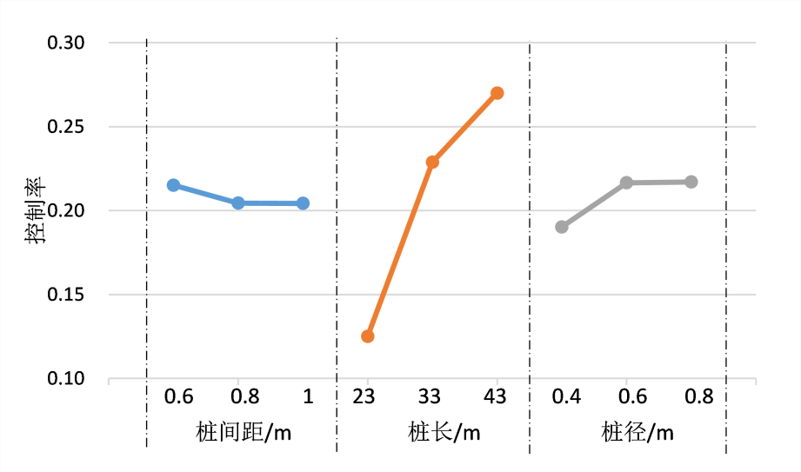
图 5-1 地表沉降控制率与各因素水平关系图
67


华中科技大学硕士学位论文
5.3.2衬砌等效应力控制率
衬砌等效应力控制率的直观分析结果如表 5-5、图 5-2 所示，随着桩间距加大，等效应力控制率降低；随着桩长和桩径的加大，等效应力控制率增大，等效应力控制率与各因素水平之间有较好的相关性。其中，桩径的极差最大，桩长次之，桩间距最小，可知在各因素相应的变化范围内，其影响衬砌等效应力的显著性顺序是：桩径>桩长>桩间距。并且桩径表现为在在第1 水平和第2 水平之间控制率增加较明显，在第2 水平到第3 水平之间增加放缓。
表 5-5 衬砌等效应力控制率直观分析表
综合平均值 | 因素
 | 桩间距 | 桩长 | 桩径
𝐾1 | 0.0783 | 0.0625 | 0.0414
𝐾2 | 0.0749 | 0.0733 | 0.0836
𝐾3 | 0.0720 | 0.0894 | 0.1002
𝑘1 | 0.0261 | 0.0208 | 0.0138
𝑘2 | 0.0250 | 0.0244 | 0.0279
𝑘3 | 0.0240 | 0.0298 | 0.0334
𝑅 | 0.0021 | 0.0090 | 0.0196
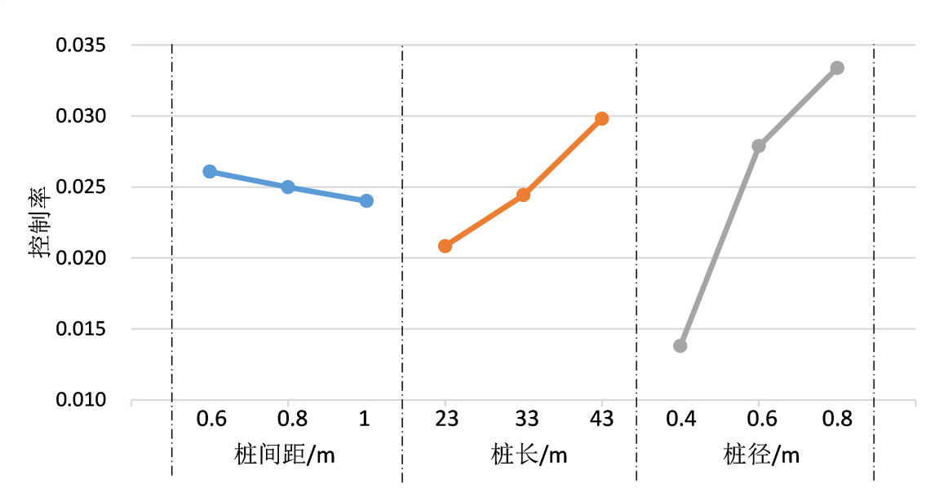
图 5-2 等效应力控制率与各因素水平关系图
68


华中科技大学硕士学位论文
5.3.3衬砌横向位移控制率
衬砌横向位移控制率的直观分析结果如表 5-6、图 5-3 所示，随着桩长、桩
径的加大，衬砌横向位移控制率逐渐增大，具有较好的相关性，并且均表现为在
在第1 水平和第2 水平之间控制效果增加较明显，在第2 水平到第3 水平之间增
加放缓。桩径极差最大，桩长次之，桩间距最小，可知在各因素相应的变化范围
内，其影响衬砌横向位移的显著性顺序是：桩径>桩长>桩间距。
表 5-6 衬砌横向位移控制率直观分析表
综合平均值 | 因素
 | 桩间距 | 桩长 | 桩径
𝐾1 | 2.7606 | 2.6527 | 2.6087
𝐾2 | 2.7612 | 2.7992 | 2.7919
𝐾3 | 2.7381 | 2.8081 | 2.8594
𝑘1 | 0.9202 | 0.8842 | 0.8696
𝑘2 | 0.9204 | 0.9331 | 0.9306
𝑘3 | 0.9127 | 0.9360 | 0.9531
𝑅 | 0.0077 | 0.0518 | 0.0836
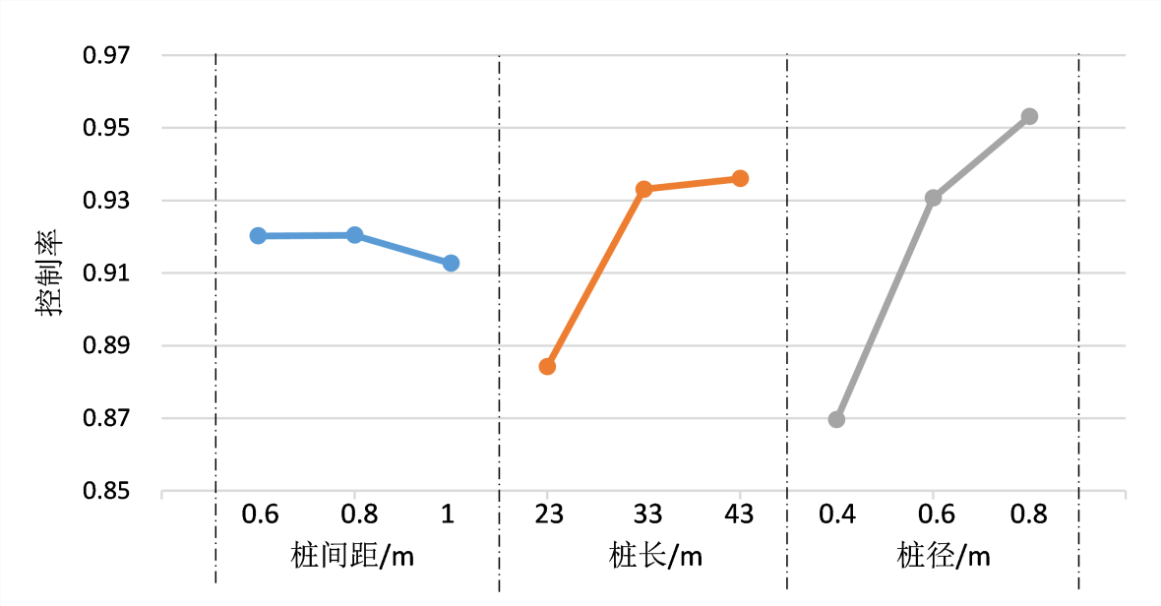
图 5-3 衬砌横向位移控制率与各因素水平关系图
69


华中科技大学硕士学位论文
5.3.4衬砌竖向位移控制率
衬砌竖向位移控制率的直观分析结果如表 5-7、图 5-4 所示，随着桩长的增加，衬砌竖向位移控制率增大，同样在第1—2 水平之间增加较明显，在第2—3水平之间增加较少。而随着桩间距和桩径水平变化，衬砌竖向位移控制率有小幅
上下波动，两者之间没有表现出直接的相关性，可能是桩间距和桩径在该区间时，
与衬砌竖向位移之间确实没有明显的相关性，也可能是试验误差所导致，需要下
一小节通过方差分析进一步研究。桩长极差最大，影响衬砌竖向位移最显著。 表 5-7 先行隧道15 环衬砌竖向位移控制率直观分析表
综合平均值 | 因素
 | 桩间距 | 桩长 | 桩径
𝐾1 | 1.1422 | 0.6036 | 1.0432
𝐾2 | 1.1224 | 1.3052 | 1.2089
𝐾3 | 1.1549 | 1.5108 | 1.1675
𝑘1 | 0.3807 | 0.2012 | 0.3477
𝑘2 | 0.3741 | 0.4351 | 0.4030
𝑘3 | 0.3850 | 0.5036 | 0.3892
𝑅 | 0.0108 | 0.3024 | 0.0552
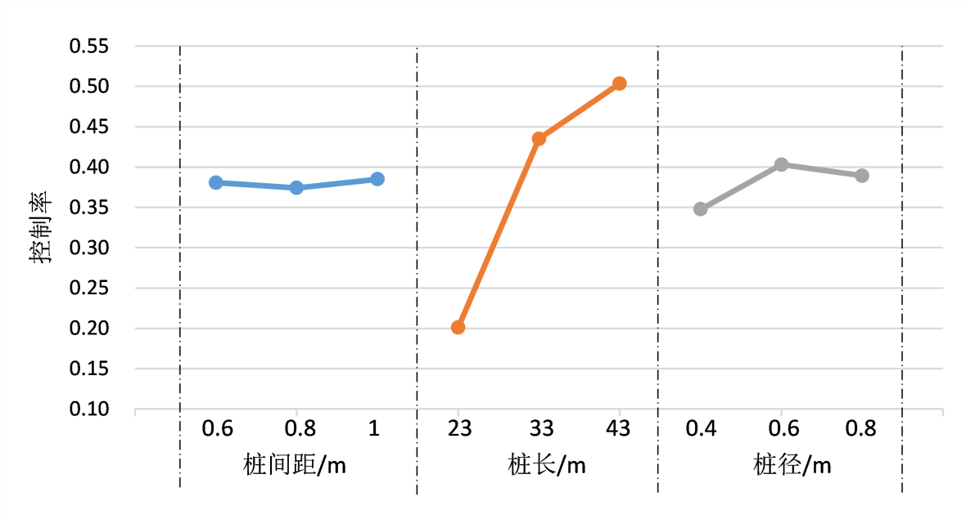
图 5-4 衬砌竖向位移控制率与各因素水平关系图
70


华中科技大学硕士学位论文
5.4试验结果的方差分析
在直观分析的基础上，更进一步，使用方差分析法，可以剔除试验误差对结
果的影响，同时可以确定各因素在什么水平上影响着试验结果。按照第3 章所述
方法及公式，依次计算出离差平方和、自由度、平均离差平方和以及F 值，查F
分布表得到临界值来判断各因子的显著性，计算结果如表 5-8 所示。
表 5-8 正交试验方差分析表

指标 | 方差来源
地表沉降最大值控制率 | 桩间距
 | 桩长
 | 桩径
 | 误差
 | 总和
先行隧道第15 环衬砌最大等效应力控制率 | 桩间距
 | 桩长
 | 桩径
 | 误差
 | 总和
先行隧道第15 环衬砌横向位移控制率 | 桩间距
 | 桩长
 | 桩径
 | 误差
 | 总和
先行隧道第15 环衬砌竖向位移控制率 | 桩间距
 | 桩长
 | 桩径
 | 误差
 | 总和

离差平方和 | 自由度 | 平均离差平方和 | F 值
0.0002 | 2 | 0.0001 | 0.8201
0.0335 | 2 | 0.0167 | 117.5062
0.0014 | 2 | 0.0007 | 4.9318
0.0003 | 2 | 0.0001
0.0354 | 8
0.0000 | 2 | 0.0000 | 1.22
0.0001 | 2 | 0.0001 | 23.10
0.0006 | 2 | 0.0003 | 115.71
0.0000 | 2 | 0.0000
0.0007 | 8
0.0001 | 2 | 0.0001 | 9.75
0.0051 | 2 | 0.0025 | 426.14
0.0112 | 2 | 0.0056 | 941.68
0.0000 | 2 | 0.0000
0.0164 | 8
0.0002 | 2 | 0.0001 | 0.20
0.1508 | 2 | 0.0754 | 172.40
0.0050 | 2 | 0.0025 | 5.67
0.0009 | 2 | 0.0004
0.1568 | 8

注：表中部分离差平方和是0，并非表示实际计算结果为0，只是量级小于0.0001，未表示 出来。
取置信度𝛼= 0.01，查F 分布表知𝐹0.01(2，2) = 99.01，分别作出四个评价
指标的F 值直方图，如图 5-5 所示，可以很明显的看出：地表沉降的显著影响因
子为桩长，衬砌等效应力的显著影响因子为桩径，衬砌横向位移的显著影响因子
为桩长和桩径，衬砌竖向位移的显著影响因子为桩长。而桩间距对四个评价指标
的影响都比较小，值得一提的是，这并不表示桩间距的大小对控制效果完全没有
71


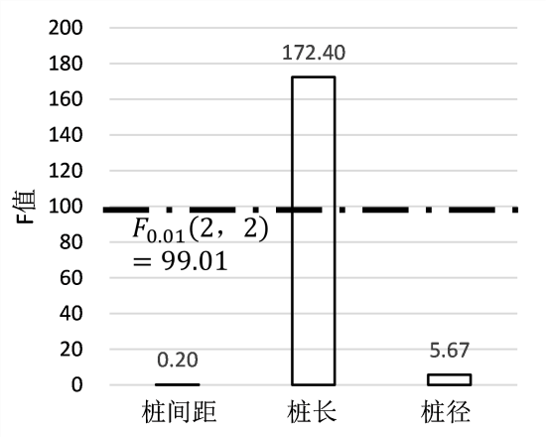
华中科技大学硕士学位论文
影响，只能说明在0.6—1 m 的桩间距范围内，桩间距的变化对控制效果的影响
较小，而其他范围的桩间距对控制效果影响大小还需另行探究。
其中，从图 5-5d 可以看出0.6-1 m 范围内的桩间距和0.4-0.8 m 范围内的桩
径对衬砌竖向位移影响不显著，解答了5.3.4 小节的问题。

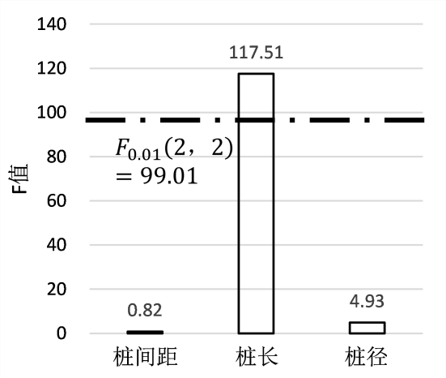

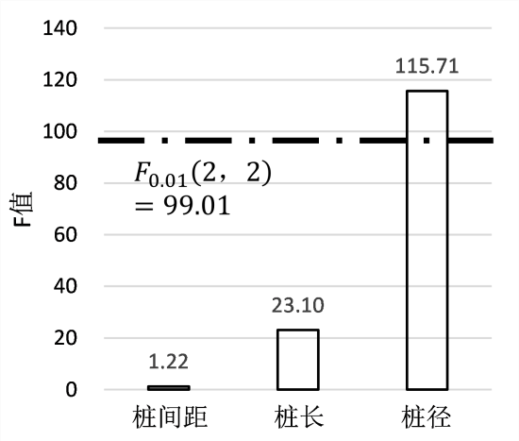

a 各因素地表沉降控制率F 值 b 各因素等效应力控制率F 值
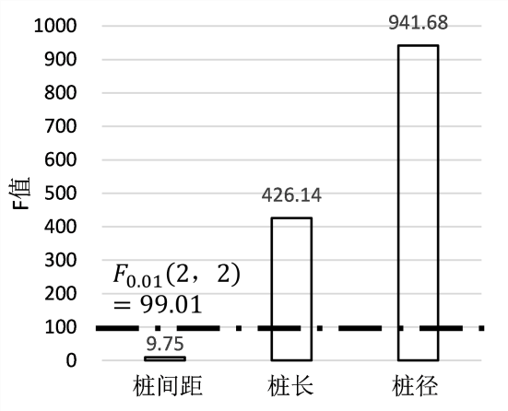
c 各因素横向位移控制率F 值 d 各因素竖向位移控制率F 值
图 5-5 各因素控制率F 值直方图（a-d）
5.5各参数最优设计范围的确定
由直观分析和方差分析的结果可知，桩长会显著影响地表沉降、先行隧道衬砌横向和竖向位移，桩径会显著影响先行隧道衬砌等效应力和横向位移，所以桩长和桩径都会显著影响隔离桩的保护效果。而0.6-1 m 范围内的桩径对隔离桩保护效果的影响很小。再结合直观分析法中评价指标与各因素水平关系图可以初步得出：桩长在23—33 m 之间对控制效果影响很明显，而在33—43 m 之间对控制
72


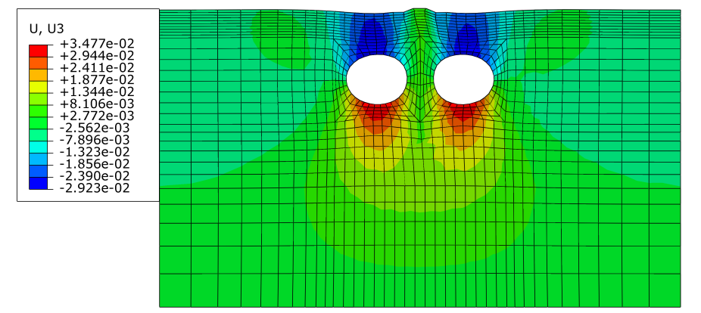
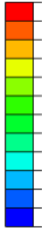
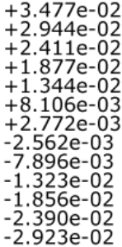
华中科技大学硕士学位论文
效果的影响有所减弱；桩径在0.4—0.6 m 之间对控制效果影响很明显，而在0.6—0.8 m 之间对控制效果的影响有所减弱。
实际工程中采用的隔离桩参数为：桩间距0.8 m、桩长33 m、桩径0.6 m。其参数的选定具有一定合理性，桩长33 m，桩径0.6 m，既达到了很好的控制效果又尽可能的减少了工程造价。如果桩长、桩径再继续加大，会增加工程造价，而实际的控制效果增益不明显。但是桩间距选用0.8 m 有一点偏于保守，因为0.6 m—1 m 范围内的桩间距对控制效果的影响都很小，所以可以将桩间距扩大到1 m，这样既不会降低太多保护效果，又能大大降低工程造价。
综上，提出优化方案：将实际工程中桩间距由0.8 m 优化为1 m，从而达到减少桩数、降低工程造价的目的，工程造价降低20%。
5.6优化后的保护效果分析
上一小节根据正交试验分析结果，提出将实际隔离桩桩间距由0.8m 优化至1m，优化后的隔离效果如何，是否能满足规范要求，本小节通过建立相应参数的有限元模型来验证其隔离效果，并将实际工况与优化后工况中隔离桩的保护效果
进行对比，分析将桩间距扩大之后对保护效果有多大程度的削弱。
如图 5-6、图 5-7 为实际工况（桩间距0.8 m、桩长33 m、桩径0.6 m）和优化后（桩间距1 m、桩长33 m、桩径0.6 m）的土体位移云图，均为15 环断面位置，变形缩放50 倍。可见两者位移场几乎一致，只是位移极值有微小差别。
图 5-6 实际工况15 环断面土体沉降云图
73


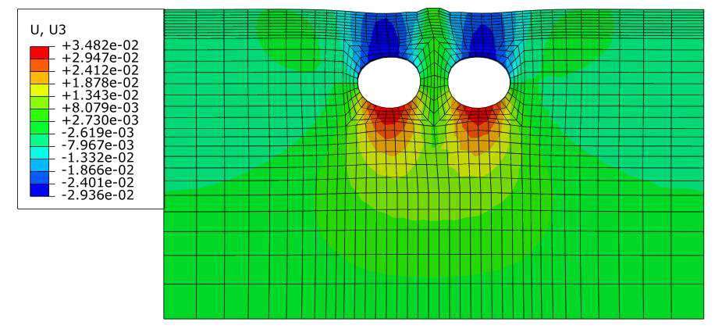
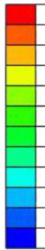
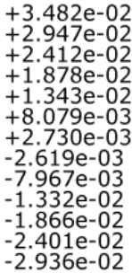
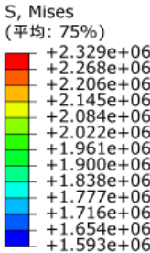
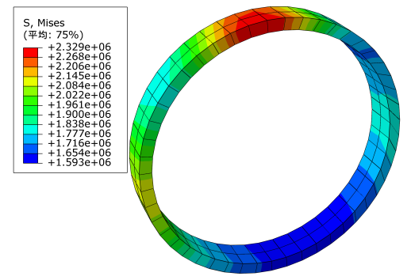
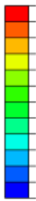
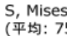

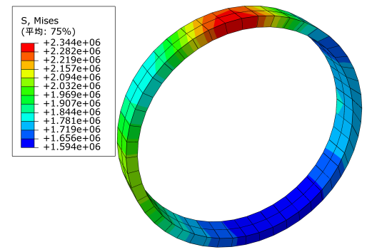
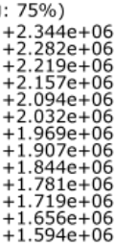
华中科技大学硕士学位论文
图 5-7 优化后15 环断面土体沉降云图
而在地表沉降方面，实际工况下地表沉降最大值为22.24 mm，优化后地表最大沉降为22.38 mm，最大沉降值增大了0.59%，增加值很小，并且均小于规范控制值[25 mm]，符合规范要求，并有一定的安全余量。
如图 5-8 为两种工况下先行隧道15 环衬砌的等效应力云图，可见其应力场分布很相似，只是数值有微小差异，实际工况下最大等效应力为2.32 MPa，优化后最大值为2.34 MPa，增大了0.65%，增加值很小。
a 实际工况 b 优化后
图 5-8 两种工况下衬砌等效应力云图（a-b）
如图 5-9 为两种工况下先行隧道15 环衬砌的总位移云图，缩放系数300，虚像为衬砌初始位置，实像为隧道开挖完成衬砌发生变形后的位置。可见两种工况下衬砌变形趋势一致，只是总位移大小有微小差异，实际工况最大位移为6.43 mm，优化后最大值为6.52 mm，增大了1.40%，增加值较小。
74


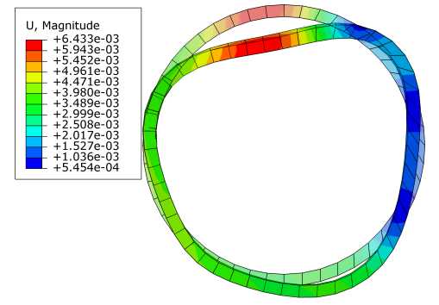

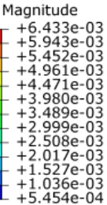
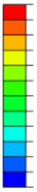
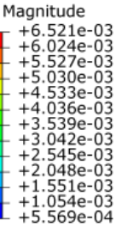
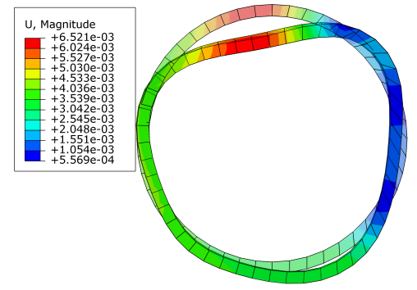
华中科技大学硕士学位论文
a 实际工况 b 优化后
图 5-9 两种工况下衬砌位移云图
在衬砌整体位移上，实际工况的最终横向位移为-0.18 mm，优化后为-0.26 mm，位移方向一致，均为远离后行隧道方向，优化后横向位移数值相对于实际工况增大了45.74%，看似增加幅度较大，但增加值只有0.08 mm，仍是较小的增量。并且，无桩工况下衬砌的整体横向位移为-3.96 mm，无论是实际工况还是优化后的情况，位移值都远远小于该数值，横向位移控制率都在90%以上。并且优化后横向位移数值也远小于规范控制值[5 mm]，符合规范要求。
实际工况的竖向位移为-3.478 mm，优化后为-3.83 mm，位移方向一致，均为沉降，数值仅增加了0.11%。优化后竖向位移小于规范控制值[5 mm]，控制措施有效。
由以上分析可知，采取本文提出的优化措施：将桩间距由0.8 m 扩大到1 m，优化后仍能发挥较好的控制效果。与实际工况相比，优化后的地表沉降、先行隧
道衬砌应力和整体位移增幅都很小，并且优化后的地表沉降、先行隧道整体位移
均在规范控制值之内，并且仍具有一定的安全余量，隔离桩的保护效果符合要求。
5.7本章小结
本章以隔离桩的桩间距、桩长、桩径作为试验因素，以地表沉降、先行隧道
衬砌等效应力、竖向和横向整体位移作为评价指标，设计了三因素三水平正交试
验。对试验结果进行直观分析和方差分析得出以下结论：
（1）桩长在一定范围内会显著影响地表沉降、先行隧道衬砌横向和竖向位移，在23 m—33 m 之间对这些指标的影响很显著，而在33 m—43 m 之间则有所减弱；
（2）桩径会显著影响先行隧道衬砌等效应力和横向位移，在0.4 m—0.6 m
75


华中科技大学硕士学位论文
之间对这些指标的影响很显著，而在0.6 m—0.8 m 之间则有所减弱；
（3）桩间距在0.6 m-1 m 范围内对隔离桩保护效果的影响很小。
结合以上结论提出优化方案：将实际工程中桩间距由0.8 m 扩大到1 m。并
使用ABAQUS 进行数值分析可知，优化后的隔离桩仍具有很好的保护效果，各
指标均在规范控制值之内，具有一定安全余量，符合保护要求。
76


华中科技大学硕士学位论文
6总结与展望
6.1结论
随着城市的不断发展，近间距双线盾构隧道工程会越来越多的出现在实际工程中，这种特殊工程给施工带来了很大的安全隐患，迫切的需要对此类工程进行更深入的研究，而本文针对近间距双线盾构隧道工程问题，主要研究了隧道间的相互影响及控制措施，主要研究内容及成果如下。
（1）系统的分析了近间距双线盾构隧道间相互影响的机理、规律及危害。将该问题归纳为一个包含“盾构机—土体—先行隧道结构”的复杂多元耦合体系，详细分析了相互影响发生的原因及传播过程，总结了先行隧道的变形和位移规律，其产生的危害主要有：渗漏风险、螺栓变形降低结构安全性、局部混凝土压碎影响隧道正常使用。在此基础上，从“弱化扰动—减少传播—强化保护对象”三个方面，针对近间距双线盾构工程提出了相应的控制措施，并介绍了施工过程中监测与反馈的信息化施工体系，分析了每种控制措施的适用性。其中，在两条隧道间打入隔离桩的方法使用最为广泛，既能够发挥较好的保护效果，又具有一定的经济性。
（2）以某市七号线地铁隧道为案例，对其采取的控制措施进行了归类、分析。用ABAQUS 软件建立有限元模型，总结出盾构隧道工程建模的关键步骤及实现方法，对类似工程建模具有一定指导和借鉴意义；将数值模拟结果与工程实测数据对比，验证了模型的可靠性；通过建立有桩和无桩两种工况的模型，经过定量分析发现：隔离桩可以很大程度上减少地表沉降、降低先行隧道应力、减小先行隧道整体位移；对比规范控制值，无桩工况下先行隧道竖向位移超过规范控制值[5 mm]、地表沉降超过规范控制值[25 mm]，而有桩工况下，所有指标均在规范控制值之内，可见隔离桩可以发挥很好的保护效果。
（3）引入正交试验方法对案例中隔离桩参数进行优化设计，以ABAQUS 有限元模型为基础，设计三因素三水平正交试验，对试验结果进行直观分析和方差分析，得到以下结论：桩长会显著影响地表沉降、先行隧道衬砌横向和竖向位移，桩长变化范围在23—33 m 之间对这些指标的影响很显著，而在33—43 m 之间则有所减弱；桩径会显著影响先行隧道衬砌等效应力和竖向位移，桩径变化范围
77


华中科技大学硕士学位论文
在0.4—0.6 m 之间对这些指标的影响很显著，而在0.6—0.8 m 之间则有所减弱；桩间距变化范围在0.6 m-1 m 之间对隔离桩保护效果的影响很小。据此提出优化方案：将实际工程中0.6 m 的桩间距扩大为1 m，数值模拟结果表明，优化后的各项控制指标相对于实际工况变化幅度很小，并且都在规范控制值之内，证实了优化后的隔离桩仍能够发挥较好的隔离效果，工程造价降低了20%。
本文系统的研究了近间距双线盾构隧道间相互影响的机理、规律、危害，以及可以采取的控制措施，具有一定的普适性，为类似的工程研究提供了很好的理论基础；详细介绍了盾构隧道工程有限元建模过程、正交试验设计方法，具有一定指导作用；结合某市七号线地铁隧道工程中，定量分析了隔离桩的保护效果，探究了隔离桩各参数影响控制效果的显著性，提出了隔离桩的优化方案，具有一定的实用性和参考价值。
6.2研究不足与展望
本文还存在一些不足之处，主要体现在以下两个方面。
（1）建立的ABAQUS 有限元模型较为复杂，每个模型计算时间都近十个小时，导致效率较低。
（2）优化过程中，选取的隔离桩参数变化范围较小，后续需要扩大各参数的研究范围，进一步分析不同参数范围对隔离效果的影响规律。同时没有深入分析各参数敏感性存在差异的原因，后续需要结合项目实际情况，进一步分析隔离桩参数敏感区间与工程条件之间的关系，以期找到不同工况下隔离桩参数敏感区间变化规律。
78


华中科技大学硕士学位论文
致谢
前段时间中科院一篇博士论文的致谢在网上引起热议，让我不禁回想起自己的求学生涯。相比之下，我虽然也吃了些苦头，但一路上自己受到了太多帮助，我感受到的更多是幸运。
庆幸自己遇到了一位好导师。从大三的《土木工程施工》课开始，一直跟随余群舟老师到现在，我学到的不仅是专业知识，更有为人处世的大道理。余老师治学严谨、博学多识、宽容大度，对每位学生都悉心教导、循循善诱、体贴入微，包容了我的不足与错误，给予了我知识与关怀。同时也要感谢丁烈云院士、骆汉宾教授以及所有工管研究所的老师们，谢谢您们的教导！
庆幸自己选择了这所森林式大学。感谢华科、土木学院、工管研究所，感谢这个大平台，让我见识了各行各业大咖风采，感受到“学在华中大”浓厚的学习氛围，给我不断探索、试错的机会，开拓了我的眼界，让我可以飞往更广阔的天空。
庆幸自己遇到了一群可爱的同学。感谢师门的同学：郭林飞、董静怡、孟文辉、郑智鹏、柴仕琦、祝松男、齐富财、王善刚、于警举，室友：廉成凯、贺鸿俊，以及从小学到现在一路陪伴我的朋友们。谢谢你们陪我度过这一段充实的学习生活，让我能够更勇敢的去面对人生的挫折与挑战。
庆幸自己有一个温暖的避风港湾。父母给了我太多无条件的爱，谢谢您们的养育之恩、一路上给予我的支持，是您们教会了我做人的道理，给予了我最可贵的吃苦耐劳的品质，您们辛苦了！
二十载的求学生涯，自己从一个懵懵懂懂、不知天高地厚的孩子，成长为一个日渐成熟、心怀感恩、有所敬畏的青年，不敢说有多少才华，但有了自己的积淀，找到了自己擅长的领域、认为正确应该坚持的东西。感谢这一路上陪我走过的每个人，我会珍惜这一段美好的记忆，用自己的知识和品格，勇敢坚毅的去迎接下一段人生旅程，保持活到老学到老的姿态，让自己出彩，为社会增彩。
肖镇涛
2021 年5 月6 日
79


华中科技大学硕士学位论文
参考文献
[1] GB 50157-2013, 地铁设计规范[S]
[2] K.H. Park. Elastic Solution for Tunneling-Induced Ground Movements in Clays[J]. International Journal of Geomechanics. 2004, 4 (4): 310-318
[3] K.H. Park. Analytical Solution for Tunnelling-Induced Ground Movement in Clays[J]. Tunnelling and Underground Space Technology. 2005, 20 (3): 249-261 [4] 冯国辉, 周逊泉, 何庆亮等.隔离桩对盾构掘进引起邻近高铁桩基水平位移 的影响分析[J]. 土木与环境工程学报(中英文), 2020, 42(4): 29-35
[5] 魏纲, 张世民, 齐静静, 姚宁. 盾构隧道施工引起的地面变形计算方法研究 [J]. 岩石力学与工程学报. 2006, 25 (S1): 3317-3323
[6] 魏纲, 徐日庆. 软土隧道盾构法施工引起的纵向地面变形预测[J]. 岩土工程 学报. 2005, 27 (9): 1077-1081
[7] Loganathan N, Poulos H G. Analytical prediction for tunneling-induced ground
movements in clays[J]. Journal of Geotechnical and Geoenviromental
Engineering, 1998, 124(9): 846-856
[8] 肯润东, 徐林生. 并行隧道围岩应力的线弹性分析[J]. 岩土工程技术, 2005, 19(3): 127-129
[9] 李建华. 盾构法隧道施工引起地层移动的随机理论预测[J]. 上海: 同济大学.
1995
[10] 李宗梁, 银鸽. 盾构施工引起地面沉降的双子神经网络预测[J]. 地下空间与 工程学报. 2014, 10(1): 191-200
[11] T. Nomoto, S. Imamura, T. Hagiwara, O. Kusakabe, N. Fujii. Shield Tunnel
Construction in Centrifuge[J]. Journal of Geotechnical and Geoenvironmental Engineering. 1999, 125(4): 289-300
[12] 吴波. 复杂条件下城市地铁隧道施工地表沉降研究 [D]. 成都: 西南交通大 学. 2003
[13] 王洪新, 傅德明. 土压平衡盾构平衡控制理论及试验研究[J]. 土木工程学报.
2007 (05): 61-68
80


华中科技大学硕士学位论文
[14] Huang Z H, Hou Y M, Ren Y N, et al. Environmental Effect and Control of
Large Diameter EPB Shield Tunneling below an Operating Airport[J]. Journal of Aerospace Engineering, 2014, 28(6): A4014004.
[15] 周小文, 濮家骝. 砂土中隧洞开挖引起的地面沉降试验研究[J]. 岩土力学.
2002, 23(5): 559-563
[16] 徐前卫. 盾构施工参数的地层适应性模型试验及其理论研究 [D]: 同济大 学. 2006
[17] 朱合华, 徐前卫, 傅德明, 廖少明, 张冠军. 地层适应性盾构模型试验设计 方法初探[J]. 岩土力学. 2006, 27 (9): 1437-1441
[18] A. Talmon, L. Aanen, A. Bezuijen, W. van der Zon. Grout Pressures around a
Tunnel Lining[J]. Tunnelling. A Decade of Progress. GeoDelft 1995-2005. 2006: 77
[19] Mair R J, Taylor R N, Bracegirdle A. Subsurface settlement profiles above tunnels in clays[J]. Geotechnique, 1993, 43(2): 315-320. 173
[20] K. Lo, L. Chong, L. Leung. Field Instrumentation of a Multiple Tunnels
Interaction Problem[J]. Tunnels and Tunnelling. 1998, 18: 4-16
[21] 邓建峰. 盾构隧道施工引起的地表沉降探究[J]. 科技创新与应用, 2020, 26: 57-58
[22] S.L. Chen, M.W. Gui, M.C. Yang. Applicability of the Principle of Superposition
in Estimating Ground Surface Settlement of Twin- and Quadruple-Tube
Tunnels[J]. Tunnelling and Underground Space Technology. 2012, 28(1): 135- 149
[23] 刘招伟, 王梦恕, 董新平. 地铁隧道盾构法施工引起的地表沉降分析[J]. 岩 石力学与工程学报. 2003, 22(8): 1297-1301
[24] 姜忻良, 李林, 袁杰等. 深层地铁盾构施工地层水平位移动态分析[J]. 岩土 力学, 2011, 32(4): 1186-1192
[25] Song J, Gao Y, Liu S. Analysis of the effect of groundwater on soil arch in shield tunneling[J]. Arabian Journal of Geosciences, 2018, 11(18)
[26] R. Mair. Tunnelling and Geotechnics: New Horizons[J]. Geotechnique. 2008, 58
81


华中科技大学硕士学位论文
(9): 695-736
[27] 朱合华, 丁文其. 盾构隧道施工力学性态模拟及工程应用[J]. 土木工程学报.
2000, 33 (3): 98-103
[28] Ghaboussi J, Ranken R E. Interaction between two parallel tunnels[J].
International Journal for Numerical and Analytical Methods in Geomechanics, 1977, 1(1): 75-103
[29] 张冬梅. 软黏土的时效特性分析及隧道长期沉降的预测 [D]. 上海: 同济大 学. 2003
[30] 路平. 基于模糊理论的盾构掘进参数对周围土体变形影响的研究[D]. 天津: 天津大学. 2014
[31] R.K.ROWE, K.M.LEE. An evaluation of simplified techniques for estimating
three-dimensional undrained ground movements due to tunneling in soft soils[J].
Canada Geotech.J. 1992, 29: 39-52
[32] Comodromos E M, Papadopoulou M C, Konstantinidis G K. Numerical
assessment of subsidence and adjacent building movements induced by TBM-
EPB tunneling[J]. Journal of Geotechnical and Geoenvironmental Engineering, 2014, 140(11): 40-61
[33] 王剑晨，张顶立，张成平. 北京地区浅埋暗挖法下穿施工既有隧道变形特 点及预测[J]. 岩石力学与工程学报,2014, 33(5): 947-956
[34] 金大龙. 盾构隧道群下穿既有地铁运营隧道变形机理及控制研究[D]. 北京: 北京理工大学, 2018
[35] 白海卫, 何海健, 李玲. 正交下穿施工对上部既有隧道安全的影响研究[J].
地下空间与工程学报, 2014, 10(2) : 434-439
[36] 张琼方, 林存刚, 丁智. 盾构近距离下穿引起已建地铁隧道纵向变形理论研 究[J]. 岩土力学, 2015, 36(1) : 568-572
[37] 房明, 周翠英, 张毅等. 交叉隧道盾构施工引起既有隧道沉降的随机介质模 型[J]. 中山大学学报（自然科学版）, 2016 ,55(1): 80-83
[38] 柳献, 孙齐昊. 盾构隧道衬砌结构连续性破坏事故案例分析[J]. 隧道与地下
工程灾害防治. 2020, 网络首发
82


华中科技大学硕士学位论文
[39] X.G.Li, D. J.Yuan. Response of a double-decked metro tunnel to shield driving
of twin closely under-crossing tunnels[J]. Tunnelling and Underground Space Technology, 2012, 28(4): 18-30
[40] 陈建峰, 王新, 石振明. 近间距大直径公路盾构隧道施工相互影响分析[J].
岩土力学, 2010, 31(2): 242-253
[41] 林志, 朱合华, 夏才初. 近间距双线大直径泥水盾构施工相互影响研究[J].
岩土力学, 2006, 27(7): 1182-1186
[42] Terzaghi H. Liner-Plate tunnels on the Chicago subway[J]. Proc. ASCE, 68, 1942, No.6: 862-899
[43] 何川, 苏宗贤, 曾东洋. 地铁盾构隧道重叠下穿施工对上方已建隧道的影响 [J]. 土木工程学报, 2008, 41(3): 91-98
[44] 叶飞, 杨鹏博. 基于模型试验的盾构隧道纵向刚度分析[J]. 岩土工程学报, 2015, 37(1): 83-90
[45] Ward W H and Thomas H S H. The development of earth loading and
deformation in tunnel linings, in London Clay. Proc. 6th int. Conf. on soil Mechanics and Foundation Engineering, 1965, 2: 432-436
[46] 张晓清, 张孟喜. 多线叠交盾构隧道近接施工模型试验[J]. 上海交通大学学 报, 2015, 49(7): 1040-1045
[47] 李磊, 张孟喜, 吴惠明等. 近距离多线叠交盾构施工对既有隧道变形的影响 研究[J]. 岩土工程学报, 2014, 36(6): 1036-1043
[48] 张润峰, 梁荣柱, 下穿既有建筑期间盾构施工参数分析[J]. 浙江大学学报 （工学版）, 2016, 50(3): 551-558
[49] Adachi T ,Kimura M and Osada H. Interaction between multi-tunnels Under
construction. In Proc. The 1lth Southeast Asian Geotechnical Conference,
SingaPore. National University of Singapore and Nanyang Technological University, Singapore, 1993.5: 1-60
[50] 蒋辉. 小间距隧道的近接施工对先建隧道产生的影响研究[D]. 天津, 天津 大学, 2012
[51] Sousa J A E, Negro A, Fernandes M M, et al. Three-Dimensonal Nonlinear
83


华中科技大学硕士学位论文
Analyses of a Metro Tunnel in Sao Paulo Porous Clay, Brazil[J]. Journal of Geotechnical & Geoenvironmental Engineering, 2011, 137(4): 376-384.
[52] Soliman e, Duddeck h, Ahrens h. Two and three dimensional analysis of closely
spaced double-tube tunnels[J]. Tunnelling and Underground Space Technology, 1993,8(1)
[53] 赵乙丁, 刘守花, 阳军生等. 小净距浅埋盾构隧道相互影响机制与控制措施 研究[J]. 北京交通大学学报, 2020, 44(1): 120-128
[54] 张冬梅, 黄宏伟, 王箭明. 复杂环境条件下浅埋近间距大直径盾构隧道施工 的相互影响及控制[J]. 现代隧道技术, 2008, 增刊: 203-206
[55] 李磊, 张孟喜. 近距离多线叠交盾构施工对既有隧道变形的影响研究[J]. 岩 土工程学报, 2014, 36(6): 1037-1043
[56] Addenbrooke T I, Potts D M. Twin tunnel interaction: surface and subsurface effects[J]. International Journal of Geomechanics, 2001, 1(2): 249-271
[57] Kim S H. Model testing and analysis of interactions between tunnels in clay: [D].
UK: University of oxford, 1996
[58] Kim S H. Interaction behaviors between Parallel tunnels in soft ground[J].
Tunneling and Underground Space Technology, 2004, 19(4-5): 448
[59] 周雪莲. 超大直径极小间距泥水平衡式盾构施工的相互影响[D]. 上海: 上 海理工大学, 2013
[60] 刘方, 张宇宁, 曹利强等. 不同隔离措施在阻隔盾构施工引起地层变形试验 研究[J]. 铁道标准设计, 2020, 64(1): 131-136
[61] 罗瑄. 大口径泥水盾构近间距推进方法分析[J]. 建筑工程, 2012: 248-249 [62] 杨俊, 曾铁梅. 多条重叠与近间距盾构隧道施工控制及效果分析[J]. 土木建 筑工程信息技术, 2014, 6(3): 50-54
[63] 唐志辉. 地铁盾构隧道近接下穿既有铁路隧道加固范围优化设计———以
南宁地铁4 号线下穿既有槎路隧道为例[J]. 隧道建设(中英文), 2020, 40(8): 1185-1191
[64] Yin, M. L., Jiang, H., Jiang, Y. S., etc. Effect of the excavation clearance of an
under-crossing shield tunnel on existing shield tunnels[J]. Tunnelling and
84


华中科技大学硕士学位论文
Underground Space Technology, 2018, 78: 245-258.
[65] 沈刚. 盾构近距离下穿既有地铁隧道相互影响机理分析[D]. 深圳: 深圳大 学, 2016
[66] 周高明. 微间距浅埋盾构隧道施工模拟有限元分析[D]. 广州: 华南理工大 学, 2016
[67] 王如路. 上海软土地铁隧道变形影响因素及变形特征分析[J]. 地下工程与隧 道, 2019, 1: 1-6
[68] 王如路. 上海地铁盾构隧道纵向变形分析. 地下工程与隧道[J]. 2019, 4: 1-6 [69] 陈伟忠, 伍国军, 贾善坡. ABAQUS 在隧道及地下工程中的应用[M]. 北京: 中国水利水电出版社, 2010
[70] 费康, 张建伟. ABAQUS 在岩土工程中的应用[M]. 北京: 中国水利水电出 版社, 2010
[71] 吴明臻. 围海造陆工程中高程系统的优化研究[D]. 天津: 天津大学, 2011 [72] 于丽鹏. 基于FLAC3D 模拟的土体弹性模量取值分析[J]. 水利与建筑工程 学报. 2014, 12(2): 162-163
[73] 罗生明, 屈俊童, 贾毅. 基于不同方法换算的弹性模量对深基坑支护工程的 数值模拟分析[J]. 岩土工程与地下工程, 2014, 35(5): 115-119
[74] 杨哲峰. 苏州地铁盾构近接施工力学机理与控制技术研究[D]. 武汉, 中国 地质大学, 2015
[75] 李园. 盾构施工地层变形的三维数值模拟及试验研究[D]. 天津: 天津大学, 2004
[76] 伍宇进. 上海地区排桩围护优化设计研究[D]. 上海, 同济大学, 2006 [77] 王万中. 试验的设计与分析[M]. 第1 版. 北京. 高等教育出版社. 2004 [78] 刘振学, 黄仁和, 田爱民. 实验设计与数据处理[M]. 第1 版. 北京. 化学工 业出版社. 2005
[79] 董如何, 肖必华, 方永水. 正交试验设计的理论分析方法及应用[J]. 安徽建 筑工业学院学报(自然科学版). 2004, 12(6): 103-106
[80] 闫龙海. 基于正交试验方法的薄壁压杆截面优化分析[D]. 哈尔滨: 哈尔滨 工业大学, 2009
85


华中科技大学硕士学位论文
[81] GB 50911-2013, 城市轨道交通工程监测技术规范[S]
[82] DB 33/T1139-2017, 城市轨道交通结构安全保护技术规程[S]
86


华中科技大学硕士学位论文
附录攻读学位期间发表学术论文及参与的科研项目
1、发表的学术论文
[1] 郭林飞, 柴仕琦, 董静怡, 肖镇涛, 余群舟. 我国城市路面塌陷事故统计分
析[J]. 工程管理学报, 2020, 34(2): 49-54
（作者署名单位: 华中科技大学）
2、参与的科研项目
[1] 2019 年9 月至今, 武汉地铁安全预警项目（完成隧道施工的视频巡查、安
全周报撰写等工作）
[2] 2019 年5 月—2020 年1 月, 武汉地产集团第三方质量安全巡查项目（完成
施工项目的安全质量检查、巡查报告的撰写）
[3] 2019 年3 月—2019 年10 月, 生物水泥项目（协助完成微生物载体的材料
和结构选型）
87


